

EMPRESA PÚBLICA METROPOLITANA DE AGUA POTABLE Y SANEAMIENTO

PROGRAMA DE SANEAMIENTO AMBIENTAL PARA EL DISTRITO METROPOLITANO DE QUITO, PSA FASE II

COMPONENTE III: CONTROL DE INUNDACIONES

Préstamo No. 1802/OC-EC

Licitación Pública Nacional
EMAAP-Q-BID No. 03-2010

Construcción de las Obras del Proyecto:

“ACONDICIONAMIENTO AMBIENTAL DE LAS CUENCAS ENTRE LAS QUEBRADAS NAVARRO Y LA RAYA SUR;
GRUPOS 1, 2 Y 3”

EX – POST
DOCUMENTOS DE LICITACIÓN

Septiembre de 2010

LICITACIÓN PUBLICA NACIONAL EMAAP-Q-BID No. 03-2010

CONSTRUCCIÓN DE LAS OBRAS DEL PROYECTO:

“ACONDICIONAMIENTO AMBIENTAL DE LAS CUENCAS ENTRE LAS QUEBRADAS NAVARRO Y LA RAYA SUR; GRUPOS 1, 2 Y 3”

Índice General

SECCION I
INSTRUCCIONES A LOS OFERENTES (IAO) 1

SECCION II
DATOS DE LA LICITACIÓN (DDL) 21

SECCION III
PAISES ELEGIBLES 48

SECCION IV
FORMULARIOS DE LA OFERTA E INFORMACION PARA LA CALIFICACION, CARTA DE ACEPTACION Y MODELO DE CONTRATO 50

SECCION V
CONDICIONES GENERALES DEL CONTRATO (CGC) 86

SECCION VI
CONDICIONES ESPECIALES DEL CONTRATO (CEC) 107

SECCION VII
ESPECIFICACI ONES Y CONDICIONES DE CUMPLIMIENTO 119

SECCIÓN VIII
PLANOS 120

SECCION IX
LISTA DE CANTIDADES 121

SECCION X
REQUISITOS E INSTRUCCIONES PARA LAS GARANTIAS 186

LICITACIÓN PUBLICA NACIONAL EMAAP-Q-BID No. 03-2010

SECCIÓN I

INSTRUCCIONES A LOS OFERENTES (IAO)
EMPRESA PÚBLICA METROPOLITANA DE AGUA POTABLE Y SANEAMIENTO,

PROGRAMA DE SANEAMIENTO AMBIENTAL PARA EL DISTRITO METROPOLITANO DE QUITO, PSA – FASE II

CONSTRUCCIÓN DE LAS OBRAS DEL PROYECTO:

“ACONDICIONAMIENTO AMBIENTAL DE LAS CUENCAS ENTRE LAS QUEBRADAS NAVARRO Y LA RAYA SUR, GRUPOS 1, 2 Y 3”
Índice de Cláusulas
SECCION I
INSTRUCCIONES A LOS OFERENTES (IAO) 1
A. Disposiciones Generales 3
1. Alcance de la licitación 3
2. Fuente de fondos 3
3. Fraude y corrupción 3
4. Oferentes elegibles 6
5. Calificaciones del Oferente 7
6. Una Oferta por Oferente 9
7. Costo de las propuestas 9
8. Visita al Sitio de las obras 9
B. Documentos de Licitación 10
9. Contenido de los Documentos de Licitación 10
10. Aclaración de los Documentos de Licitación 10
11. Enmiendas a los Documentos de Licitación 10
C. Preparación de las Ofertas 10
12. Idioma de las Ofertas 10
13. Documentos que conforman la Oferta 10
14. Precios de la Oferta 11
15. Monedas de la Oferta y pago 11
16. Validez de las Ofertas 12
17. Garantía de Mantenimiento de la Oferta y Declaración de Mantenimiento de la Oferta 12
18. Ofertas alternativas de los Oferentes 13
19. Formato y firma de la Oferta 14
D. Presentación de las Ofertas 14
20. Presentación, Sello e Identificación de las Ofertas 14
21. Plazo para la presentación de las Ofertas 15
22. Ofertas tardías 15
23. Retiro, sustitución y modificación de las Ofertas 15
E. Apertura y Evaluación de las Ofertas 16
24. Apertura de las Ofertas 16
25. Confidencialidad 16
26. Aclaración de las Ofertas 16
27. Examen de las Ofertas para determinar su cumplimiento 17
28. Corrección de errores 17
29. Moneda para la evaluación de las Ofertas 18
30. Evaluación y comparación de las Ofertas 18
31. Preferencia Nacional 19
F. Adjudicación del Contrato 19
32. Criterios de Adjudicación 19
33. Derecho del Contratante a aceptar cualquier Oferta o a rechazar cualquier o todas las Ofertas 19
34. Notificación de Adjudicación y firma del Convenio 19
35. Garantía de Cumplimiento 20
36. Pago de anticipo y Garantía 20
37. Conciliador 20

Instrucciones a los Oferentes (IAO)

A. Disposiciones Generales
1. Alcance de la licitación | 1.1 El Contratante, según la definición que consta en las “Condiciones Generales del Contrato” (CGC) e identificado en la Sección II, “Datos de la Licitación” (DDL) invita a presentar Ofertas para la construcción de las Obras que se describen en los DDL y en la Sección VI, “Condiciones Especiales del Contrato” (CEC). El nombre y el número de identificación del Contrato están especificados en los DDL y en las CEC.  1.2 El Oferente seleccionado deberá terminar las Obras en la Fecha Prevista de Terminación especificada en los DDL y en la subcláusula 1.1 (r) de las CEC.  1.3 En estos Documentos de Licitación:  - el término “por escrito” significa comunicación en forma escrita (por ejemplo, por correo, por correo electrónico, facsímile, telex) con prueba de recibido;  - si el contexto así lo requiere, el uso del “singular” corresponde igualmente al “plural” y viceversa; y  - “día” significa día calendario.
2. Fuente de fondos | 2.1 El Prestatario identificado en los DDL, se propone destinar una parte de los fondos del préstamo del Banco Interamericano de Desarrollo (BID) (en lo adelante denominado el “Banco”) identificado en los DDL, para sufragar parcialmente el costo del Proyecto identificado en los DDL, a fin de cubrir los gastos elegibles en virtud del Contrato para las Obras. El Banco efectuará pagos solamente a solicitud del Prestatario y una vez que el Banco los haya aprobado de conformidad con las estipulaciones del Contrato de Préstamo. Dichos pagos se ajustarán en todos sus aspectos a las condiciones de dicho Contrato. Salvo que el Banco acuerde expresamente con otra cosa, nadie más que el Prestatario podrá tener derecho alguno en virtud del Contrato de Préstamo ni tendrá derecho alguno sobre los fondos del préstamo. VER ENMIENDA EN DDL
3. Fraude y corrupción | - El Banco exige a todos los prestatarios (incluyendo los beneficiarios de donaciones), organismos ejecutores y organismos contratantes, al igual que a todas las firmas, entidades o personas oferentes por participar o participando en proyectos financiados por el Banco incluyendo, entre otros, solicitantes, oferentes, contratistas, consultores y concesionarios (incluyendo sus respectivos funcionarios, empleados y representantes), observar los más altos niveles éticos y denunciar al Banco todo acto sospechoso de fraude o corrupción del cual tenga conocimiento o sea informado, durante el proceso de selección y las negociaciones o la ejecución de un contrato. Los actos de fraude y corrupción están prohibidos. Fraude y corrupción comprenden actos de: (a) práctica corruptiva; (b) práctica fraudulenta; (c) práctica coercitiva; y (d) práctica colusoria. Las definiciones que se transcriben a continuación corresponden a los tipos más comunes de fraude y corrupción, pero no son exhaustivas. Por esta razón, el Banco también adoptará medidas en caso de hechos o denuncias similares relacionadas con supuestos actos de fraude y corrupción, aunque no estén especificados en la lista siguiente. El Banco aplicará en todos los casos los procedimientos establecidos en la Cláusula 3.1 (c).  (a) El Banco define, para efectos de esta disposición, los términos que figuran a continuación:  - Una práctica corruptiva consiste en ofrecer, dar, recibir o solicitar, directa o indirectamente, algo de valor para influenciar indebidamente las acciones de otra parte;  (ii) Una práctica fraudulenta es cualquier acto u omisión, incluyendo la tergiversación de hechos y circunstancias, que deliberadamente o por negligencia grave, engañe, o intente engañar, a alguna parte para obtener un beneficio financiero o de otra índole o para evadir una obligación;  (iii) Una práctica coercitiva consiste en perjudicar o causar daño, o amenazar con perjudicar o causar daño, directa o indirectamente, a cualquier parte o a sus bienes para influenciar en forma indebida las acciones de una parte; y  - Una práctica colusoria es un acuerdo entre dos o más partes realizado con la intención de alcanzar un propósito indebido, incluyendo influenciar en forma indebida las acciones de otra parte;  - Si se comprueba que, de conformidad con los procedimientos administrativos del Banco, cualquier firma, entidad o persona actuando como oferente o participando en un proyecto financiado por el Banco incluyendo, entre otros, prestatarios, oferentes, proveedores, contratistas, subcontratistas, consultores y concesionarios, organismos ejecutores u organismos contratantes (incluyendo sus respectivos funcionarios, empleados y representantes) ha cometido un acto de fraude o corrupción, el Banco podrá:  - decidir no financiar ninguna propuesta de adjudicación de un contrato o de un contrato adjudicado para la adquisición de bienes o la contratación de obras financiadas por el Banco;  - suspender los desembolsos de la operación, si se determina, en cualquier etapa, que existe evidencia suficiente para comprobar el hallazgo de que un empleado, agente o representante del Prestatario, el Organismo Ejecutor o el Organismo Contratante ha cometido un acto de fraude o corrupción;  - cancelar y/o acelerar el pago de una parte del préstamo o de la donación relacionada inequívocamente con un contrato, cuando exista evidencia de que el representante del Prestatario, o Beneficiario de una donación, no ha tomado las medidas correctivas adecuadas en un plazo que el Banco considere razonable y de conformidad con las garantías de debido proceso establecidas en la legislación del país Prestatario;  - emitir una amonestación en el formato de una carta formal de censura a la conducta de la firma, entidad o individuo;  - declarar a una persona, entidad o firma inelegible, en forma permanente o por determinado período de tiempo, para que se le adjudiquen o participe en contratos bajo proyectos financiados por el Banco, excepto bajo aquellas condiciones que el Banco considere apropiadas;  - remitir el tema a las autoridades pertinentes encargadas de hacer cumplir las leyes; y/o  - imponer otras sanciones que considere apropiadas bajo las circunstancias del caso, incluyendo la imposición de multas que representen para el Banco un reembolso de los costos vinculados con las investigaciones y actuaciones. Dichas sanciones podrán ser impuestas en forma adicional o en sustitución de otras sanciones.  - El Banco ha establecido procedimientos administrativos para los casos de denuncias de fraude y corrupción dentro del proceso de adquisiciones o la ejecución de un contrato financiado por el Banco, los cuales están disponibles en el sitio virtual del Banco (www.iadb.org). Para tales propósitos cualquier denuncia deberá ser presentada a la Oficina de Integridad Institucional del Banco (OII) para la realización de la correspondiente investigación. Las denuncias podrán ser presentadas confidencial o anónimamente.  - Los pagos estarán expresamente condicionados a que la participación de los Oferentes en el proceso de adquisiciones se haya llevado de acuerdo con las políticas del Banco aplicables en materia de fraude y corrupción que se describen en esta Cláusula 3.1.  - La imposición de cualquier medida que sea tomada por el Banco de conformidad con las provisiones referidas en el literal b) de esta Cláusula podrá hacerse de forma pública o privada, de acuerdo con las políticas del Banco.  - El Banco tendrá el derecho a exigir que en los contratos financiados con un préstamo o donación del Banco, se incluya una disposición que exija que los Oferentes, proveedores, contratistas, subcontratistas, consultores y concesionarios permitan al Banco revisar sus cuentas y registros y cualquier otros documentos relacionados con la presentación de propuestas y con el cumplimiento del contrato y someterlos a una auditoría por auditores designados por el Banco. Para estos efectos, el Banco tendrá el derecho a exigir que se incluya en contratos financiados con un préstamo del Banco una disposición que requiera que los Oferentes, proveedores, contratistas, subcontratistas, consultores y concesionarios: (i) conserven todos los documentos y registros relacionados con los proyectos financiados por el Banco por un período de tres (3) años luego de terminado el trabajo contemplado en el respectivo contrato; y (ii) entreguen todo documento necesario para la investigación de denuncias de fraude o corrupción, y pongan a disposición del Banco los empleados o agentes de los oferentes, proveedores, contratistas, subcontratistas, consultores y concesionarios que tengan conocimiento del proyecto financiado por el Banco para responder las consultas provenientes de personal del Banco o de cualquier investigador, agente, auditor o consultor apropiadamente designado para la revisión o auditoría de los documentos. Si el Oferente, proveedor, contratista, subcontratista, consultor o concesionario incumple el requerimiento del Banco, o de cualquier otra forma obstaculiza la revisión del asunto por parte del Banco, el Banco, bajo su sola discreción, podrá tomar medidas apropiadas contra el Oferente, proveedor, contratista, subcontratista, consultor o concesionario.  - Los Oferentes deberán declarar y garantizar:  - que han leído y entendido la prohibición sobre actos de fraude y corrupción dispuesta por el Banco y se obligan a observar las normas pertinentes;  - que no han incurrido en ninguna infracción de las políticas sobre fraude y corrupción descritas en este documento;  - que no han tergiversado ni ocultado ningún hecho sustancial durante los procesos de adquisición o negociación del contrato o cumplimiento del contrato;  - que ninguno de sus directores, funcionarios o accionistas principales han sido declarados inelegibles para que se les adjudiquen contratos financiados por el Banco, ni han sido declarados culpables de delitos vinculados con fraude o corrupción;  - que ninguno de sus directores, funcionarios o accionistas principales han sido director, funcionario o accionista principal de ninguna otra compañía o entidad que haya sido declarada inelegible para que se le adjudiquen contratos financiados por el Banco o ha sido declarado culpable de un delito vinculado con fraude o corrupción;  - que han declarado todas las comisiones, honorarios de representantes, pagos por servicios de facilitación o acuerdos para compartir ingresos relacionados con el contrato o el contrato financiado por el Banco;  - que reconocen que el incumplimiento de cualquiera de estas garantías constituye el fundamento para la imposición por el Banco de cualquiera o de un conjunto de medidas que se describen en la Cláusula 3.1 (b).
4. Oferentes elegibles | - Un Oferente, y todas las partes que constituyen el Oferente, deberán ser originarios de países miembros del Banco. Los Oferentes originarios de países no miembros del Banco serán descalificados de participar en contratos financiados en todo o en parte con fondos del Banco. En la Sección III de este documento se indican los países miembros del Banco al igual que los criterios para determinar la nacionalidad de los Oferentes y el origen de los bienes y servicios. Los oferentes de un país miembro del Banco, al igual que los bienes suministrados, no serán elegibles si:  - las leyes o la reglamentación oficial del país del Prestatario prohíbe relaciones comerciales con ese país; o  - por un acto de conformidad con una decisión del Consejo de Seguridad de las Naciones Unidas adoptada en virtud del Capítulo VII de la Carta de esa Organización, el país del Prestatario prohíba las importaciones de bienes de ese país o cualquier pago a personas o entidades en ese país.  - Un Oferente no deberá tener conflicto de interés. Los Oferentes que sean considerados que tienen conflicto de interés serán descalificados. Se considerará que los Oferentes tienen conflicto de interés con una o más partes en este proceso de licitación si ellos:  - están o han estado asociados, directa o indirectamente, con una firma o con cualquiera de sus afiliados, que ha sido contratada por el Contratante para la prestación de servicios de consultoría para la preparación del diseño, las especificaciones técnicas y otros documentos que se utilizarán en la licitación para la adquisición de los bienes objeto de estos Documentos de Licitación; VER ENMIENDA EN DDL; o  - presentan más de una oferta en este proceso licitatorio, excepto si se trata de ofertas alternativas permitidas bajo la cláusula 13 de las IAO. Sin embargo, esto no limita la participación de subcontratistas en más de una oferta.  - Un Oferente que ha sido declarado inelegible para que se le adjudiquen contratos financiados por el Banco durante el periodo de tiempo determinado por el Banco de acuerdo a lo establecido en la cláusula 3 de las IAO, será descalificado. VER ENMIENDA EN DDL  4.4 Las empresas estatales del país Prestatario serán elegibles solamente si pueden demostrar que (i) tienen autonomía legal y financiera; (ii) operan conforme a las leyes comerciales; y (iii) no dependen de ninguna agencia del Prestatario.  4.5 Los Oferentes deberán proporcionar al Contratante evidencia satisfactoria de su continua elegibilidad, cuando el Contratante razonablemente la solicite.
5. Calificaciones del Oferente | 5.1 Todos los Oferentes deberán presentar en la Sección IV, “Formularios de la Oferta”, una descripción preliminar del método de trabajo y cronograma que proponen, incluyendo planos y gráficas, según sea necesario.  5.2 Si se realizó una precalificación de los posibles Oferentes, sólo se considerarán las Ofertas de los Oferentes precalificados para la adjudicación del Contrato. Estos Oferentes precalificados deberán confirmar en sus Ofertas que la información presentada originalmente para precalificar permanece correcta a la fecha de presentación de las Ofertas o, de no ser así, incluir con su Oferta cualquier información que actualice su información original de precalificación. La confirmación o actualización de la información deberá presentarse en los formularios pertinentes incluidos en la Sección IV.  5.3 Si el Contratante no realizó una precalificación de los posibles Oferentes, todos los Oferentes deberán incluir con sus Ofertas la siguiente información y documentos en la Sección IV, a menos que se establezca otra cosa en los DDL:  (a) copias de los documentos originales que establezcan la constitución o incorporación y sede del Oferente, así como el poder otorgado a quien suscriba la Oferta autorizándole a comprometer al Oferente; VER ENMIENDA EN DDL  (b) Monto total anual facturado por la construcción de las obras civiles realizadas en cada uno de los últimos cinco (5) años; VER ENMIENDA EN DDL  (c) experiencia en obras de similar naturaleza y magnitud en cada uno de los últimos cinco (5) años, y detalles de los trabajos en marcha o bajo compromiso contractual, así como de los clientes que puedan ser contactados para obtener mayor información sobre dichos contratos; VER ENMIENDA EN DDL  (d) principales equipos de construcción que el Oferente propone para cumplir con el contrato;  (e) calificaciones y experiencia del personal clave tanto técnico como administrativo propuesto para desempeñarse en el Sitio de las Obras;  (f) informes sobre el estado financiero del Oferente, tales como informes de pérdidas y ganancias e informes de auditoría de los últimos cinco (5) años; VER ENMIENDA EN DDL  (g) evidencia que certifique la existencia de suficiente capital de trabajo para este Contrato (acceso a línea(s) de crédito y disponibilidad de otros recursos financieros); VER ENMIENDA EN DDL  (h) autorización para solicitar referencias a las instituciones bancarias del Oferente; VER ENMIENDA EN DDL  (i) información relativa a litigios presentes o habidos durante los últimos cinco (5) años, en los cuales el Oferente estuvo o está involucrado, las partes afectadas, los montos en controversia, y los resultados; VER ENMIENDA EN DDL y  (j) propuestas para subcontratar componentes de las Obras cuyo monto ascienda a más del diez (10) por ciento del Precio del Contrato. El límite máximo del porcentaje de participación de subcontratistas está establecido en los DDL. VER ENMIENDA EN DDL  5.4 Las Ofertas presentadas por una Asociación en Participación, Consorcio o Asociación (APCA) constituida por dos o más firmas deberán cumplir con los siguientes requisitos, a menos que se indique otra cosa en los DDL:  (a) la Oferta deberá contener toda la información enumerada en la antes mencionada Subcláusula 5.3 de las IAO para cada miembro de la APCA;  (b) la Oferta deberá ser firmada de manera que constituya una obligación legal para todos los socios;  (c) todos los socios serán responsables mancomunada y solidariamente por el cumplimiento del Contrato de acuerdo con las condiciones del mismo;  (d) uno de los socios deberá ser designado como representante y autorizado para contraer responsabilidades y para recibir instrucciones por y en nombre de cualquier o todos los miembros de la APCA;  (e) la ejecución de la totalidad del Contrato, incluyendo los pagos, se harán exclusivamente con el socio designado;  (f) con la Oferta se deberá presentar una copia del Convenio de la APCA firmado por todos los socios o una Carta de Intención para formalizar el convenio de constitución de una APCA en caso de resultar seleccionados, la cual deberá ser firmada por todos los socios y estar acompañada de una copia del Convenio propuesto.  5.5 Para la adjudicación del Contrato, los Oferentes deberán cumplir con los siguientes criterios mínimos de calificación:  (a) tener una facturación promedio anual por construcción de obras por el período indicado en los DDL de al menos el múltiplo indicado en los DDL.  (b) demostrar experiencia como Contratista principal en la construcción de por lo menos el número de obras indicado en los DDL, cuya naturaleza y complejidad sean equivalentes a las de las Obras licitadas, adquirida durante el período indicado en los DDL (para cumplir con este requisito, las obras citadas deberán estar terminadas en al menos un setenta (70) por ciento);  - demostrar que puede asegurar la disponibilidad oportuna del equipo esencial listado en los DDL (sea este propio, alquilado o disponible mediante arrendamiento financiero);  (d) contar con un Administrador de Obras con cinco años de experiencia en obras cuya naturaleza y volumen sean equivalentes a las de las Obras licitadas, de los cuales al menos tres años han de ser como Administrador de Obras; VER ENMIENDA EN DDL y  (e) contar con activos líquidos y/o disponibilidad de crédito libres de otros compromisos contractuales y excluyendo cualquier anticipo que pudiera recibir bajo el Contrato, por un monto superior a la suma indicada en los DDL.  Un historial consistente de litigios o laudos arbitrales en contra del Oferente o cualquiera de los integrantes de una APCA podría ser causal para su descalificación. VER ENMIENDA EN DDL  5.6 Las cifras correspondientes a cada uno de los integrantes de una APCA se sumarán a fin de determinar si el Oferente cumple con los requisitos mínimos de calificación de conformidad con las Subcláusulas 5.5 (a) y (e) de las IAO; sin embargo, para que pueda adjudicarse el Contrato a una APCA, cada uno de sus integrantes debe cumplir al menos con el veinte y cinco por ciento (25%) de los requisitos mínimos para Oferentes individuales que se establecen en las Subcláusulas 5.5 (a), (b) y (e); y el socio designado como representante debe cumplir al menos con el cuarenta por ciento (40%) de ellos. De no satisfacerse este requisito, la Oferta presentada por la APCA será rechazada. Para determinar la conformidad del Oferente con los criterios de calificación no se tomarán en cuenta la experiencia ni los recursos de los subcontratistas, salvo que se indique otra cosa en los DDL.
6. Una Oferta por Oferente | 6.1 Cada Oferente presentará solamente una Oferta, ya sea individualmente o como miembro de una APCA. El Oferente que presente o participe en más de una Oferta (a menos que lo haga como subcontratista o en los casos cuando se permite presentar o se solicitan propuestas alternativas) ocasionará que todas las propuestas en las cuales participa sean rechazadas. Ver aclaración en DDL
7. Costo de las propuestas | 7.1 Los Oferentes serán responsables por todos los gastos asociados con la preparación y presentación de sus Ofertas y el Contratante en ningún momento será responsable por dichos gastos.
8. Visita al Sitio de las obras | 8.1 Se recomienda que el Oferente, bajo su propia responsabilidad y a su propio riesgo, visite e inspeccione el Sitio de las Obras y sus alrededores y obtenga por sí mismo toda la información que pueda ser necesaria para preparar la Oferta y celebrar el Contrato para la construcción de las Obras. Los gastos relacionados con dicha visita correrán por cuenta del Oferente.

B. Documentos de Licitación
9. Contenido de los Documentos de Licitación | 9.1 El conjunto de los Documentos de Licitación comprende los documentos que se enumeran en la siguiente tabla y todas las enmiendas que hayan sido emitidas de conformidad con la cláusula 11 de las IAO:  Sección I Instrucciones a los Oferentes (IAO)  Sección II Datos de la Licitación (DDL)  Sección III Países Elegibles  Sección IV Formularios de la Oferta  Sección V Condiciones Generales del Contrato (CGC)  Sección VI Condiciones Especiales del Contrato (CEC)  Sección VII Especificaciones y Condiciones de Cumplimiento  Sección VIII Planos  Sección IX Lista de Cantidades  Sección X Formularios de Garantías. VER ENMIENDA EN DDL
10. Aclaración de los Documentos de Licitación | 10.1 Todos los posibles Oferentes que requieran aclaraciones sobre los Documentos de Licitación deberán solicitarlas al Contratante por escrito a la dirección indicada en los DDL. El Contratante deberá responder a cualquier solicitud de aclaración recibida por lo menos 21 días antes de la fecha límite para la presentación de las Ofertas. Se enviarán copias de la respuesta del Contratante a todos los que compraron los Documentos de Licitación, la cual incluirá una descripción de la consulta, pero sin identificar su origen. VER ENMIENDA EN DDL
11. Enmiendas a los Documentos de Licitación | 11.1 Antes de la fecha límite para la presentación de las Ofertas, el Contratante podrá modificar los Documentos de Licitación mediante una enmienda.  11.2 Cualquier enmienda que se emita formará parte integral de los Documentos de Licitación y será comunicada por escrito a todos los que compraron los Documentos de Licitación. Los posibles Oferentes deberán acusar recibo de cada enmienda por escrito al Contratante. VER ENMIENDA EN DDL  11.3 Con el fin de otorgar a los posibles Oferentes tiempo suficiente para tener en cuenta una enmienda en la preparación de sus Ofertas, el Contratante deberá extender, si fuera necesario, el plazo para la presentación de las Ofertas, de conformidad con la Subcláusula 21.2 de las IAO.

C. Preparación de las Ofertas
12. Idioma de las Ofertas | 12.1 Todos los documentos relacionados con las Ofertas deberán estar redactados en el idioma que se especifica en los DDL.
13. Documentos que conforman la Oferta | 13.1 La Oferta que presente el Oferente deberá estar conformada por los siguientes documentos:  - La Carta de Oferta (en el formulario indicado en la Sección IV);  - La Garantía de Mantenimiento de la Oferta, o la Declaración de Mantenimiento de la Oferta, si de conformidad con la Cláusula 17 de las IAO así se requiere; VER ENMIENDA EN DDL  - La Lista de Cantidades valoradas (es decir, con indicación de precios);  - El formulario y los documentos de Información para la Calificación;  - Las Ofertas alternativas, de haberse solicitado; y (VER ENMIENDA EN DDL)  - Cualquier otro material que se solicite a los Oferentes completar y presentar, según se especifique en los DDL.
14. Precios de la Oferta | 14.1 El Contrato comprenderá la totalidad de las Obras especificadas en la Subcláusula 1.1 de las IAO, sobre la base de la Lista de Cantidades valoradas presentada por el Oferente.  14.2 El Oferente indicará los precios unitarios y los precios totales para todos los rubros de las Obras descritos en la Lista de Cantidades. El Contratante no efectuará pagos por los rubros ejecutados para los cuales el Oferente no haya indicado precios, por cuanto los mismos se considerarán incluidos en los demás precios unitarios y totales que figuren en la Lista de Cantidades. Si hubiere correcciones, éstas se harán tachando, rubricando, y fechando los precios incorrectos y rescribiéndolos correctamente. VER ENMIENDA EN DDL
14.3 Todos los derechos, impuestos y demás gravámenes que deba pagar el Contratista en virtud de este Contrato, o por cualquier otra razón, hasta 28 días antes de la fecha del plazo para la presentación de las Ofertas, deberán estar incluidos en los precios unitarios y en el precio total de la Oferta presentada por el Oferente. VER ENMIENDA EN DDL
14.4 Los precios unitarios que cotice el Oferente estarán sujetos a ajustes durante la ejecución del Contrato si así se dispone en los DDL, en las CEC, y en las estipulaciones de la Cláusula 47 de las CGC. El Oferente deberá proporcionar con su Oferta toda la información requerida en las Condiciones Especiales del Contrato y en la Cláusula 47 de las CGC.
15. Monedas de la Oferta y pago | 15.1 Los precios unitarios deberán ser cotizadas por el Oferente enteramente en la moneda del país del Contratante según se especifica en los DDL. Los requisitos de pagos en moneda extranjera se deberán indicar como porcentajes del precio de la Oferta (excluyendo las sumas provisionales) y serán pagaderos hasta en tres monedas extranjeras a elección del Oferente.  15.2 Los tipos de cambio que utilizará el Oferente para determinar los montos equivalentes en la moneda nacional y establecer los porcentajes mencionados en la Subcláusula 15.1 anterior, será el tipo de cambio vendedor para transacciones similares establecido por la fuente estipulada en los DDL, vigente a la fecha correspondiente a 28 días antes de la fecha límite para la presentación de las Ofertas. El tipo de cambio aplicará para todos los pagos con el fin que el Oferente no corra ningún riesgo cambiario. Si el Oferente aplica otros tipos de cambio, las disposiciones de la Cláusula 29.1 de las IAO aplicarán, y en todo caso, los pagos se calcularán utilizando los tipos de cambio cotizadas en la Oferta. VER ENMIENDA EN DDL  15.3 Los Oferentes indicarán en su Oferta los detalles de las necesidades previstas en monedas extranjeras.  15.4 Es posible que el Contratante requiera que los Oferentes aclaren sus necesidades en monedas extranjeras y que sustenten que las cantidades incluidas en los precios, si así se requiere en los DDL, sean razonables y se ajusten a los requisitos de la Subcláusula 15.1 de las IAO. VER ENMIENDA EN DDL
16. Validez de las Ofertas | 16.1 Las Ofertas permanecerán válidas por el período estipulado en los DDL.  16.2 En circunstancias excepcionales, el Contratante podrá solicitar a los Oferentes que extiendan el período de validez por un plazo adicional específico. La solicitud y las respuestas de los Oferentes deberán ser por escrito. Si se ha solicitado una Garantía de Mantenimiento de la Oferta de conformidad con la Cláusula 17 de las IAO, ésta deberá extenderse también por 28 días después de la fecha límite prorrogada para la presentación de las Ofertas. Los Oferentes podrán rechazar tal solicitud sin que se les haga efectiva la garantía o se ejecute la Declaración de Mantenimiento de la Oferta. Al Oferente que esté de acuerdo con la solicitud no se le requerirá ni se le permitirá que modifique su Oferta, excepto como se dispone en la Cláusula 17 de las IAO. VER ENMIENDA EN DDL  16.3 En el caso de los contratos con precio fijo (sin ajuste de precio), si el período de validez de las Ofertas se prorroga por más de 56 días, los montos pagaderos al Oferente seleccionado en moneda nacional y extranjera se ajustarán según lo que se estipule en la solicitud de extensión. La evaluación de las Ofertas se basará en el Precio de la Oferta sin tener en cuenta los ajustes antes señalados.
17. Garantía de Mantenimiento de la Oferta y Declaración de Mantenimiento de la Oferta | 17.1 Si se solicita en los DDL, el Oferente deberá presentar como parte de su Oferta, una Garantía de Mantenimiento de la Oferta o una Declaración de Mantenimiento de la Oferta, en el formulario original especificado en los DDL.  17.2 La Garantía de Mantenimiento de la Oferta será por la suma estipulada en los DDL y denominada en la moneda del país del Contratante, o en la moneda de la Oferta, o en cualquier otra moneda de libre convertibilidad, y deberá: VER ENMIENDA EN DDL  (a) a elección del Oferente, consistir en una carta de crédito o en una garantía bancaria emitida por una institución bancaria, o una fianza o póliza de caución emitida por una aseguradora o afianzadora;  - ser emitida por una institución de prestigio seleccionada por el Oferente en cualquier país. Si la institución que emite la garantía está localizada fuera del país del Contratante, ésta deberá tener una institución financiera corresponsal en el país del Contratante que permita hacer efectiva la garantía;  - estar sustancialmente de acuerdo con uno de los formularios de Garantía de Mantenimiento de Oferta incluidos en la Sección X, “Formularios de Garantía” u otro formulario aprobado por el Contratante con anterioridad a la presentación de la Oferta;  - ser pagadera a la vista con prontitud ante solicitud escrita del Contratante en caso de tener que invocar las condiciones detalladas en la Cláusula 17.5 de las IAO;  (e) ser presentada en original (no se aceptarán copias);  (f) permanecer válida por un período que expire 28 días después de la fecha límite de la validez de las Ofertas, o del período prorrogado, si corresponde, de conformidad con la Cláusula 16.2 de las IAO;  17.3 Si la Subcláusula 17.1 de las IAO exige una Garantía de Mantenimiento de la Oferta o una Declaración de Mantenimiento de la Oferta, todas las Ofertas que no estén acompañadas por una Garantía de Mantenimiento de la oferta o una Declaración de Mantenimiento de la Oferta que sustancialmente respondan a lo requerido en la cláusula mencionada, serán rechazadas por el Contratante por incumplimiento.  17.4 La Garantía de Mantenimiento de Oferta o la Declaración de Mantenimiento de la Oferta de los Oferentes cuyas Ofertas no fueron seleccionadas serán devueltas inmediatamente después de que el Oferente seleccionado suministre su Garantía de Cumplimiento.  17.5 La Garantía de Mantenimiento de la Oferta se podrá hacer efectiva o la Declaración de Mantenimiento de la Oferta se podrá ejecutar si:  (a) el Oferente retira su Oferta durante el período de validez de la Oferta especificado por el Oferente en la Oferta, salvo lo estipulado en la Subcláusula 16.2 de las IAO; o  (b) el Oferente seleccionado no acepta las correcciones al Precio de su Oferta, de conformidad con la Subcláusula 28 de las IAO;  (c) si el Oferente seleccionado no cumple dentro del plazo estipulado con:  (i) firmar el Contrato; o  (ii) suministrar la Garantía de Cumplimiento solicitada.  17.6 La Garantía de Mantenimiento de la Oferta o la Declaración de Mantenimiento de la Oferta de una APCA deberá ser emitida en nombre de la APCA que presenta la Oferta. Si dicha APCA no ha sido legalmente constituida en el momento de presentar la Oferta, la Garantía de Mantenimiento de la Oferta o la Declaración de Mantenimiento de la Oferta deberá ser emitida en nombre de todos y cada uno de los futuros socios de la APCA tal como se denominan en la carta de intención.
18. Ofertas alternativas de los Oferentes | 18.1 No se considerarán Ofertas alternativas a menos que específicamente se estipule en los DDL. Si se permiten, las Subcláusulas 18.1 y 18.2 de las IAO regirán y en los DDL se especificará cuál de las siguientes opciones se permitirá:  (a) Opción Uno: Un Oferente podrá presentar Ofertas alternativas conjuntamente con su Oferta básica. El Contratante considerará solamente las Ofertas alternativas presentadas por el Oferente cuya Oferta básica haya sido determinada como la Oferta evaluada de menor precio.  (b) Opción Dos: Un Oferente podrá presentar una Oferta alternativa con o sin una Oferta para el caso básico. Todas las Ofertas recibidas para el caso básico, así como las Ofertas alternativas que cumplan con las Especificaciones y los requisitos de funcionamiento de la Sección VII, serán evaluadas sobre la base de sus propios méritos.  18.2 Todas las Ofertas alternativas deberán proporcionar toda la información necesaria para su completa evaluación por parte del Contratante, incluyendo los cálculos de diseño, las especificaciones técnicas, el desglose de los precios, los métodos de construcción propuestos y otros detalles pertinentes.
19. Formato y firma de la Oferta | 19.1 El Oferente preparará un original de los documentos que comprenden la Oferta según se describe en la Cláusula 13 de las IAO, el cual deberá formar parte del volumen que contenga la Oferta, y lo marcará claramente como “ORIGINAL”. Además el Oferente deberá presentar el número de copias de la Oferta que se indica en los DDL y marcar claramente cada ejemplar como “COPIA”. En caso de discrepancia entre el original y las copias, el texto del original prevalecerá sobre el de las copias.  - El original y todas las copias de la Oferta deberán ser mecanografiadas o escritas con tinta indeleble y deberán estar firmadas por la persona o personas debidamente autorizada(s) para firmar en nombre del Oferente, de conformidad con la Subcláusula 5.3 (a) de las IAO. Todas las páginas de la Oferta que contengan anotaciones o enmiendas deberán estar rubricadas por la persona o personas que firme(n) la Oferta.  - La Oferta no podrá contener alteraciones ni adiciones, excepto aquellas que cumplan con las instrucciones emitidas por el Contratante o las que sean necesarias para corregir errores del Oferente, en cuyo caso dichas correcciones deberán ser rubricadas por la persona o personas que firme(n) la Oferta.  19.4 El Oferente proporcionará la información sobre comisiones o gratificaciones que se describe en el Formulario de la Oferta, si las hay, pagadas o por pagar a agentes en relación con esta Oferta, y con la ejecución del contrato si el Oferente resulta seleccionado.

D. Presentación de las Ofertas
20. Presentación, Sello e Identificación de las Ofertas | 20.1 Los Oferentes siempre podrán enviar sus Ofertas por correo o entregarlas personalmente. Los Oferentes podrán presentar sus Ofertas electrónicamente cuando así se indique en los DDL. Los Oferentes que presenten sus Ofertas electrónicamente seguirán los procedimientos indicados en los DDL para la presentación de dichas Ofertas. En el caso de Ofertas enviadas por correo o entregadas personalmente, el Oferente pondrá el original y todas las copias de la Oferta en dos sobres interiores, que sellará e identificará claramente como “ORIGINAL” y “COPIAS”, según corresponda, y que colocará dentro de un sobre exterior que también deberá sellar.  20.2 Los sobres interiores y el sobre exterior deberán:  (a) estar dirigidos al Contratante a la dirección proporcionada en los DDL;  (b) llevar el nombre y número de identificación del Contrato indicados en los DDL y CEC; y  (c) llevar la nota de advertencia indicada en los DDL para evitar que la Oferta sea abierta antes de la hora y fecha de apertura de Ofertas indicadas en los DDL.  20.3 Además de la identificación requerida en la Subcláusula 20.2 de las IAO, los sobres interiores deberán llevar el nombre y la dirección del Oferente, con el fin de poderle devolver su Oferta sin abrir en caso de que la misma sea declarada Oferta tardía, de conformidad con la Cláusula 22 de las IAO.  20.4 Si el sobre exterior no está sellado e identificado como se ha indicado anteriormente, el Contratante no se responsabilizará en caso de que la Oferta se extravíe o sea abierta prematuramente.
21. Plazo para la presentación de las Ofertas | 21.1 Las Ofertas deberán ser entregadas al Contratante en la dirección especificada conforme a la Subcláusula 20.2 (a) de las IAO, a más tardar en la fecha y hora que se indican en los DDL.  21.2 El Contratante podrá extender el plazo para la presentación de Ofertas mediante una enmienda a los Documentos de Licitación, de conformidad con la Cláusula 11 de las IAO. En este caso todos los derechos y obligaciones del Contratante y de los Oferentes previamente sujetos a la fecha límite original para presentar las Ofertas quedarán sujetos a la nueva fecha límite.
22. Ofertas tardías | 22.1 Toda Oferta que reciba el Contratante después de la fecha y hora límite para la presentación de las Ofertas especificada de conformidad con la Cláusula 21 de las IAO será devuelta al Oferente remitente sin abrir.
23. Retiro, sustitución y modificación de las Ofertas | 23.1 Los Oferentes podrán retirar, sustituir o modificar sus Ofertas mediante una notificación por escrito antes de la fecha límite indicada en la Cláusula 21 de las IAO.  23.2 Toda notificación de retiro, sustitución o modificación de la Oferta deberá ser preparada, sellada, identificada y entregada de acuerdo con las estipulaciones de las Cláusulas 19 y 20 de las IAO, y los sobres exteriores y los interiores debidamente marcados, “RETIRO”, “SUSTITUCIÓN”, o “MODIFICACIÓN”, según corresponda.  23.3 Las notificaciones de retiro, sustitución o modificación deberán ser entregadas al Contratante en la dirección especificada conforme a la Subcláusula 20.2 (a) de las IAO, a más tardar en la fecha y hora que se indican en la Cláusula 21.1 de los DDL.  23.4 El retiro de una Oferta en el intervalo entre la fecha de vencimiento del plazo para la presentación de Ofertas y la expiración del período de validez de las Ofertas indicado en los DDL de conformidad con la Subcláusula 16.1 o del período prorrogado de conformidad con la Subcláusula 16.2 de las IAO, puede dar lugar a que se haga efectiva la Garantía de Mantenimiento de la Oferta o se ejecute la Garantía de la Oferta, según lo dispuesto en la cláusula 17 de las IAO. VER ENMIENDA EN DDL  23.5 Los Oferentes solamente podrán ofrecer descuentos o modificar los precios de sus Ofertas sometiendo modificaciones a la Oferta de conformidad con esta cláusula, o incluyéndolas en la Oferta original.

E. Apertura y Evaluación de las Ofertas
24. Apertura de las Ofertas |  | 24.1 El Contratante abrirá las Ofertas, y las notificaciones de retiro, sustitución y modificación de Ofertas presentadas de conformidad con la Cláusula 23, en acto público con la presencia de los representantes de los Oferentes que decidan concurrir, a la hora, en la fecha y el lugar establecidos en los DDL. El procedimiento para la apertura de las Ofertas presentadas electrónicamente, si las mismas son permitidas de conformidad con la Subcláusula 20.1 de las IAO, estará indicado en los DDL.  24.2 Primero se abrirán y leerán los sobres marcados “RETIRO”. No se abrirán las Ofertas para las cuales se haya presentado una notificación aceptable de retiro, de conformidad con las disposiciones de la cláusula 23 de las IAO.  24.3 En el acto de apertura, el Contratante leerá en voz alta, y notificará por línea electrónica cuando corresponda, y registrará en un Acta los nombres de los Oferentes, los precios totales de las Ofertas y de cualquier Oferta alternativa (si se solicitaron o permitieron Ofertas alternativas), descuentos, notificaciones de retiro, sustitución o modificación de Ofertas, la existencia o falta de la Garantía de Mantenimiento de la Oferta o de la Declaración de Mantenimiento de la Oferta, si se solicitó, y cualquier otro detalle que el Contratante considere apropiado. Ninguna Oferta o notificación será rechazada en el acto de apertura, excepto por las Ofertas tardías de conformidad con la Cláusula 22 de las IAO. Las sustituciones y modificaciones a las Ofertas presentadas de acuerdo con las disposiciones de la Cláusula 23 de las IAO que no sean abiertas y leídas en voz alta durante el acto de apertura no podrán ser consideradas para evaluación sin importar las circunstancias y serán devueltas sin abrir a los Oferentes remitentes. VER ENMIENDA EN DDL  24.4 El Contratante preparará un acta de la apertura de las Ofertas que incluirá el registro de las ofertas leídas y toda la información dada a conocer a los asistentes de conformidad con la Subcláusula 24.3 de las IAO y enviará prontamente copia de dicha acta a todos los oferentes que presentaron ofertas puntualmente.
25. Confidencialidad |  | 25.1 No se divulgará a los Oferentes ni a ninguna persona que no esté oficialmente involucrada con el proceso de la licitación, información relacionada con el examen, aclaración, evaluación, comparación de las Ofertas, ni la recomendación de adjudicación del contrato hasta que se haya publicado la adjudicación del Contrato al Oferente seleccionado de conformidad con la Subcláusula 34.4 de las IAO. Cualquier intento por parte de un Oferente para influenciar al Contratante en el procesamiento de las Ofertas o en la adjudicación del contrato podrá resultar en el rechazo de su Oferta. No obstante lo anterior, si durante el plazo transcurrido entre el acto de apertura y la fecha de adjudicación del contrato, un Oferente desea comunicarse con el Contratante sobre cualquier asunto relacionado con el proceso de la licitación, deberá hacerlo por escrito.
26. Aclaración de las Ofertas |  | 26.1 Para facilitar el examen, la evaluación y la comparación de las Ofertas, el Contratante tendrá la facultad de solicitar a cualquier Oferente que aclare su Oferta, incluyendo el desglose de los precios unitarios. La solicitud de aclaración y la respuesta correspondiente deberán efectuarse por escrito pero no se solicitará, ofrecerá ni permitirá ninguna modificación de los precios o a la sustancia de la Oferta, salvo las que sean necesarias para confirmar la corrección de errores aritméticos que el Contratante haya descubierto durante la evaluación de las Ofertas, de conformidad con lo dispuesto en la cláusula 28 de las IAO. VER ENMIENDA EN DDL
27. Examen de las Ofertas para determinar su cumplimiento |  | 27.1 Antes de proceder a la evaluación detallada de las Ofertas, el Contratante determinará si cada una de ellas:  (a) cumple con los requisitos de elegibilidad establecidos en la cláusula 4 de las IAO;  (b) ha sido debidamente firmada;  (c) está acompañada de la Garantía de Mantenimiento de la Oferta o de la Declaración de Mantenimiento de la Oferta si se solicitaron; y VER ENMIENDA EN DDL  (d) cumple sustancialmente con los requisitos de los documentos de licitación.  27.2 Una Oferta que cumple sustancialmente es la que satisface todos los términos, condiciones y especificaciones de los Documentos de Licitación sin desviaciones, reservas u omisiones significativas. Una desviación, reserva u omisión significativa es aquella que:  (a) afecta de una manera sustancial el alcance, la calidad o el funcionamiento de las Obras;  (b) limita de una manera considerable, inconsistente con los Documentos de Licitación, los derechos del Contratante o las obligaciones del Oferente en virtud del Contrato; o  (c) de rectificarse, afectaría injustamente la posición competitiva de los otros Oferentes cuyas Ofertas cumplen sustancialmente con los requisitos de los Documentos de Licitación.  27.3 Si una Oferta no cumple sustancialmente con los requisitos de los Documentos de Licitación, será rechazada por el Contratante y el Oferente no podrá posteriormente transformarla en una oferta que cumple sustancialmente con los requisitos de los documentos de licitación mediante la corrección o el retiro de las desviaciones o reservas.
28. Corrección de errores |  | 28.1 El Contratante verificará si las Ofertas que cumplen sustancialmente con los requisitos de los Documentos de Licitación contienen errores aritméticos. Dichos errores serán corregidos por el Contratante de la siguiente manera:  (a) cuando haya una discrepancia entre los montos indicados en cifras y en palabras, prevalecerán los indicados en palabras y  (b) cuando haya una discrepancia entre el precio unitario y el total de un rubro que se haya obtenido multiplicando el precio unitario por la cantidad de unidades, prevalecerá el precio unitario cotizado, a menos que a juicio del Contratante hubiera un error evidente en la expresión del decimal en el precio unitario, en cuyo caso prevalecerá el precio total cotizado para ese rubro y se corregirá el precio unitario. VER ENMIENDA EN DDL  28.2 El Contratante ajustará el monto indicado en la Oferta de acuerdo con el procedimiento antes señalado para la corrección de errores y, con la anuencia del Oferente, el nuevo monto se considerará de obligatorio cumplimiento para el Oferente. Si el Oferente no estuviera de acuerdo con el monto corregido, la Oferta será rechazada y podrá hacerse efectiva la Garantía de Mantenimiento de su Oferta o ejecutarse la Declaración de Mantenimiento de la Oferta de conformidad con la Subcláusula 17.5 (b) de las IAO. VER ENMIENDA EN DDL
29. Moneda para la evaluación de las Ofertas |  | 29.1 Las Ofertas serán evaluadas como sean cotizadas en la moneda del país del Contratante, de conformidad con la Subcláusula 15.1 de las IAO, a menos que el Oferente haya usado tipos de cambio diferentes de las establecidas de conformidad con la Subcláusula 15.2 de las IAO, en cuyo caso, primero la Oferta se convertirá a los montos pagaderos en diversas monedas aplicando los tipos de cambio cotizados en la Oferta, y después se reconvertirá a la moneda del país del Contratante, aplicando los tipos de cambio estipulados de conformidad con la Subcláusula 15.2 de las IAO. VER ENMIENDA EN DDL
30. Evaluación y comparación de las Ofertas |  | 30.1 El Contratante evaluará solamente las Ofertas que determine que cumplen sustancialmente con los requisitos de los Documentos de Licitación de conformidad con la Cláusula 27 de las IAO.  30.2 Al evaluar las Ofertas, el Contratante determinará el precio evaluado de cada Oferta, ajustándolo de la siguiente manera:  (a) corrigiendo cualquier error, conforme a los estipulado en la Cláusula 28 de las IAO;  (b) excluyendo las sumas provisionales y las reservas para imprevistos, si existieran, en la Lista de Cantidades, pero incluyendo los trabajos por día siempre que sus precios sean cotizados de manera competitiva; VER ENMIENDA EN DDL  (c) haciendo los ajustes correspondientes por otras variaciones, desviaciones u Ofertas alternativas aceptables presentadas de conformidad con la cláusula 18 de las IAO; y  (d) haciendo los ajustes correspondientes para reflejar los descuentos u otras modificaciones de precios ofrecidas de conformidad con la Subcláusula 23.5 de las IAO.  30.3 El Contratante se reserva el derecho de aceptar o rechazar cualquier variación, desviación u oferta alternativa. En la evaluación de las ofertas no se tendrán en cuenta las variaciones, desviaciones, ofertas alternativas y otros factores que excedan los requisitos de los documentos de licitación o que resulten en beneficios no solicitados para el Contratante.  30.4 En la evaluación de las Ofertas no se tendrá en cuenta el efecto estimado de ninguna de las condiciones para ajuste de precio estipuladas en virtud de la cláusula 47 de las CGC, durante el período de ejecución del Contrato.  30.5 En caso de que existieran varios lotes, de acuerdo con la cláusula 30.2 literal d), el contratante determinará la aplicación de los descuentos a fin de minimizar el costo combinado de todos los lotes. VER ENMIENDA EN DDL.
31. Preferencia Nacional |  | 31.1 No se aplicará un margen de preferencia para comparar las ofertas de los contratistas nacionales con las de los contratistas extranjeros.

F. Adjudicación del Contrato
32. Criterios de Adjudicación | 32.1 De conformidad con la Cláusula 33 de las IAO, el Contratante adjudicará el contrato al Oferente cuya Oferta el Contratante haya determinado que cumple sustancialmente con los requisitos de los Documentos de Licitación y que representa el costo evaluado como más bajo, siempre y cuando el Contratante haya determinado que dicho Oferente (a) es elegible de conformidad con la Cláusula 4 de las IAO y (b) está calificado de conformidad con las disposiciones de la Cláusula 5 de las IAO. VER ENMIENDA EN DDL
33. Derecho del Contratante a aceptar cualquier Oferta o a rechazar cualquier o todas las Ofertas | 33.1 No obstante lo dispuesto en la cláusula 32, el Contratante se reserva el derecho a aceptar o rechazar cualquier Oferta, y a cancelar el proceso de licitación y rechazar todas las Ofertas, en cualquier momento antes de la adjudicación del contrato, sin que por ello incurra en ninguna responsabilidad con el (los) Oferente(s) afectado(s), o esté obligado a informar al (los) Oferente(s) afectado(s) los motivos de la decisión del Contratante.
34. Notificación de Adjudicación y firma del Convenio | 34.1 Antes de la expiración de la validez de la Oferta, el Contratante le notificará por escrito la decisión de adjudicación del contrato al Oferente cuya Oferta haya sido aceptada. Esta carta (en lo sucesivo y en las CGC denominada la “Carta de Aceptación”) deberá estipular el monto que el Contratante pagará al Contratista por la ejecución, cumplimiento y mantenimiento de las Obras por parte del Contratista, de conformidad con el Contrato (en lo sucesivo y en el Contrato denominado el “Precio del Contrato”).  34.2 La Carta de Aceptación dará por constituido el Contrato, supeditado a la presentación de la Garantía de Cumplimiento por el Oferente, de conformidad con las disposiciones de la Cláusula 35 de las IAO, y a la firma del Convenio, de conformidad con la Subcláusula 34.3 de las IAO. VER ENMIENDA EN DDL  34.3 El Convenio incorporará todos los acuerdos entre el Contratante y el Oferente seleccionado. Dentro de los 28 días siguientes a la fecha de la Carta de Aceptación, el Contratante firmará y enviará el Convenio al Oferente seleccionado. Dentro de los 21 días siguientes después de haber recibido el Convenio, el Oferente seleccionado deberá firmarlo y enviarlo al Contratante. VER ENMIENDA EN DDL  34.4 El Contratante publicará en el portal en línea del “UNDB” (United Nations Development Business) y en el sitio de Internet del Banco los resultados de la licitación, identificando la Oferta y los números de los lotes y la siguiente información: (i) el nombre de cada Oferente que presentó una Oferta; (ii) los precios que se leyeron en voz alta en el acto de apertura de las Ofertas; (iii) el nombre y los precios evaluados de cada Oferta evaluada; (iv) los nombres de los Oferentes cuyas Ofertas fueron rechazadas y las razones de su rechazo; y (v) el nombre del Oferente seleccionado y el precio cotizado, así como la duración y un resumen del alcance del contrato adjudicado. Después de la publicación de la información relativa a la adjudicación del contrato, los Oferentes no seleccionados podrán solicitar por escrito al Contratante una reunión informativa a fin de obtener explicaciones de las razones por las cuales sus Ofertas no fueron seleccionadas. El Contratante responderá prontamente por escrito a cada Oferente no seleccionado que tras la publicación de los detalles de la adjudicación del contrato, solicite por escrito explicaciones de las razones por las cuales su Oferta no fue seleccionada. VER ENMIENDA EN DDL
35. Garantía de Cumplimiento | 35.1 Dentro de los 21 días siguientes después de haber recibido la Carta de Aceptación, el Oferente seleccionado deberá firmar el contrato y entregar al Contratante una Garantía de Cumplimiento por el monto estipulado en las CGC y en la forma (garantía bancaria o fianza) estipulada en los DDL, denominada en los tipos y proporciones de monedas indicados en la Carta de Aceptación y de conformidad con las CGC. VER ENMIENDA EN DDL  35.2 Si la Garantía de Cumplimiento suministrada por el Oferente seleccionado es una garantía bancaria, ésta deberá ser emitida, a elección del Oferente, por un banco en el país del Contratante, o por un banco extranjero aceptable al Contratante a través de un banco corresponsal con domicilio en el país del Contratante. VER ENMIENDA EN DDL  35.3 Si la Garantía de Cumplimiento suministrada por el Oferente seleccionado es una fianza, ésta deberá ser emitida por una compañía afianzadora que el Oferente seleccionado haya verificado que es aceptable para el Contratante. VER ENMIENDA EN DDL  35.4 El incumplimiento del Oferente seleccionado con las disposiciones de las Subcláusulas 35.1 y 34.3 de las IAO constituirá base suficiente para anular la adjudicación del contrato y hacer efectiva la Garantía de Mantenimiento de la Oferta o ejecutar la Declaración de Mantenimiento de la Oferta. Tan pronto como el Oferente seleccionado firme el Convenio y presente la Garantía de Cumplimiento de conformidad con la Cláusula 35.1 de las IAO, el Contratante comunicará el nombre del Oferente seleccionado a todos los Oferentes no seleccionados y les devolverá las Garantías de Mantenimiento de la Oferta de conformidad con la Cláusula 17.4 de las IAO. VER ENMIENDA EN DDL
36. Pago de anticipo y Garantía | 36.1 El Contratante proveerá un anticipo sobre el Precio del Contrato, de acuerdo a lo estipulado en las CGC y supeditado al monto máximo establecido en los DDL. El pago del anticipo deberá ejecutarse contra la recepción de una garantía. En la Sección X “Formularios de Garantía” se proporciona un formulario de Garantía Bancaria para Pago de Anticipo. VER ENMIENDA EN DDL
37. Conciliador | 37.1 El Contratante propone que se designe como Conciliador bajo el Contrato a la persona nombrada en los DDL, a quien se le pagarán los honorarios por hora estipulados en los DDL, más gastos reembolsables. Si el Oferente no estuviera de acuerdo con esta propuesta, deberá manifestarlo en su Oferta. Si en la Carta de Aceptación el Contratante no expresa estar de acuerdo con la designación del Conciliador, el Conciliador deberá ser nombrado por la autoridad designada en los DDL y las CEC, a solicitud de cualquiera de las partes. VER ENMIENDA EN DDL

LICITACIÓN PUBLICA NACIONAL EMAAP-Q-BID No. 03-2010

SECCIÓN II

DATOS DE LA LICITACIÓN (DDL)
CONSTRUCCIÓN DE LAS OBRAS DEL PROYECTO:

“ACONDICIONAMIENTO AMBIENTAL DE LAS CUENCAS ENTRE LAS QUEBRADAS NAVARRO Y LA RAYA SUR; GRUPOS 1, 2 Y 3”
”

Disposiciones Generales

IAO 1.1 |  | El Contratante es la EMPRESA PÚBLICA METROPOLITANA DE AGUA POTABLE Y SANEAMIENTO.  Las Obras a contratarse son las correspondientes al Proyecto de: “ACONDICIONAMIENTO AMBIENTAL DE LAS CUENCAS ENTRE LAS QUEBRADAS NAVARRO Y LA RAYA SUR; GRUPOS 1, 2 Y 3”  Una descripción más detallada se encuentra en la Sección VI – CEC, Subcláusula 1.1 (dd) para CGC.  El nombre e identificación de la Licitación es: LICITACION PUBLICA NACIONAL EMAAP-Q-BID No. 03 – 2010
IAO 1.2 |  | La Fecha Prevista de Terminación de las Obras, corresponde al siguiente plazo:  GRUPO 1: TRESCIENTOS SESENTA (360) días  GRUPO 2: TRESCIENTOS SESENTA (360) días  GRUPO 3: DOSCIENTOS SETENTA (270) días  El plazo se contará para cada grupo a partir de la fecha de notificación de que el anticipo ha sido acreditado en la cuenta bancaria del Contratista mediante transferencia realizada por el Contratante; sin embargo los Oferentes pueden proponer un plazo menor.
IAO 2.1 |  | El Prestatario es la EMPRESA PÚBLICA METROPOLITANA DE AGUA POTABLE Y SANEAMIENTO.
IAO 2.1 |  | El Contrato de Préstamo del Banco es el No. 1802 / OC – EC para el Programa de Saneamiento Ambiental para el DMQ (PSA,) Fase II.  Fecha de suscripción del Contrato de Préstamo por el BID: 17 de diciembre de 2007.  Se utilizarán fondos del PSA que cuenta con recursos del Préstamo del BID y del Aporte Local. Cada Grupo del presente Proyecto, objeto de esta licitación se financiarán en su totalidad con recursos del Aporte Local.
IAO 2.1 |  | El nombre del Proyecto es: “ACONDICIONAMIENTO AMBIENTAL DE LAS CUENCAS ENTRE LAS QUEBRADAS NAVARRO Y LA RAYA SUR; GRUPOS 1, 2 Y 3”
IAO 4.2 (a) |  | Se reemplaza la frase: “para la adquisición de bienes” por: “para la contratación de obras”.
IAO 4.3 |  | Tampoco podrán participar en la licitación ni celebrar contratos con las entidades públicas, quienes se encuentren inmersos en las Inhabilidades Generales y Especiales establecidas en los Arts. 62 y 63 de la Ley Orgánica del Sistema Nacional de Contratación Pública  Si se comprobare la intervención de un oferente inhábil, éste quedará eliminado del respectivo proceso precontractual, sin derecho a reclamo alguno.
IAO 5.3 e IAO 5.4 |  | A más de los documentos que se precisan en la subcláusula 5.3 de la Sección I, los Oferentes deberán presentar con su oferta los siguientes documentos adicionales:  1. Documentos para Calificación de Idoneidad Legal.  - Los oferentes deberán presentar copia del Certificado de habilitación en el Registro Único de Proveedores (RUP) extendido por el Instituto Nacional de Contratación Pública. En caso de APCA constituida o por constiutirse, el certificado de cada uno de sus integrantes (Oferentes domiciliados en el País). Si un oferente extranjero, no domiciliado en el País, no está registrado en el RUP, deberá presentar copia de sus estatutos de constitución así como copia del poder otorgado a quién suscribe la oferta. En caso de APCA copia de los estatutos de todos sus integrantes; además el APCA por constituirse deberá presentar el Compromiso de Asociación.  - Oferentes adjudicatarios extranjeros no domiciliados en el país, deben inscribirse en el RUP antes de suscribir el contrato;  Las empresas estatales del país Prestatario podrán participar solamente si pueden demostrar que: (i) tienen autonomía legal y financiera; (ii) funcionan conforme a las leyes comerciales; y (iii) no dependen de entidades del Prestatario o Subprestatario.  2. Documentos para Calificación de Capacidad Financiera  - Personas Jurídicas (Firmas): Copia de la Declaración del Impuesto a la Renta –Formulario Único–Sociedades, (Formulario No. 101 del SRI) con la constancia de su presentación al SRI, correspondiente al ejercicio económico del año anterior al del Llamado a Licitación (Obligatorio para personas jurídicas nacionales y personas jurídicas extranjeras domiciliadas en el país). Las personas jurídicas extranjeras no domiciliadas en el país, deben presentar copia del Estado de situación económico-financiera debidamente auditado correspondiente al período fiscal del año anterior al de la fecha del Llamado a la Licitación, firmado por el contador autorizado con licencia actualizada y el representante legal de la Firma;  Si el Llamado a Licitación se realiza en los meses de enero a abril inclusive, la información requerida corresponde al año previo al año anterior al del Llamado a Licitación.  - Personas naturales (obligadas a llevar contabilidad): Copia de la Declaración del Impuesto a la Renta (Formulario No. 102 del SRI) con la constancia de su presentación al SRI, correspondiente al ejercicio económico del año anterior al del Llamado a Licitación, con toda la información relacionada a la “Actividad Empresarial de Personas Naturales Obligadas a llevar Contabilidad” (Obligatorio para personas naturales nacionales y personas naturales extranjeras residentes bona fide en el país). Las personas naturales extranjeras no residentes en el país, deben presentar copia del Estado de situación económico-financiero correspondiente al período fiscal del año anterior al del Llamado a la Licitación, debidamente firmado por el contador independiente autorizado con licencia actualizada y el Oferente;  - APCA: Si es por constituirse, cada uno de sus integrantes deben presentar los documentos indicados en los literales (a) y/o (b) anteriores, según corresponda. Si la Asociación está constituida, cada uno de sus integrantes deben presentar tales documentos y, adicionalmente, los documentos de la Asociación;  (d) "Indicadores de Situación Económico-Financiera", (Formulario No. 4) calculados y llenados con la información obtenida de la Declaración del Impuesto a la Renta o del Estado de Situación Financiera del último período fiscal, según corresponda, de cada Oferente o miembro de una APCA.  3. Documentos para Calificación de Experiencia y Capacidad Técnica  (a) En relación con la Subcláusula 5.3 literal (c) de la IAO, sobre experiencias como contratista en obras de similar naturaleza y magnitud (las experiencias como subcontratista en obras de similar naturaleza y magnitud, no serán consideradas):  En el Formulario No. 6: “Experiencia como Contratista en construcción de obras similares”, los Oferentes deberán indicar: i) experiencias en obras similares ejecutadas en los últimos 10 años; y ii) contratos de obras similares en ejecución con un avance físico mínimo del 70%. En los Formularios Nos. 7 y 8, deben constar los correspondientes detalles.  Para los tres (3) Grupos se consideran proyectos similares a las obras realizadas o en ejecución que correspondan a: Obras de Acondicionamiento o Mejoramiento de Áreas Verdes o de Parques Urbanos, por montos mayores o iguales a: US$ 600 000,00 (GRUPO 1); US$ 600 000,00 (GRUPO 2); y, US$ 300 000,00 (GRUPO 3); o que sumados (máximo 3 proyectos) den un monto igual o mayor a los indicados para cada grupo.  Es requisito para calificar que los Oferentes demuestren experiencia en los proyectos de construcción de obras similares, anteriormente definidos.  Para el caso de contratos suscritos en Sucres, para efectos de conversión en Dólares de los Estados Unidos de América, se considerará el tipo de cambio vigente a la fecha de suscripción del contrato y con el precio del Dólar del mercado libre, que conste en las publicaciones del Banco Central del Ecuador.  En el Formulario No. 8 se indicará claramente si alguna persona integrante del personal principal técnico o administrativo de las indicadas en el Formulario No. 10, trabaja o está comprometida para contratos adjudicados o en ejecución y las fechas desde las cuales podría incorporarse al proyecto si se lo adjudicare.  (b) En relación con la Subcláusula 5.3 literal (d) de la IAO, se presentará el Formulario No. 9 “Equipo de construcción propuesto para ejecutar la obra”. Si el equipo se encontrase en el país, se indicará en qué lugar, a efectos de poder inspeccionarlo. Debe indicarse si el equipo es propio, alquilado o disponible mediante arrendamiento financiero. En la columna "observaciones", además de cualquier aclaración que fuere necesaria, se indicará si el equipo se encuentra comprometido para otra obra o proyecto y la fecha probable desde la cual estaría disponible  El equipo esencial que se debe asignar es el que se indica en DDL para IAO Subcláusula 5.5 literal (c).  Cuando el equipo fuere de propiedad del Oferente o arrendado este acompañará a su oferta la matrícula vigente y el registro en el Ministerio de Transporte y Obras Públicas para la maquinaria que fuere del caso. Para los equipos camineros y maquinaria pesada además de lo indicado, estos deben ser matriculados dentro de los sesenta días contados desde la fecha de su adquisición y, los equipos y maquinarias usados deben renovar su matrícula dentro de los primeros sesenta días de cada año. Para los vehículos presentados como parte del equipo tales como volquetes, tanqueros, etc, debe presentarse la matrícula vigente de la Dirección Nacional de Tránsito, vigencia que debe estar relacionada con el último dígito de la placa  Si se propone equipo alquilado o por alquilar o mediante arrendamiento financiero, que estuviese en el país, además de las copias de las matrículas vigentes y registros correspondientes, se presentará la certificación del propietario, respecto a la disponibilidad de éste para ser utilizado en las obras objeto de la Licitación. Para el caso de equipos nuevos sujetos de arrendamiento financiero se exceptúa la presentación de la matrícula del equipo que se encuentre en esa condición, particular que debe indicarse en la columna de observaciones del Formulario No. 9, “Equipo de Construcción Propuesto para ejecutar la Obra”.  Los Oferentes que propongan utilizar equipos que no se encuentren en el país, deben presentar el documento que acredite la propiedad, el alquiler, o el arrendamiento financiero.  (c) En relación con la Subcláusula 5.3 literal (e) de las IAO, se presentará el Formulario No. 10 “Personal principal Técnico y Administrativo Clave propuesto para el Proyecto” (personal a nivel de jefatura) y, adicionalmente, se presentará el currículum vitae y la carta de compromiso según los Formularios Nos. 11 y 12. El currículum vitae detallará solamente la experiencia en la construcción de obras similares, Obligatoriamente se debe incluir al menos el siguiente personal técnico y administrativo, de acuerdo a lo establecido en IAO Subcláusula 5.3 literal (e).  Para cada uno de los tres grupos, el personal principal técnico a nivel de Jefatura y sus requisitos son los siguientes:  - Para Superintendente (Administrador de Obras); un Ingeniero Civil o Arquitecto Superintendente a medio tiempo, a nivel de Jefatura.- Experiencia requerida: proyectos de construcción de obras de Acondicionamiento o Mejoramiento de Áreas Verdes o de Parques Urbanos por un monto igual o mayor a US$ 400 000,00 (GRUPO 1); US$ 400 000,00 (GRUPO 2); y, US$ 200 000,00 (GRUPO 3); o que sumados (máximo tres proyectos) den un monto igual o mayor a los indicados para cada grupo.  - Para Residente de Obra ; un Ingeniero Civil o Arquitecto a tiempo completo, a nivel de Jefatura.- Experiencia requerida: acreditar al menos un proyecto en obras civiles por un monto igual o superior a US$ 100 000,00 para cada grupo; o que sumados (máximo tres proyectos) den un monto igual o mayor a los indicados para cada grupo.  - Para Especialista Ambiental, un Ingeniero Ambiental o con Especialización, o Maestría en materia ambiental, a medio tiempo que demuestre experiencia acumulada mínima de 1 año en funciones de control ambiental y de seguridad industrial y salud ocupacional.  - Un topógrafo a medio tiempo  (d) Metodología de Construcción, se presentará en el Formulario No. 14, en un documento libre, en el cual se indicará la metodología con la cual propone afrontar la construcción del proyecto en sus diferentes frentes y etapas. De ser el caso se debe señalar el impacto que se espera de las condiciones climáticas, su organización, los posibles subcontratos y cualquier otro detalle, como tecnología exclusiva, patentes, etc., que permitan una cabal comprensión del método y sistemas a emplearse.  Dentro de los 14 días siguientes a la suscripción del Contrato, el Contratante y el Contratista deberán acordar los siguientes cronogramas: i) de ejecución de las obras (avance físico); ii) de utilización de personal; y iii) de utilización de equipos, todo en concordancia con el Cronograma Valorado de la Oferta. Para el efecto, el Contratista deberá presentar a consideración y aprobación del Contratante los cronogramas referidos dentro de los 7 días de suscrito el Convenio.
IAO 5.3 (a) |  | Los Oferentes extranjeros no domiciliados en el País que estén registrados y habilitados en el RUP del Instituto Nacional de Compras Públicas no deben presentar con su oferta las copias de los estatutos de constitución, tampoco el poder otorgado a quién suscriba la Oferta. No así los Oferentes extranjeros no domiciliados en el País que no se encuentren registrados en el RUP, los mismos que sí deberán presentar con su Oferta dichos documentos.  Los oferentes nacionales deberán presentar con su Oferta la habilitación en el RUP, por lo cual no deben presentar con su oferta las copias de los estatutos de constitución, tampoco el poder otorgado a quién suscriba la Oferta.
IAO 5.3 (b); |  | Monto total anual facturado en cada uno de los últimos 5 años. (formulario No. 3)
IAO 5.3 (c) |  | Se elimina la frase “y magnitud en cada uno de” y se reemplaza 5 últimos años por 10 últimos años
IAO 5.3 (f) |  | Los estados financieros del año anterior al de la Convocatoria (Llamado a Licitación) requerido a oferentes extranjeros deben presentarse debidamente auditados.
IAO 5.3 (g) |  | Se reemplaza por el siguiente texto: “Evidencia que certifique la existencia de suficiente capital de trabajo, el que se determinará de la declaración del Impuesto a la Renta en el caso de Oferentes nacionales, y de los estados financieros auditados en el caso de Oferentes extranjeros”. El valor se determina en IAO 5.5 (e).
IAO 5.3 (h) |  | Autorización para solicitar referencias a instituciones bancarias del Oferente: No Aplica.
IAO 5.3 (i) |  | Información relativa a litigios presentes o habidos durante los últimos 5 años: No Aplica.
IAO 5.3 (j) |  | El porcentaje máximo de participación de subcontratistas es: 25% del precio del contrato de cada grupo.
IAO 5.5 |  | Los criterios para la calificación de los Oferentes que constan en la Subcláusula 5.5 de la Sección I, Instrucciones a los Oferentes, se modifican según se indica a continuación para las IAO Subcláusula 5.5 literales (a), (b), (c), (d), y (e):
IAO 5.5(a) |  | El porcentaje de facturación promedio anual es: 15% del valor estimado de la obra, esto es:  Grupo 1: US$ 131 923,65  Grupo 2: US$ 122 218,28  Grupo 3: US$ 67 839,58  El período es: 5 años.
IAO 5.5 (b) |  | El período es: 10 últimos años.
IAO 5.5 (c) |  | El equipo esencial que deberá tener disponible el Oferente seleccionado para ejecutar cada uno de los tres Grupos es el siguiente:  La lista de Equipo Mínimo Esencial en cada uno de los tres grupos no incluye equipo menor, tampoco herramientas, que es obligación del contratista disponer para el proceso constructivo.
  ÍTEM | EQUIPO | CANTIDAD
  1 | RETROEXCAVADORAS (potencia mínima 60 HP) | 1
  2 | VOLQUETAS (Capacidad mínima 12 Tn) | 1
  3 | EQUIPO DE TOPOGRAFÍA (ESTACIÖN TOTAL) | 1
  4 | MINICARGADORA (tipo Bob-Cat) | 1
IAO 5.5 (d) |  | El texto del literal d) de la subcláusula IAO 5.5, se reemplaza por el siguiente texto: “Contar con un Administrador de Obras (Ingeniero Civil Superintendente) con experiencia en obras cuya naturaleza cumpla con los requisitos mínimos que se establecen en esta Sección II para las IAO 5.3 e IAO 5.4, numeral 3, literal c)”.
IAO 5.5 (e) |  | El monto mínimo de capital de trabajo (activos líquidos libres de otros compromisos contractuales del Oferente seleccionado) deberá ser de: 5 % del valor referencial estimado de la obra, esto es:  Grupo 1: CUARENTA TRES MIL NOVECIENTOS SETENTA Y CUATRO CON 55/100 DÓLARES (USD 43 974,55)  Grupo 2: CUARENTA MIL SETECIENTOS TREINTA Y NUEVE CON 43/100 DÓLARES (USD 40 739,43)  Grupo 3: VEINTIDÓS MIL SEISCIENTOS TRECE CON 19/100 DÓLARES (USD 22 613,19)  Se elimina el segundo párrafo.
IAO 5.6 |  | Para determinar el cumplimiento de los requisitos mínimos de calificación del oferente, no se tendrán en cuenta la experiencia y los recursos de los Subcontratistas.
IAO 6.1 |  | Los Oferentes presentarán solamente una Oferta (original y copia) para cada Grupo.

Documentos de Licitación

IAO 9.1 |  | SECCIÓN X. El título: “Formularios de Garantías” se reemplaza por el siguiente: “Requisitos e Instrucciones para las Garantías”.
IAO 10.1 |  | Cualquier Oferente puede solicitar aclaraciones sobre los documentos de licitación, a través de la Secretaria de la Comisión Técnica de la Empresa hasta la mitad del plazo establecido para la presentación de ofertas, incluyendo sus prórrogas, si las hubiere. La Empresa deberá responder las aclaraciones a través de la Secretaria de la Comisión Técnica dentro de los 6 días término de concluir el plazo de haber sido formuladas, las que serán notificadas a todos los oferentes y publicadas en el sitio WEB de la Empresa: www.emaapq.gov.ec. En las respuestas de la Empresa no se podrá cambiar el presupuesto referencial ni el objeto del contrato.  La dirección del Contratante para el envío de las aclaraciones solicitadas es:  Atención: Presidente de la Comisión Técnica de Licitaciones de la Empresa Pública Metropolitana de Agua Potable y Saneamiento  Dirección: Avenida Mariana de Jesús entre calles Alemania e Italia, Dirección Jurídica, tercer piso del Nuevo Edificio Matriz  Ciudad: Quito  País: Ecuador  Facsímil: (593-2) 299-4400 ext. 5016  Dirección de correo electrónico: hcisnero@emaapq.gov.ec. con copia a jbalarez@emaapq.gov.ec y jespinos@emaapq.gov.ec  Ref: LICITACIÓN PÚBLICA NACIONAL EMAAP-Q – BID No. 03-2010. (GRUPO ….)  Las aclaraciones pueden solicitarse hasta la mitad del término establecido para presentar ofertas, incluyendo las prórrogas si las hubiere, es decir 21 días antes de la fecha límite para presentación de ofertas. Las aclaraciones y respuestas a todas las aclaraciones, sin identificar a quienes las solicitaron, se notificarán por escrito a todos los oferentes hasta el 5 de octubre del 2010.  Las Aclaraciones y Enmiendas (IAO 11) no deben cambiar o alterar el objeto de la Licitación.
IAO 11.2 |  | Las enmiendas se publicarán en el sitio WEB de la Empresa: www.emaapq.gov.ec

C. Preparación de las Ofertas

IAO 12.1 |  | El idioma en que deben estar redactadas las Ofertas es: español (castellano).
IAO 13.1 (b) |  | No se requiere Garantía de Seriedad (Mantenimiento) de la Oferta. Tampoco Declaración de Mantenimiento de la Oferta.
IAO 13.1 (e) |  | No Aplica. No se solicita ofertas alternativas
IAO 13.1 (f) |  | En cumplimiento de las instrucciones de las Subcláusulas 5.3, 5.4 y 5.5 de las Secciones I y II (IAO y DDL), una oferta completa debe contener los siguientes Formularios para cada uno de los tres grupos:  FORMULARIO CONTENIDO  1: Carta de Oferta  2.1: Datos Generales del Oferente (Personas Naturales).  2.2: Datos Generales del Oferente (Personas Jurídicas).  2.3: Datos Generales del Oferente (APCA).
3: Montos Anuales facturados por la construcción de obras civiles realizadas en los últimos 5 años.

4: Indicadores de la Situación Económica-Financiera.

5: Información sobre litigios pendientes: NO APLICA.

6: Experiencia como contratista directo en obras similares en los últimos diez años (no se considerarán experiencias como subcontratista)

7: Detalle de la Experiencia del Oferente como Contratista Directo en Obras Similares.

8: Detalle de Contratos en Ejecución (ejecutados al menos el 70% del proyecto).

9: Equipo de construcción propuesto para ejecutar la Obra.

10: Personal principal o clave propuesto para el Proyecto.

11: Modelo de Curriculum Vitae del personal Técnico Clave (A nivel de Jefatura).

12: Compromiso de prestación de servicios profesionales del Personal Técnico Clave.

13: Subcontratistas propuestos.

14: Metodología de Construcción.

15: Lista de Cantidades (Tabla de Cantidades y Precios).

16: Análisis de Precios Unitarios.

17: Análisis de Precios Unitarios - Cuadro Auxiliar: Costos de Mano de Obra.

18: Análisis de Precios Unitarios - Cuadro Auxiliar: Costos Indirectos y Utilidad.

19: Análisis de Precios Unitarios - Cuadro Auxiliar: Tarifas de Equipos.

20: Análisis de Precios Unitarios - Cuadro Auxiliar: Costos de Materiales.

21: Cronograma Valorado de Trabajos - (Valores en US Dólares).

NOTA: En Los Formularios de la Oferta de la Sección IV de los Documentos de Licitación, se indican los documentos que deben adjuntarse a cada uno de los correspondientes Formularios.

Los Formularios No. 2.1, 2.2, y 2.3, se aplicarán de acuerdo a la naturaleza del Oferente, en los casos en que no corresponda se hará constar la indicación: NO APLICA.

IAO 14.2 |  | El texto de la Sección I, Subcláusula 14.2 se remplaza por el siguiente: “El Oferente indicará los Precios Unitarios y los Precios Totales para todos los rubros de las Obras descritos en la Lista de Cantidades. El Contratante no efectuará pagos por los rubros ejecutados para los cuales el Oferente no haya indicado precios, por cuanto los mismos se considerarán incluidos en los demás Precios Unitarios y Totales que figuren en la Lista de Cantidades. Los documentos no deberán contener texto entre líneas, enmendaduras o tachaduras a menos que fuese necesario corregir errores, en cuyo caso deberán salvarse rubricando al margen”.
IAO 14.3 |  | Impuestos, Derechos y Gravámenes  Para la elaboración de la oferta de cada uno de los tres grupos, el Oferente deberá considerar la legislación ecuatoriana aplicable en materia tributaria y sus exenciones. La información puede encontrarse en el sitio de Internet: http:// www.sri.gov.ec/.  La Empresa Pública Metropolitana de Agua Potable y Saneamiento actuará como agente de retención del Impuesto a la Renta (porcentajes aplicados a los montos facturados que el Contratante debe descontar y depositar en el SRI) de conformidad con lo establecido en la legislación tributaria y en las Resoluciones del Servicio de Rentas Interno vigentes aplicables.  En lo que corresponda, se aplicará lo dispuesto en la Codificación de la Ley de Régimen Tributario Interno.  El Contratista debe pagar todos los impuestos y contribuciones establecidos en la Ley Nacional.
IAO 14.4 |  | Los Precios Unitarios estarán sujetos a ajustes de precio (reajustes de precios) de conformidad con la Cláusula 47 de las CGC.
IAO 15.1 |  | La moneda del País del Contratante es el Dólar de los Estados Unidos de América (US Dólar).
IAO 15.2 |  | El tipo de cambio que se aplicará es el de venta que conste en las publicaciones del Banco Central del Ecuador.
IAO 16.1 |  | El período de validez de las Ofertas será hasta la suscripción del contrato.
IAO 16.2 |  | No aplica por cuanto las ofertas deben ser válidas hasta la suscripción del contrato.
IAO 17.  IAO 17.1 a 17.6 |  | No se requiere Garantía de Seriedad (Mantenimiento) de la Oferta. Tampoco Declaración de Mantenimiento de la Oferta, por lo tanto no aplica las instrucciones de las subcláusulas IAO 13.1 literal (b) y 17.1 a la 17.6.
IAO 18.1 e IAO 18.2 |  | No se considerarán Ofertas alternativas.
IAO 19.1 |  | El número de copias de la Oferta Original que los Oferentes deberán presentar es una (1).
D. Presentación de las Ofertas
IAO 20.1 |  | Los Oferentes podrán presentar Ofertas electrónicamente: No Aplica.
IAO 20.2 (a) |  | Para propósitos de la presentación de manera física de las Ofertas, la dirección del Contratante es:  Atención: Presidente de la Comisión Técnica de la Empresa Pública Metropolitana de Agua Potable y Saneamiento  Dirección: Avenida Mariana de Jesús entre calles Alemania e Italia, Dirección Jurídica, 3er piso del Nuevo Edificio Matriz  Ciudad: Quito  País: Ecuador  Ref: LICITACIÓN PÚBLICA NACIONAL EMAAP-Q-BID No.03-2010.
IAO 20.2 (b) |  | Para efectos de presentación de los sobres que contienen las Ofertas, el nombre y número de identificación del proceso contractual es la siguiente: LICITACIÓN PUBLICA NACIONAL EMAAP-Q-BID No.03-2010  Además del nombre y número de identificación del proceso, el Oferente deberá indicar para cuál de los tres grupos aplica su participación, en caso de aplicar para más de uno, deberá contar con el personal y los equipos necesarios para su ejecución.
IAO 20.2 (c) |  | La nota de advertencia deberá indicar: “NO ABRIR ANTES DEL 18 DE OCTUBRE DE 2010, 16h00” (Los oferentes deben indicar la fecha límite de presentación de ofertas, que incluya, de ser el caso, prórrogas, en función de las resoluciones de la Comisión Técnica de la Empresa Pública Metropolitana de Agua Potable y Saneamiento).
IAO 21.1 |  | La fecha y la hora límite para la presentación de las Ofertas serán: 18 de Octubre de 2010, 15h00.
IAO 23.4 |  | No aplica la instrucción sobre la Garantía de Seriedad (Mantenimiento) de la Oferta.

E. Apertura y Evaluación de las Ofertas
IAO 24.1 |  | La apertura de las Ofertas tendrá lugar en acto público, por lo tanto podrán asistir los Oferentes y cualquier persona.  Dirección: Avenida Mariana de Jesús entre calles Alemania e Italia  Número de Piso/Oficina Segundo piso. Sala de Reuniones de la Gerencia de Ingeniería de la Empresa Pública Metropolitana de Agua Potable y Saneamiento del Nuevo Edificio Matriz  Ciudad: Quito  País: Ecuador  Fecha: 18 de Octubre de 2010  Hora: 16h00
IAO 24.1 |  | Procedimiento para apertura de Ofertas presentadas electrónicamente: No Aplica.
IAO 24.3 |  | No aplica la instrucción sobre la Garantía de Seriedad (Mantenimiento) de la Oferta por cuanto no se requiere su presentación.
IAO 26.1 |  | De conformidad con el Art. 55 del Reglamento General de la LOSNCP las ofertas deberán ser evaluadas en un término no mayor a 10 días. Si la complejidad de la contratación lo exige, el Contratante podrá establecer en los pliegos un término adicional de 5 días.  El contratante no podrá solicitar aclaraciones de las ofertas presentadas sobre los temas que constan en el numeral 2.3 “Causas para el Rechazo de Ofertas” del Anexo “Guía de Examen y Evaluación de Ofertas” ubicado al final de la Sección II, Datos de la Licitación (DDL) o en cualquiera otra parte de los Documentos de Licitación por cuanto son causa tácita y expresa para el Rechazo de una Oferta, pero sí podrá solicitar la presentación de documentos de tipo histórico y aquellos que permitan convalidar la información presentada en las Ofertas.
IAO 27.1 (c) |  | No Aplica.
IAO 28.1 (b) |  | Se complementa el contenido de la IAO 28.1 (b) con la siguiente disposición: “cuando exista una discrepancia entre el precio unitario de un rubro de la Lista de Cantidades y el precio unitario del mismo rubro en el Análisis de Precios Unitarios, prevalecerá el de la lista de cantidades”
IAO 28.2 |  | No aplica la Instrucción sobre la garantía de seriedad (mantenimiento) de la Oferta, tampoco la ejecución la Declaración de Mantenimiento de la Oferta.  De Conformidad con los Artículos 69 y 35 de la Ley Orgánica del Sistema Nacional de Contratación Pública y 114 de su Reglamento General, cuando por causas imputables al adjudicatario no se suscriba el contrato dentro del término correspondiente, el Contratante deberá declararlo como adjudicatario fallido y disponer su suspensión del Registro Único de Proveedores (RUP) del INCOP por tres (3) años.
IAO 29.1 |  | Todas las ofertas deberán ser presentadas y evaluadas en US Dólares.
IAO 30.2 b |  | No Aplica porque en la Lista o Tabla de Cantidades no se incluyen trabajos por día.
IAO 30.5 |  | No Aplica.
F. Adjudicación del Contrato y Modificación de la Adjudicación
IAO 32.1 | Se precisa y complementa el contenido de la Sección I (IAO) 32.1 con el siguiente texto: Una vez que el Contratante considere completo el Informe de Examen y Evaluación de Ofertas, el Gerente General de la Empresa Pública Metropolitana de Agua Potable y Saneamiento, con base de la recomendación de la Comisión Técnica contenida en el informe detallado sobre el examen y evaluación de las ofertas, exponiendo las razones precisas en que se fundamenta la selección de la oferta evaluada más baja en precio, esto es la de menor precio evaluado que cumpla sustancialmente con los requerimientos de los Documentos de Licitación (no necesariamente a la oferta de menor precio o la más barata), procederá a resolver sobre el resultado del procedimiento de Adjudicación, siempre que el proceso de contratación conste en el vigente Plan de Adquisiciones.  La Empresa Pública Metropolitana de Agua Potable y Saneamiento no podrá adjudicar la licitación a una oferta que no cumpla con las condiciones y requisitos establecidos en los Documentos de Licitación.  No podrán adjudicarse propuestas de Oferentes que se encuentren inhabilitados para contratar con las entidades y organismos del sector público, de conformidad con los artículos 62 y 63 de la Ley Orgánica del Sistema Nacional de Contratación Pública.  Modificación de la adjudicación  Si por cualquier circunstancia el adjudicatario no firmase el contrato o no suministrase la garantía de fiel cumplimiento u otros documentos requeridos, dentro del plazo fijado para ello, la máxima autoridad de la Entidad podrá, sin llamar a nueva licitación, adjudicar al Oferente que siga en el orden de prelación resultante de la evaluación de las ofertas, de conformidad con el artículo 30 del Reglamento General de la Ley Orgánica del Sistema Nacional de Contratación Pública.
IAO 34.2 | Se precisa con el siguiente texto: “Mientras se prepara un contrato formal y es perfeccionado, la notificación de adjudicación constituirá la obligación para firmar el contrato una vez que se cumplan con todos los trámites administrativos y legales previos”.
IAO 34.3 | Una vez cumplidos con todos los trámites administrativos y legales previos, entre otros que el Contratante haya aceptado la garantía de Cumplimiento del Contrato la misma que deberá cumplir con todos los Requisitos e Instrucciones establecidos en la Sección IX, y que el Adjudicatario haya presentado el Certificado actualizado de estar registrado y habilitado en el RUP, se suscribirá el Contrato dentro del término de los 15 días hábiles siguientes a la fecha en que el adjudicatario haya recibido la notificación de la adjudicación, y solo ahí se notificará el resultado a los demás oferentes. Si el adjudicatario es un APCA no constituida tendrá 15 días adicionales para la formalización de dicha APCA.
IAO 34.4 | De conformidad con el Art. 24 del Reglamento General de la Ley Orgánica del Sistema Nacional de Contratación Pública, la máxima autoridad del Contratante adjudicará la oferta mediante resolución motivada. La adjudicación será notificada por escrito al adjudicatario, y se comunicará el nombre del Oferente seleccionado a todos los oferentes no seleccionados una vez que se suscriba el contrato a través de la Secretaria de la Comisión Técnica. La adjudicación será publicada en el sitio WEB de la Empresa Pública Metropolitana de Agua Potable y Saneamiento www.emaapq.gov.ec  Una vez notificada la adjudicación, no se podrá adjudicar a otro Oferente o rechazar todas las ofertas o declarar desierta la licitación, salvo: i) en casos de fraude u otros hechos ilegales o cuando llegasen a su conocimiento hechos desconocidos al momento de la adjudicación, que pudiesen afectar la capacidad del adjudicatario de cumplir el contrato, y ii) en el caso contemplado en “Modificación de la adjudicación” al final del numeral 32.1 de esta Sección II.
IAO 35.1 a 35.3 | La Garantía de Cumplimiento del Contrato debe cumplir con todos los Requisitos e Instrucciones establecidos en la Sección X de los Pliegos o Documentos de Licitación.
IAO 35.4 | El incumplimiento del Oferente seleccionado en las disposiciones aplicables de las subcláusulas 35.1 y 34.3 de la Sección I Instrucciones a los Oferentes y sus correspondientes enmiendas en la Sección II Datos de la Licitación, constituirá causa suficiente para dejar sin efecto la adjudicación del contrato.  Se reemplaza la frase: “y hacer efectiva la Garantía de Mantenimiento de la Oferta o ejecutar la Declaración de Mantenimiento de la Oferta.” por la siguiente: “y declarar al Oferente como Adjudicatario Fallido y disponer su suspensión del Registro Único de Proveedores (RUP) del Ecuador por tres (3) años“.  Además, se elimina la frase final que dice: “y les devolverá las Garantías de Mantenimiento de la Oferta de conformidad con la Cláusula 17.4 de las IAO”.
IAO 36.1 | El pago de anticipo será por un monto de hasta el 40% del precio del Contrato.  El instructivo y los requerimientos de la garantía constan en la Sección X de los Documentos de Licitación.
IAO 37.1 | No Aplica
ANEXO | GUÍA DE EXAMEN Y EVALUACIÓN DE OFERTAS PARA CADA GRUPO  Inmediatamente luego de la apertura de las ofertas, la Comisión Técnica realizará la evaluación de todas las ofertas que hayan sido abiertas. Si la complejidad del proceso de contratación lo amerita, la Comisión Técnica podrá designar Subcomisiones de Apoyo con la participación de profesionales con experiencia en evaluación de ofertas de acuerdo con la naturaleza del objeto de la contratación. Las Subcomisiones de Apoyo presentarán los criterios técnicos que se requieran para la elaboración del Informe correspondiente por parte de la Comisión Técnica.  De conformidad con lo establecido en el Art. 55 del Reglamento General de la Ley Orgánica del Sistema Nacional de Contratación Pública, el plazo para la evaluación de las ofertas presentadas no podrá ser mayor al término de 10 días, con un adicional de 5 días si la complejidad de la contratación lo amerita.  Los criterios de evaluación se aplicarán con los procedimientos que se indican a continuación. La evaluación se efectuará aún en el caso de recibirse una sola oferta por cada Grupo.  1. Examen de las Ofertas para determinar su cumplimiento  1.1. Verificación de cumplimientos de Requisitos de las Ofertas (Subcláusulas 27.1 y 27.2 de las IAO).  El Contratante determinará si cada una de ellas cumple con los tres requisitos determinados en la Subcláusula 27.1: a) requisitos de elegibilidad establecidos en la Cláusula 4 de la IAO; b) ha sido debidamente firmada (Formulario No. 1); y, c) cumple sustancialmente con los requisitos de la Licitación. Conforme lo establecido en la Subcláusula 27.2; una oferta que cumple sustancialmente, es la que satisface todos los términos, condiciones y especificaciones de los Documentos de Licitación sin desviaciones, reservas u omisiones significativas. Una desviación, reserva u omisión significativa es aquella que: a) afecta de una manera sustancial el alcance, la calidad o el funcionamiento de las obras; b) limita de una manera considerable, inconsistente con los Documentos de Licitación, los derechos del Contratante o las obligaciones del Oferente en virtud del Contrato; o c) de rectificarse, afectaría injustamente la posición competitiva de otros Oferentes cuyas Ofertas cumplen sustancialmente con los requisitos de los Documentos de Licitación. Después del examen de las ofertas, para determinar los requisitos indicados, los resultados se tabularán en cuadro similar al Modelo de Cuadro Comparativo No. 1, contenido en el Apéndice al final de esta Sección II.
ANEXO | 1.2. Cumplimiento sustancial de otros requisitos  Para determinar el cumplimiento sustancial de los requisitos de los Documentos de Licitación por parte de los oferentes, se evaluarán adicionalmente los siguientes criterios:  (a) Cumplimiento de Idoneidad Legal  Se analizará la documentación presentada por los Oferentes a fin de determinar si tienen capacidad legal para suscribir el contrato, en caso de adjudicación. Adicionalmente, dentro del análisis del cumplimiento de la Idoneidad Legal, se considerará como causa de rechazo de la oferta el caso en que la firma (completa) del Oferente: persona natural, o del Representante Legal (persona jurídica) o apoderado (APCA), presentaren rasgos diferentes, que hagan presumir que la misma no corresponde al Oferente, tal como consta en el respectivo documento de identidad o pasaporte. La documentación a ser analizada es la pertinente indicada en la Subcláusulas 5.3 literal (a) de las IAO, en los DDL para IAO Subcláusula 5.3 y en los Formularios 2.1, 2.2, 2.3 de la Sección IV y documentos adjuntos.  Los resultados de la evaluación constarán en un cuadro similar al Cuadro Comparativo No. 2, contenido en el Apéndice al final de esta Sección II.  - Cumplimiento de la Capacidad Financiera  Se analizará la documentación presentada por los Oferentes a fin de determinar si tienen capacidad financiera para suscribir el contrato, en caso de adjudicación. Los documentos a ser analizados son los referidos en IAO Subcláusula 5.3 literales (f) y (g); los documentos indicados en DDL para IAO Subcláusula 5.3 numeral 2, y la información y documentos que constan en el Formulario No. 4 de la Sección IV de los Documentos de Licitación.  El Oferente deberá cumplir los siguientes requisitos financieros, calculados con la copia de la Declaración del Impuesto a la Renta del último ejercicio fiscal o del Estado económico-financiero auditado, según el caso:  (i) El Índice de Solvencia, que es igual al Activo Corriente dividido para el Pasivo Corriente. Se consideran aceptables valores iguales o mayores a 1,2 ;  - El Índice Estructural, que se calcula dividiendo el Patrimonio para el Activo Total. Se consideran aceptables valores iguales o mayores a 0,25.  - Capital de Trabajo, Activo Corriente – Pasivo Corriente, excluyendo cualquier anticipo, debe ser igual o mayor al indicado en DDL para IAO Subcláusula 5.5 literal (e). En caso de APCA el capital de trabajo se determinará mediante la suma del capital de cada uno de sus integrantes. En caso de APCAs, todos los integrantes deben cumplir los índices solicitados. Además, el APCA ya constituida  - Facturación Promedio Anual en los 5 años: de conformidad con la Subcláusula 5.5 literal (a) de las IAO y lo indicado en los DDL para IAO 5.5 literal (a), el oferente debe demostrar la facturación promedio anual en los últimos 5 años de al menos lo indicado en DDL para IAO 5.5 literal (a). En caso de un APCA la facturación promedio anual se determinará mediante la suma de la facturación promedio anual de cada uno de sus integrantes.  - Los resultados del examen constarán en un cuadro similar al Cuadro Comparativo No. 3, contenido en el Apéndice al final de esta Sección II.  (c) Cumplimiento de Experiencia y Capacidad Técnica  Se analizará la documentación presentada por los Oferentes a fin de determinar si tienen experiencia y capacidad técnica para ejecutar el contrato así como que demuestren el cumplimiento de los requisitos técnicos señalados en IAO Cláusula 5 y en DDL para IAO Subcláusulas y literales: 5.3, 5.4, 5.5, 5.5 (a), 5.5 (b) y 5.5 (c); que constan en los siguientes Formularios y sus documentos anexos:  Formularios Nos: 3; 6; 7; 8; 9; 10; 11; 12; 13; 14; 15; 16; 17;18; 19; 20; y, 21.  Los resultados constarán en un cuadro similar al Cuadro Comparativo No. 4, contenido en el Apéndice al final de esta Sección II.  (d) Análisis de la consistencia de los Precios Unitarios  En los Cuadros Comparativos Nos. 4 y 5, contenido en el Apéndice al final de esta Sección II, constará el resultado del examen de la consistencia de los Análisis de Precios Unitarios de los Rubros Ofertados que representen al menos el 80% del valor de la oferta.  1.3. Aclaraciones de las Ofertas (Cláusula 26 de las IAO).  Si una vez concluido el examen de las ofertas, fuese necesario solicitar aclaraciones de las mismas, el Contratante solicitará a los oferentes tales aclaraciones en forma individual, dando cumplimiento a las instrucciones de la Sección I Cláusula 26, “Aclaraciones de las Ofertas”. Las aclaraciones que podrían ser solicitadas a los oferentes se harán constar en el Modelo de Cuadro No. 6 y el Informe con el Análisis de las Aclaraciones recibidas de los Oferentes constará en el Modelo de Cuadro No. 7 contenido en el Apéndice al final de esta Sección II.  1.4. Incumplimiento sustancial de los requisitos de los Documentos de Licitación.  Si una oferta no cumple sustancialmente con los requisitos de los Documentos de Licitación, será rechazada por el contratante según lo dispuesto en la Sección I Subcláusula 27.3.  2. Evaluación y Comparación de las Ofertas. (Determinación del Precio Evaluado. Sección I Cláusula 30).  - Determinación de la Oferta de Precio Evaluado más Bajo. (Cláusula 30 de las IAO).  Serán evaluadas únicamente las ofertas que cumplieron con la verificación del cumplimiento de los requisitos de la Subcláusulas 27.1 y 27.2 de las IAO y todos los otros requisitos de evaluación indicados en el numeral 1.2 anterior. Al evaluar las ofertas, el Contratante determinará el precio evaluado de cada Oferta ajustándolo de la manera que se establece en la subcláusula 30 y, adicionalmente, para corregir diferencias entre el precio unitario de la Lista de Cantidades y el precio unitario que consta en los Análisis de Precios Unitarios. En la evaluación de Ofertas no se tendrá en cuenta las condiciones para ajuste de precios (Cláusula 47 de la CGC).  2.2. Corrección de Errores Aritméticos (Subcláusula 28.1 de las IAO).  El Contratante verificará si las ofertas contienen errores aritméticos. Aplicará el procedimiento indicado en los literales a) y b) de la indicada Subcláusula 28.1; prevalecerá el precio unitario de la Lista de Cantidades, en caso de que existiera diferencia entre este y el expresado en el Análisis de Precios Unitarios. El nuevo monto se considerará de obligatorio cumplimiento para el Oferente. Si el oferente que resulte adjudicatario no estuviere de acuerdo con el monto corregido, su oferta será rechazada.  Los resultados de esta corrección constarán en un Cuadro Similar al Modelo de Cuadro Comparativo No. 8 contenido en el Apéndice al final de esta Sección II.  NOTA: Para el análisis y evaluación de las ofertas se deben utilizar los cuadros comparativos que se anexan. Toda respuesta negativa que se registre en los cuadros, debe ser ampliada en el informe, con los detalles correspondientes, al igual que cualquier observación o situación anómala encontrada.  2.3 Causas para rechazo de ofertas  Las Causas para rechazo de ofertas son las siguientes:  - Si el oferente no cumpliera con los requisitos solicitados en IAO Subcláusula 5.5.  - En caso de APCA, si cada uno de sus integrantes no cumpliese al menos con el veinte y cinco por ciento (25%) de los requisitos mínimos para Oferentes individuales que se establecen en la Subcláusula 5.5 literales (a), (b) y (e); y el socio designado como representante no cumpliese al menos con el cuarenta por ciento (40%) de ellos. Según IAO Subcláusula 5.6.  - Si un Oferente presentara o participase en más de una Oferta por grupo (a menos que lo haga como subcontratista) Según IAO Subcláusula 6.1.  - Si la oferta contiene correcciones o enmiendas no salvadas. Según IAO Subcláusula 19.3.  - Si existiera un intento por parte de un Oferente para influenciar al Contratante en el procesamiento de las Ofertas o en la adjudicación del contrato. Según IAO Subcláusula 25.1.  - Si una Oferta no cumple sustancialmente con los requisitos de los Documentos de Licitación. Según IAO Subcláusula 27.1  - Si el Oferente no cumple con los requisitos de elegibilidad establecidos en la Cláusula 4 de las IAO. Según IAO Subcláusula 27.1  - Si la Carta de Oferta no se encontrara firmada (firma completa). Según IAO Subcláusula 27.1.  - Si la Oferta presentara desviaciones, reservas desviación u omisiones significativas que de rectificarse afecte injustamente la posición competitiva de otros Oferentes. Según IAO Subcláusula 27.2.  - Si la Oferta limita de una manera considerable, inconsistente con los Documentos de Licitación, los derechos del Contratante o las obligaciones del Oferente en virtud del Contrato, o afecta de una manera sustancial el alcance, la calidad o el funcionamiento de las Obras.. Según IAO Subcláusula 27.2.  - Si el Oferente no estuviera de acuerdo con el monto corregido de la oferta económica; Según IAO Subcláusula 28.2.  - Si el oferente no presentase en su oferta el equipo esencial requerido. Según DDL para IAO Subcláusula 32.1.  - Si el oferente no cumpliera sustancialmente, conforme lo establecido en las subcláusulas 27.2 y 32.1 de las IAO, con cualquiera de los siguientes aspectos: los requisitos de Idoneidad Legal, la Capacidad Financiera, la Experiencia y Capacidad Técnica, y/o Consistencia en el Análisis de Precios Unitarios.  - Si el oferente no presentase en su oferta el Personal Principal Técnico y Administrativo a nivel de Jefatura. Según DDL para IAO Subcláusula 32.1  - En el caso en que la firma y rúbrica del Oferente (sea de la persona natural, o del Representante Legal o Apoderado, en el caso de personas jurídicas y APCA en su orden), presentaren rasgos diferentes, que hagan presumir que la misma no corresponde al Oferente. Según IAO Subcláusula 32.1.  - Cuando el Comprador solicitare al Oferente aclare o convalide su Oferta, incluyendo el desglose de los precios unitarios, y el Oferente no cumpliere con la petición solicitada en el plazo concedido para ello. De acuerdo con las IAO Subcláusula 26.1.  2.4 Rechazo de todas las ofertas  En cualquiera de los tres grupos o en los tres, la Comisión Técnica podrá rechazar todas las ofertas, cuando ninguna de ellas se ajuste a los documentos precontractuales, no se hubiesen ofrecido precios convenientes, los oferentes no estuvieran de acuerdo con el monto corregido de la oferta económica, según IAO Subcláusula 28.2; o cuando sea evidente que ha habido falta de competencia o colusión. Con la inhabilitación de todas las ofertas, sea por incumplimiento de los requerimientos de la licitación, o por inconveniencia, se podrá además declarar desierto el procedimiento precontractual conforme a lo dispuesto en el Art. 33 de la LOSNCP.  2.5 Oferta única:  Aún cuando una sola oferta sea presentada en cada grupo, el proceso será considerado válido si la licitación fue apropiadamente publicitada, responde sustancialmente a lo solicitado y los precios ofertados son razonables, es decir el precio de la oferta no es sustancialmente más elevado que el presupuesto referencial. Si la única oferta presentada satisface lo indicado, se procederá a su examen y evaluación y si cumple con los requerimientos de las Bases la máxima Autoridad de la Empresa Pública Metropolitana de Agua Potable y Saneamiento procederá con la Recomendación de Adjudicación mediante resolución para ser sometida a la aprobación del BID. Si el Pronunciamiento del BID fuese favorable, la máxima autoridad procederá a la adjudicación del contrato.  2.6 Declaratoria de desierta de la licitación:  De conformidad con el Art. 33 de la Ley Orgánica del Sistema Nacional de Contratación Pública, la máxima autoridad de la Entidad Contratante, siempre antes de resolver la adjudicación, podrá declarar desierto el procedimiento de manera total o parcial, mediante resolución motivada, y llamar a una nueva licitación en los siguientes casos:  - Por no haberse presentado oferta alguna;  - Por haber sido inhabilitadas las ofertas presentadas por incumplimiento de las condiciones o requerimientos establecidos en los Documentos de Licitación; y,  - Por considerarse inconvenientes para los intereses nacionales o institucionales todas las ofertas o la única presentada. La declaratoria de inconveniencia deberá estar sustentada en razones económicas, técnicas o jurídicas.  Una vez declarado desierto el procedimiento, la máxima autoridad podrá disponer su archivo o su reapertura Si realiza un nuevo proceso de licitación, si lo estima necesario podrá modificar los términos contenidos en los pliegos originales, con el objetivo de incentivar la participación (Art. 92 de la Ley Orgánica del Sistema Nacional de Contratación Pública).  Si por segunda ocasión se declarase desierta la licitación se archivará el proceso, lo que no significa que no pueda iniciarse un nuevo proceso, en cuyo caso la Entidad y el BID acordarán el procedimiento que deba seguirse para el nuevo proceso.  La declaratoria definitiva de desierto cancelará el proceso de contratación y por consiguiente se archivará el expediente.  La declaratoria de desierto o cancelación no dará lugar a ningún tipo de reparación o indemnización a los oferentes.  2.7 Cancelación del proceso  En caso de cancelación del procedimiento se procederá de conformidad al artículo 34 de la Ley Orgánica del Sistema Nacional de Contratación Pública.

APÉNDICE:

MODELOS DE CUADROS PARA LA EVALUACIÓN DE LAS OFERTAS

MODELO DE CUADRO COMPARATIVO No. 1

EXAMEN DE LAS OFERTAS PARA DETERMINAR SU CUMPLIMIENTO, (VERIFICACIÓN DE LA INTEGRIDAD)  (Según lo establecido en la Cláusula 27 de las IAO) | OFERENTE
 | A |  | B |  |  | ..n
DETALLE | SI | NO |  | SI | NO |  | SI | NO
Contiene todos los Formularios, certificaciones y documentos solicitados? (Adjuntar cuadro de verificación) (DDL para IAO Subcláusula 13.1)
Cumple con los requisitos de elegibilidad establecidos en la Cláusula 4 de las IAO? (Subcláusulas: 4.1, 4.2, 4.3 y 4.4)
Presenta el Formulario No. 1 de la Carta de Oferta, de conformidad con la Subcláusula 13.1 literal (a) de las IAO, y está debidamente firmado (firma completa)? (Formulario No. 1)
Presenta la Lista de Cantidades y Precios, de conformidad con la Subcláusula 13.1 literal (c) de las IAO? (Formulario No. 15)
El plazo de ejecución del contrato cumple con lo solicitado en las DDL para IAO Subcláusula 1.2 y en CEC para CGC Subcláusula 1.1 literal ( r ).? (Formulario No. 1)
Se identificaron aclaraciones a ser solicitadas (IAO Cláusula 26)? (Cuadro No. 6)

NOTA: Si una oferta no cumple sustancialmente con los requisitos de los Documentos de Licitación, será rechazada por el Contratante, según lo dispuesto en la Subcláusula 27.3 de las IAO.

- Los Modelos de Cuadros Comparativos serán de uso exclusivo de la Contratante, su inclusión en las bases son de carácter informativo, por tanto los Oferentes no deben entregarlos como parte de la Oferta.

MODELO DE CUADRO COMPARATIVO No. 2

IDONEIDAD LEGAL DEL OFERENTE (según lo establecido en la cláusulas 5 de las IAO y DDL para IAO 32.1): | SI/NO  A | SI/NO  B | SI/NO  …n
TODOS LOS OFERENTES
Presentan copia del certificado de habilitación en el Registro Único de Proveedores (RUP) extendido por el Instituto Nacional de Contratación Pública? (Oferentes nacionales o extranjeros domiciliados en el país)
Nota: En caso de APCA todos sus integrantes nacionales o extranjeros domiciliados en el país deben presentar este certificado individualmente por cada miembro.

Los formularios y documentos se los presenta según los modelos, sin condicionarlos o modificarlos, de modo que se altere la esencia de la información requerida?
La oferta es incondicional y no contiene excepciones o modificaciones a los Documentos de Licitación?
Las certificaciones están expedidas por autoridad competente?
Los certificados son actualizados y están vigentes?
Los certificados en idioma extranjero tienen su traducción?
Los documentos se han presentado sin tachaduras o enmiendas no salvadas?
Se identificaron aclaraciones a ser solicitadas (IAO Cláusula 26) (Cuadro N° 6)?
OFERENTE PERSONA NATURAL
Es su actividad profesional compatible con el objeto del contrato?
OFERENTE PERSONA JURÍDICA
Quien suscribe la oferta está autorizado y puede actuar por el Oferente con facultades suficientes?
El estatuto social autoriza contratar en el extranjero la construcción de obras? Oferente extranjero.

OFERENTE ASOCIACIÓN EN PARTICIPACIÓN, CONSORCIO O ASOCIACIÓN (APCA)
Está constituida la APCA o bajo compromiso de constitución?
Quien suscribe la oferta está autorizado y puede actuar por la APCA con facultades suficientes?

NOTA: Si una oferta no cumple sustancialmente con los requisitos de la licitación, será rechazada por el Contratante, según lo dispuesto en la subcláusula 27.3 de las IAO.

MODELO DE CUADRO COMPARATIVO No. 3

CAPACIDAD FINANCIERA DEL OFERENTE (según lo establecido en los DDL para las IAO Subcláusula 32.1) | AB…n
 | No | Si | No | Si | No
a) Índice de Solvencia = (Activo Corriente) / (Pasivo Corriente) = ( ) / ( ) =
(Mínimo aceptable 1,20 Formulario No. 4)
b) Índice Estructural = (Patrimonio) / (Activo Total) = ( ) / ( ) =
(Mínimo aceptable 0,25 Formulario No. 4)
c) Capital de Trabajo = Activo Corriente – Pasivo Corriente
(Mínimo Aceptable: USD………………………) Formulario No. 4)
Subcláusula 5.5 literal (e) de las DDL para las IAO.
d) Facturación Promedio Anual en los últimos 5 años
(Mínimo Aceptable = USD ………………………Formulario No. 3) (Subcláusula 5.5 literal (a) de las DDL para las IAO.
e) Se identificaron aclaraciones a ser solicitadas (IAO Cláusula 26) (Cuadro N° 6)?

NOTA: Si una oferta no cumple sustancialmente con los requisitos de los Documentos de Licitación, será rechazada por el Contratante, según lo dispuesto en la Subcláusula 27.3 de las IAO

MODELO DE CUADRO COMPARATIVO No. 4

EXPERIENCIA, CAPACIDAD TÉCNICA (según lo establecido en los DDL para las IAO Subcláusula 32.1). | A |  |  | B |  | ..n
 | Si | No | Si |  | No |  | Si | No
La experiencia como contratista principal en obras similares (terminadas o ejecutadas al menos el 70%) satisface los requerimientos? (Según DDL para IAO Subcláusula 5.5 literal (b)) Formularios Nos. 6, 7 y 8.
Presenta el equipo mínimo de construcción solicitado? (Según los DDL para las IAO Subcláusula 5.5 literal (c) de las IAO). Formulario No. 9.
La nómina y experiencia del Personal Principal Técnico y Administrativo cumple con lo requerido? (Según IAO 5.3 (e) y los DDL para las IAO Subcláusula 5.3) Formularios Nos. 10, 11 y 12.
La metodología de construcción es apropiada para la obra (Según la IAO Subcláusula 5.1)? Formulario No. 14.
El cronograma valorado es compatible con la metodología, plazo y recursos ofertados? Formulario No. 21. (El Cronograma valorado será analizado tomando en consideración el plazo ofertado y la secuencia lógica de las actividades propuestas. Las actividades deberán estar suficientemente diferenciadas para permitir su adecuado control y seguimiento. La inconsistencia del cronograma no es causa para rechazar la oferta, pero si el Oferente mereciera la adjudicación, estará obligado a ajustar su cronograma en forma satisfactoria para el Contratante, dentro de los siguientes 14 días de suscrito el Contrato).
Presenta todos los Análisis de Precios Unitarios de la oferta? Formularios Nos. 16, 17, 18, 19 y 20.
Los Análisis de los Precios Unitarios que corresponden al 80% del monto de la oferta son consistentes con la obra a ejecutar (Según análisis realizado en el cuadro comparativo No. 5)?
Se identificaron aclaraciones a ser solicitadas (Según la IAO Cláusula 26) (Cuadro N° 6)?

En caso de no existir alguno de los requerimientos indicados, indicar: “No Aplica”

NOTA: Si una oferta no cumple sustancialmente con los requisitos de los Documentos de Licitación, será rechazada por el Contratante, según lo dispuesto en la Subcláusula 27.3 de las IAO.

MODELO DE CUADRO No. 5

EVALUACIÓN DE la CONSISTENCIA DE LOS ANÁLISIS DE PRECIOS UNITARIOS DE LOS PRINCIPALES RUBROS OFERTADOS (RUBROS QUE CONSTITUYEN AL MENOS EL 80 % DEL MONTO TOTAL DE LA OFERTA). (DDL para LA IAO CLÁUSULA 32.1)

OFERENTES | Cumple especifica-ciones?Sueldos  iguales o superiores a  los mínimos?Rendimiento acorde al  sitio y condiciones? | El análisis  tiene consistencia técnica? | Valor  ofertado?
OFERENTE A | si/no | si/no | si/no | si/no | si/no
(LISTADO DE RUBROS) *
OFERENTE B | si/no | si/no | si/no | si/no | si/no
(LISTADO DE RUBROS) *
OFERENTE ..n | si/no | si/no | si/no | si/no | si/no
(LISTADO DE RUBROS) *

* Se identificaron aclaraciones (IAO CLÁUSULA 26) (Cuadro No. 6).

NOTA: Si una oferta no cumple sustancialmente con los requisitos de los Documentos de Licitación, será rechazada por el Contratante, según lo dispuesto en la Subcláusula 27.3 de las IAO.

MODELO DE CUADRO N°. 6

IDENTIFICACIÓN DE ACLARACIONES (IAO Cláusula 26 y DDL para la IAO Subcláusula 32.1)

IDENTIFICACIÓN DE TEMAS A SER ACLARADOS  Identificar el tema a ser aclarado (indicar el número de la página de la oferta).  ( 1 ) | ACLARACIONES A SOLICITARSE EN FORMA INDIVIDUAL A CADA OFERENTE  Indicar, en la forma más clara, precisa y fundamentada en las Bases (indicar sección y numeral), qué aclaraciones deberían ser requeridas, de manera individual a cada OFERENTE.  ( 2 )
OFERENTE: __________________

OFERENTE: __________________

OFERENTE: __________________

OFERENTE: __________________

NOTAS:

1. La solicitud o el requerimiento del contratante debe necesariamente armonizar con el contenido de la columna (2) de este cuadro.

2. El pedido de aclaración o convalidación será notificado a todos los oferentes calificados, a través de la Secretaria de la Comisión Técnica de la Empresa Pública Metropolitana de Agua Potable y Saneamiento.

MODELO DE CUADRO No. 7

INFORME SOBRE LAS ACLARACIONES RECIBIDAS DE LOS OFERENTES

OFERENTES | ACLARACIONES DEL OFERENTE  (Solicitud del Contratante y Respuesta del Oferente) | COMENTARIOS DE LA COMISIÓN TÉCNICA (análisis de las aclaraciones) | CONCLUSIÓN

A.
B.
..n

MODELO DE CUADRO COMPARATIVO No. 8

DETERMINACIÓN DEL PRECIO EVALUADO DE LA OFERTA (según lo establecido en las Cláusulas 30 y 32 de las IAO, únicamente de las ofertas que hayan cumplido sustancialmente con los requisitos de los Documentos de Licitación) | OFERENTE
DETALLE | A | B | ..n
Ha ofertado todos los rubros?;
Existen discrepancias entre las unidades y las cantidades de los rubros de las Bases y de la Oferta?
Valor original de la oferta
Hay corrección aritmética? (- ) (+ ) (Subcláusula 28.1 de las IAO)
Valor corregido de la oferta
Descuentos (Subcláusula 23.5 de las IAO)
Valor evaluado de la oferta (Cláusulas 30 y 32 de las IAO)
Orden del Precio Evaluado de las Ofertas

NOTA: En los Documentos de Licitación no se permiten ofertas alternativas; adicionalmente en la lista de cantidades no constan imprevistos, tampoco sumas provisionales (Según las instrucciones de las IAO Subcláusula 30.2).

CUADRO COMPARATIVO Nº 9

RESUMEN DE LAS OFERTAS EVALUADAS

(MONTOS DE LAS OFERTAS EN ORDEN ASCENDENTE)

VALOR REFERENCIAL: |  |  |  | PLAZO:
OFERENTES | VALOR DE LA OFERTA | VALOR CORREGIDO | PLAZO OFERTADO |  | OBSERVACIONES CAUSALES DE RECHAZO | REFERENCIA EN DOCUMENTOS DE LICITACIÓN
OBSERVACIONES:

LICITACIÓN PUBLICA NACIONAL EMAAP-Q-BID No.03-2010

SECCIÓN III

PAÍSES ELEGIBLES

CONSTRUCCIÓN DE LAS OBRAS DEL PROYECTO:

“ACONDICIONAMIENTO AMBIENTAL DE LAS CUENCAS ENTRE LAS QUEBRADAS NAVARRO Y LA RAYA SUR; GRUPOS 1, 2 Y 3”

Elegibilidad para el suministro de bienes, la construcción de obras
y la prestación de servicios en adquisiciones financiadas por el Banco

Nota:. Las referencias en estos documentos al Banco incluyen tanto al BID, como a cualquier fondo administrado por el Banco.
A continuación se presentan 3 opciones de número 1) para que el Usuario elija la que corresponda dependiendo de donde proviene el Financiamiento. Este puede provenir del Banco Interamericano de Desarrollo (BID), del Fondo Multilateral de Inversiones (FOMIN) u, ocasionalmente, los contratos pueden ser financiados por fondos especiales que restringen aún mas los criterios para la elegibilidad a un grupo particular de países miembros, caso en el cual se deben determinar estos utilizando la última opción:
-----------------------------------
1) Países Miembros cuando el financiamiento provenga del Banco Interamericano de Desarrollo.
    - Países Prestatarios:
      - Argentina, Bahamas, Barbados, Belice, Bolivia, Brasil, Chile, Colombia, Costa Rica, Ecuador, El Salvador, Guatemala, Guyana, Haití, Honduras, Jamaica, México, Nicaragua, Panamá, Paraguay, Perú, República Dominicana, Surinam, Trinidad y Tobago, Uruguay, y Venezuela.
    - Países no Prestatarios:
Alemania, Austria, Bélgica, Canadá, Republica Popular de China, Croacia, Dinamarca, Eslovenia, España, Estados Unidos, Finlandia, Francia, Israel, Italia, Japón, Noruega, Países Bajos, Portugal, Reino Unido, Republica de Corea, República Popular de China, Suecia y Suiza.

2) Criterios para determinar Nacionalidad y el país de origen de los bienes y servicios

Para efectuar la determinación sobre: a) la nacionalidad de las firmas e individuos elegibles para participar en contratos financiados por el Banco y b) el país de origen de los bienes y servicios, se utilizarán los siguientes criterios:

A) Nacionalidad

a) Un individuo tiene la nacionalidad de un país miembro del Banco si el o ella satisface uno de los siguientes requisitos:
  - es ciudadano de un país miembro; o
  - ha establecido su domicilio en un país miembro como residente “bona fide” y está legalmente autorizado para trabajar en dicho país.
b) Una firma tiene la nacionalidad de un país miembro si satisface los dos siguientes requisitos:
- esta legalmente constituida o incorporada conforme a las leyes de un país miembro del Banco; y
- más del cincuenta por ciento (50%) del capital de la firma es de propiedad de individuos o firmas de países miembros del Banco.

Todos los socios de una Asociación en Participación, Consorcio o Asociación (APCA) con responsabilidad mancomunada y solidaria y todos los subcontratistas deben cumplir con los requisitos arriba establecidos.

B) Origen de los Bienes

Los bienes se originan en un país miembro del Banco si han sido extraídos, cultivados, cosechados o producidos en un país miembro del Banco. Un bien es producido cuando mediante manufactura, procesamiento o ensamblaje el resultado es un artículo comercialmente reconocido cuyas características básicas, su función o propósito de uso son substancialmente diferentes de sus partes o componentes.

En el caso de un bien que consiste de varios componentes individuales que requieren interconectarse (lo que puede ser ejecutado por el suministrador, el comprador o un tercero) para lograr que el bien pueda operar, y sin importar la complejidad de la interconexión, el Banco considera que dicho bien es elegible para su financiación si el ensamblaje de los componentes individuales se hizo en un país miembro. Cuando el bien es una combinación de varios bienes individuales que normalmente se empacan y venden comercialmente como una sola unidad, el bien se considera que proviene del país en donde este fue empacado y embarcado con destino al comprador.

Para efectos de determinación del origen de los bienes identificados como “hecho en la Unión Europea”, estos serán elegibles sin necesidad de identificar el correspondiente país específico de la Unión Europea.

El origen de los materiales, partes o componentes de los bienes o la nacionalidad de la firma productora, ensambladora, distribuidora o vendedora de los bienes no determina el origen de los mismos

C) Origen de los Servicios

El país de origen de los servicios es el mismo del individuo o firma que presta los servicios conforme a los criterios de nacionalidad arriba establecidos. Este criterio se aplica a los servicios conexos al suministro de bienes (tales como transporte, aseguramiento, montaje, ensamblaje, etc.), a los servicios de construcción y a los servicios de consultoría.

SECCIÓN IV
LICITACIÓN PUBLICA NACIONAL EMAAP-Q-BID No.03-2010

FORMULARIOS DE LA OFERTA (E INFORMACIÓN PARA LA CALIFICACIÓN), CERTIFICADO DEL PROVEEDOR, CARTA DE ACEPTACIÓN, CONVENIO Y MODELO DE CONTRATO
CONSTRUCCIÓN DE LAS OBRAS DEL PROYECTO:

“ACONDICIONAMIENTO AMBIENTAL DE LAS CUENCAS ENTRE LAS QUEBRADAS NAVARRO Y LA RAYA SUR; GRUPOS 1, 2 Y 3”

1. Formularios de la Oferta

Formulario No. Contenido

1: Carta de Oferta
2.1: Datos Generales del Oferente (Personas Naturales).
2.2: Datos Generales del Oferente (Personas Jurídicas).
2.3: Datos Generales del Oferente (APCA).
3: Montos anuales facturados por la construcción de obras civiles realizadas en cada uno de los últimos 5 años
4: Indicadores de la Situación Económica-Financiera
5: Información sobre litigios pendientes
6: Experiencia del Oferente como contratista directo de obras similares en los últimos 10 años
7: Detalle de la Experiencia Similar del Oferente como Contratista Directo de Obras.
8: Detalle de Contratos de Obras Similares en Ejecución (con un avance físico mínimo del 70% del proyecto)
9: Equipo de construcción propuesto para ejecutar la Obra
10: Personal Principal Técnico y Administrativo propuesto para el Proyecto
11: Modelo de Curriculum Vitae del Personal Principal Técnico y Administrativo Clave
12: Compromiso de prestación de servicios profesionales del Personal Técnico Clave
13: Subcontratistas propuestos
14: Metodología y Programas propuestos de Construcción
15: Lista de Cantidades (Tabla de Cantidades y Precios)
16: Análisis de Precios Unitarios (Valores en US Dólares)
17: Análisis de Precios Unitarios - Cuadro Auxiliar: Costos de Mano de Obra (en US Dólares)
18: Análisis de Precios Unitarios - Cuadro Auxiliar: Costos Indirectos y Utilidad (en US Dólares)
19: Análisis de Precios Unitarios - Cuadro Auxiliar: Tarifas de Equipos (en US Dólares)
20: Análisis de Precios Unitarios - Cuadro Auxiliar: Costos de Materiales (en US Dólares)
21: Cronograma Valorado de Trabajos - (Valores en US Dólares).

FORMULARIO No. 1
HOJA 1 DE ...

Carta de Oferta
[El Oferente deberá completar y presentar este Formulario junto con su Oferta.]

[Lugar y fecha]

LICITACIÓN PÚBLICA NACIONAL EMAAP-Q-BID No.03-2010
A: Presidente de la Comisión Técnica de Licitaciones de la Empresa Pública Metropolitana de Agua Potable y Saneamiento
Dirección: Avenida Mariana de Jesús entre calles Alemania e Italia, Dirección Jurídica, tercer piso del Nuevo Edificio Matriz
Ciudad: Quito
País: Ecuador
Facsímil: (593-2) 299-4400, ext. 5424

1.- Después de haber examinado los Documentos de Licitación, incluyendo la(s) Aclaraciones y Enmienda(s) [ liste. Ej: Aclaraciones Nos. 1 y 2, de fechas...........; Enmiendas Nos. 1 y 2, de fechas ...... ], ofrecemos ejecutar las Obras del Proyecto “ACONDICIONAMIENTO AMBIENTAL EN LAS CUENCAS ENTRE LAS QUEBRADAS NAVARRO Y LA RAYA SUR; GRUPO …” de la LPN EMAAP-Q-BID No.03-2010, de conformidad con las CGC que acompañan a esta Oferta por el Precio del Contrato de [indique el monto en cifras y en palabras de los Estados Unidos de América)], de conformidad con el detalle de la Lista de Cantidades valorada (Tabla de Cantidades y Precios) y en el plazo de …. días contados desde la fecha en que el anticipo ha sido depositado en la cuenta bancaria del Contratista mediante transferencia bancaria realizada por el Contratante.

La Oferta deberá ser presentada en Dólares de los Estados Unidos de América.

2.- Sobre el valor arriba indicado, ofrecemos el siguiente descuento y la metodología para su aplicación [si no se ofrece descuento indicar no aplica].

3.- Esta Oferta y su aceptación por escrito constituirán una obligación para suscribir el Contrato una vez cumplidos con todos los requisitos y trámites previos. Entendemos que ustedes no están obligados a aceptar la Oferta más baja ni ninguna otra Oferta que pudieran recibir.

4.- Confirmamos por la presente que esta Oferta cumple con el período de validez establecido en los DDL para las IAO Subcláusula 16.1.

5.- Declaramos y garantizamos el cumplimiento de las estipulaciones contenidas en la Subcláusula 3.3 de las IAO, relacionadas con fraude y corrupción.

6.- Los suscritos, incluyendo todos los subcontratistas requeridos para ejecutar cualquier parte del contrato, tenemos nacionalidad de países miembros del Banco de conformidad con la Subcláusula 4.1 de las IAO. En caso que el contrato de obras incluya el suministro de bienes y servicios conexos, nos comprometemos a que estos bienes y servicios conexos sean originarios de países miembros del Banco.

7.- No presentamos ningún conflicto de interés de conformidad con la Subcláusula 4.2 de las IAO, y cumplimos con todos los requisitos de elegibilidad de acuerdo con el la Cláusula 4 de las IAO.

8.- Nuestra empresa, su matriz, sus afiliados o subsidiarias, incluyendo todos los subcontratistas o proveedores para cualquier parte del contrato, no hemos sido declarados inelegibles por el Banco, bajo las leyes o normativas oficiales del País del Contratante, de conformidad con la Subcláusula 4.3 de las IAO. Además, declaramos y garantizamos que tampoco estamos incursos en ninguna de las inhabilidades generales y especiales establecidas en los Artículos 62 y 63 de la Ley Orgánica del Sistema Nacional de Contratación Pública.

9.- De haber comisiones o gratificaciones, pagadas o a ser pagadas por nosotros a agentes en relación con esta Oferta y la ejecución del Contrato si nos es adjudicado, las mismas están indicadas a continuación:

Nombre y dirección del Agente | Monto y Moneda | Propósito de la Comisión o Gratificación
_____________________ | _____________________ | _____________________
_____________________ | _____________________ | _____________________
(Si no hay comisiones o gratificaciones indicar “ninguna”)

10.- Aceptamos que, en caso de negarnos a: i) aceptar las correcciones de los errores aritméticos de nuestra oferta; y, ii) presentar la garantía de cumplimiento y suscribir el contrato, de conformidad con el Artículo 35 de la Ley Orgánica del Sistema Nacional de Contratación Pública, el Gerente General de la Empresa Pública Metropolitana de Agua Potable y Saneamiento nos declarará adjudicatario fallido y notificará de esta condición al Instituto Nacional de Contratación Pública (INCOP); y seremos inhabilitados del Registro Único de Proveedores (RUP) por el plazo de tres (3) años, tiempo durante el cual no podremos contratar con las Entidades Contratantes previstas en la Ley.

11.- Conocemos y aceptamos que la Entidad se reserva el derecho de adjudicar el contrato, cancelar el proceso, rechazar todas las ofertas o declarar desierta la licitación, si conviniese a los intereses nacionales o institucionales.

12.- (Si el Oferente fuere extranjero, se añadirá: Previamente a la firma del contrato, se compromete a domiciliarse en el país conforme lo disponen el Art. 6 de la sección XIII de la Ley de Compañías.)

Firma Autorizada (firma completa):_______________________________________________

Nombre y Cargo del Firmante: _________________________________________________
Nombre del Oferente: _________________________________________________________
Dirección: __________________________________________________________________

FORMULARIO No. 2.1
HOJA 1 DE ...

DATOS GENERALES DEL OFERENTE
(PERSONAS NATURALES)

NOMBRE:

DIRECCIÓN: Ciudad:
Calle:
Teléfono(s):
Casilla postal:
Facsímil:
Correo electrónico:

DIRECCIÓN PARA ENVÍO DE CORRESPONDENCIA: (Sólo si es diferente a la indicada arriba)

[CEDULA DE IDENTIDAD] / [PASAPORTE]:

TITULO PROFESIONAL:

RAMAS DE ESPECIALIZACIÓN: 1:
2:
3:

(LUGAR Y FECHA) (FIRMA COMPLETA)

Adjuntar:

(1) Para profesionales ecuatorianos o extranjeros domiciliados en el Ecuador, adjuntar copias simples de: Certificado de Habilitación en el Registro Único de Proveedores (RUP) extendido por el Instituto Nacional de Contratación Pública.

(2) Para profesionales extranjeros no domiciliados en el país, adjuntar copia simple del título profesional.

(3) El profesional extranjero adjudicatario no domiciliado en el país, antes de la suscripción del contrato deberá presentar el Certificado Actualizado de Habilitación en el Registro Único de Proveedores (RUP) extendido por el Instituto Nacional de Contratación Pública, y debe domiciliarse en el país.

Nota: Podrán participar en esta licitación las personas naturales obligadas a llevar contabilidad
FORMULARIO No. 2.2
HOJA 1 DE ...

DATOS GENERALES DEL OFERENTE
(PERSONAS JURÍDICAS)

NOMBRE DEL OFERENTE:
NOMBRE DEL REPRESENTANTE LEGAL:
DIRECCIÓN: Ciudad:
Calle:
Teléfono(s):
Casilla postal:
Facsímil:
Correo electrónico:

DIRECCIÓN PARA ENVÍO DE CORRESPONDENCIA: (Sólo si es diferente a la indicada arriba)

DIRECTIVOS: PRESIDENTE:
GERENTE (Y/O) APODERADO:
TESORERO O QUIEN HAGA SUS VECES:
REPRESENTANTE TÉCNICO:

CONSTITUCIÓN DE LA EMPRESA: (Lugar) y (Fecha)
CAPITAL NOMINAL: (Moneda original) (Equivalente USD$)
PERTENECIENTE A: Nombre Nacionalidad Porcentaje
________________ ____________ _________
________________ ____________ _________
________________ ____________ _________

CAPITAL PAGADO Y RESERVAS AL 31-12-20 __:

(LUGAR Y FECHA) (FIRMA COMPLETA DEL REP. LEGAL)

Adjuntar:

(1) Copia del certificado actualizado de habilitación en el Registro Único de Proveedores (RUP) extendido por el Instituto Nacional de Contratación Pública tanto para firmas nacionales y firmas extranjeras domiciliadas en el país.

(2) Las firmas extranjeras no domiciliadas en el País que no presenten con la oferta el certificado de estar habilitado en el RUP deben adjuntar a este formulario copia de los estatutos de constitución y del poder con la designación del Representante Legal.

(3) La firma extranjera adjudicataria no domiciliada en el país, antes de la suscripción del contrato, debe presentar el certificado actualizado de habilitación en el Registro Único de Proveedores (RUP) extendido por el Instituto Nacional de Contratación Pública, y debe domiciliarse en el país.
FORMULARIO No. 2.3
HOJA 1 DE ...

DATOS GENERALES DEL OFERENTE
(APCA)

IDENTIFICACIÓN DE LA APCA:

NOMBRE DE LA PERSONA AUTORIZADA A SUSCRIBIR LA OFERTA:

DIRECCIÓN PARA CORRESPONDENCIA: Ciudad:
Calle:
Teléfono(s):
Casilla postal:
Facsímil:
Correo electrónico:

MIEMBROS DE LA APCA:

Nombre Nacionalidad Porcentaje(*)
_____________________ ____________ _________
_____________________ ____________ _________
_____________________ ____________ _________

(LUGAR Y FECHA) (FIRMA COMPLETA DEL REP. LEGAL O APODERADO)

Adjuntar:

1. Copia del certificado de habilitación en el Registro Único de Proveedores (RUP) extendido por el Instituto Nacional de Contratación Pública, de uno de los integrantes del APCA ya existente o del APCA por constituirse.

2. Copia simple del Convenio de Constitución de la APCA o de intención de conformarla, emitido conforme se indica IAO 5.4.

3. El APCA extranjera adjudicataria antes de la suscripción del contrato, debe presentar el certificado actualizado de habilitación en el Registro Único de Proveedores (RUP) y debe domiciliarse en el país. Además, quienes no presenten con la oferta el certificado de estar habilitado en el RUP deben adjuntar a este formulario copia los estatutos de constitución y del poder designando al representante autorizado para firmar la oferta.

Nota: Cada uno de los integrantes del APCA constitutita o por constituirse debe cumplir al menos con el veinte y cinco por ciento (25%) de los requisitos mínimos para Oferentes individuales que se establecen en las Subcláusulas 5.5 (a), (b) y (e); y el socio designado como representante debe cumplir al menos con el cuarenta por ciento (40%) de ellos
FORMULARIO No. 3

MONTOS ANUALES FACTURADOS POR LA CONSTRUCCIÓN DE LAS OBRAS CIVILES REALIZADAS EN CADA UNO DE LOS ÚLTIMOS CINCO (5) AÑOS) DE CONFORMIDAD CON EL LITERAL (b) DE LA SUBCLAÚSULA 5.3 DE LAS IAO

AÑO | FACTURACIÓN (US$)
2009
2008
2007
2006
2005
TOTAL
FACTURADO
PROMEDIO ANUAL

Declaramos que la información es correcta y ceñida a la verdad

LUGAR Y FECHA

Firma completa del Oferente o Representante Legal Nombre del Contador
Matrícula No................

NOTA: En caso de APCA, tanto la APCA ya constituida como cada uno de sus integrantes deben llenar este formulario, considerando que para la evaluación, el valor a comparar con el monto indicado en DDL para IAO 5.5(a) será el obtenido de sumar los montos anuales facturados de cada uno de los integrantes del APCA.

La Empresa Pública Metropolitana de Agua Potable y Saneamiento, se reserva el derecho de solicitar Estados Financieros Auditados que respalden la información consignada en este formulario.

FORMULARIO No. 4

INDICADORES DE LA SITUACIÓN ECONÓMICO-FINANCIERA

OFERENTE: ___________________________________________

1.- Índice de solvencia

Activo Corriente = =
Pasivo Corriente

2.- Índice estructural

Patrimonio = =
Activo Total

3.- Capital de Trabajo = Activo Corriente – Pasivo Corriente

Declaramos que la información es correcta y ceñida a la verdad.

___________________________
(Lugar y fecha)

(Firma completa del Oferente o Rep. Legal) Nombre del Contador
Matrícula No.

Adjuntar:

1. Copia legible de la declaración del Impuesto a la Renta del último año anterior al del Llamado a Licitación (Oferentes Nacionales y extranjeros domiciliados en el país); del estado financiero auditado del último año anterior al del Llamado a Licitación (Oferentes extranjeros no domiciliados en el país), según las DDL para las IAO Subcláusula 5.3. Si el Llamado a Licitación se realizara en los meses de Enero a Abril inclusive, la información requerida corresponde al año previo al anterior al del Llamado a la de la licitación.
2. Evidencias del capital de trabajo y de acceso a líneas de crédito o disponibilidad de recursos financieros, según las IAO Subcláusula 5.3 literal (g) y las DDL para las IAO Subcláusula 5.5 literal (e).
3. Los índices deben ser calculados con la información extraída de la declaración del Impuesto a la Renta del último año (Oferentes nacionales); del estado financiero auditado del último año (Oferentes extranjeros)..
4. En caso de APCA, además de la APCA, todos y cada uno de sus integrantes deben presentar la información antes indicada y llenar este formulario con la instrucción dada; a excepción de la parte correspondiente a Capital de Trabajo y/o acceso a líneas de crédito libres de otros compromisos contractuales, en cuyo caso, la suma de los valores de cada uno de los integrantes deberá ser igual o mayor al solicitado en Subcláusula 5.5 literal (e).
5. En el caso de APCAs con compromiso de Asociación, cada uno de sus integrantes debe presentar la información antes indicadas y llenar este Formulario.
FORMULARIO No. 5

INFORMACIÓN SOBRE LITIGIOS PENDIENTES

NO APLICA

NOMBRE DEL OFERENTE : FORMULARIO No. 6
LICITACIÓN PUBLICA NACIONAL EMAAP-Q-BID No.03-2010 |  |  |  | HOJA __ DE __
EXPERIENCIA DEL OFERENTE COMO CONTRATISTA DIRECTO DE OBRAS SIMILARES EN LOS ÚLTIMOS 10 AÑOS (Armonizar con los DDL para las IAO Subcláusula 5.5 literal (b))
No. | CONTRATANTE | OBJETO DEL  CONTRATO | UBICACIÓN |  | VALOR  USD$ |  | FECHAS DE  EJECUCIÓN  DE LAS OBRAS | OBSERVACIONES
 |  |  |  |  | ORIGINAL | FINAL | FECHAS DE  EJECUCIÓN  DE LAS OBRAS | OBSERVACIONES
A) CONTRATOS DE OBRAS SIMILARES A LAS DE ESTA CONVOCATORIA
1
2
3
B) CONTRATOS EN EJECUCIÓN DE OBRAS SIMILARES (CON UN GRADO DE AVANCE FÍSICO DEL 70% ó MAS
 |  |  |  |  |  | (***)
LUGAR Y FECHA |  |  | FIRMA COMPLETA DEL OFERENTE O REP. LEGAL

(*) Los proyectos serán considerados siempre y cuando su avance físico supere el 70% de la ejecución de la obra.

(**) En la Evaluación de Ofertas no se considerarán certificaciones que acrediten experiencias del Oferente como Subcontratista

(***) Valor final estimado.

FORMULARIO No.7
HOJA ... DE ...

DETALLE DE LA EXPERIENCIA SIMILAR DEL OFERENTE COMO CONTRATISTA DIRECTO DE OBRAS

Se indicará para cada contrato los siguientes datos:

Nombre y Dirección del contratante:
Persona a quien contactar:
Identificación del proyecto:
Ubicación de la obra o proyecto:
Objeto y fecha del Contrato:
Descripción de las Obras:
Comentarios Principales:
Valor del contrato equiv. USD$ a la fecha de suscripción:
Valor final equiv. USD$:
Fecha inicial y final del trabajo:
Plazo Contractual:
En caso de haber ejecutado la obra como APCA, indicar los nombres de los integrantes y el porcentaje de participación respectivo:
INTEGRANTE %

Hubo ampliación de Plazo..... (Causas)
Hubo Terminación Anticipada..... (Causas)

(LUGAR Y FECHA) (FIRMA COMPLETA DEL OFERENTE O REP. LEGAL)

Adjuntar:

1. Copias simples de contratos suscritos y/o actas o certificaciones de entrega-recepción.

NOTA: En la Evaluación de Ofertas no se considerarán certificaciones que acrediten experiencias del Oferente como Subcontratista

Para los contratos con terminación anticipada se tomará en cuenta únicamente el tiempo efectivamente ejecutado.

FORMULARIO No. 8
HOJA ... DE ...

___

DETALLE DE CONTRATOS EN EJECUCIÓN DE OBRAS SIMILARES (*)

Se indicará para cada contrato los siguientes datos:

Nombre y Dirección del contratante:
Persona a quien contactar:
Identificación del proyecto:
Ubicación de la obra o proyecto:
Fecha y Objeto del Contrato:
Descripción de las Obras:
Comentarios Principales:
Valor del contrato equiv. USD$ a la fecha de suscripción:
Valor final estimado:
Fecha inicial (real):
Plazo de Ejecución:
Fecha de Terminación (Probable):
Personal propuesto en la oferta que esté comprometido en este proyecto (indicar las Fechas del compromiso)
Detallar si alguno de los equipos que consta en el Formulario N° 9 de la oferta está comprometido en este contrato (indicar fechas del compromiso).
En caso de estar ejecutando la obra como APCA, indicar los nombres de los integrantes y el porcentaje de participación respectivo:

INTEGRANTE %

(LUGAR Y FECHA) (FIRMA COMPLETA DEL OFERENTE O REP. LEGAL)

(*) Contratos en ejecución de obras similares con un avance físico mínimo del 70%

Adjuntar:

1. Adjuntar copia del Contrato y certificaciones de la experiencia suscritas por el funcionario autorizado de los clientes, con la indicación del avance físico de la obra a la fecha del Llamado a Licitación

NOTA: No se considerarán las certificaciones que acrediten experiencia del Oferente como subcontratista.

OFERENTE: |  |  |  |  |  | FORMULARIO No. 9
LICITACIÓN PÚBLICA NACIONAL EMAAP-Q-BID No.03-2010 |  |  |  |  |  | HOJA __ DE __

EQUIPO DE CONSTRUCCIÓN PROPUESTO PARA EJECUTAR LA OBRA (según las IAO Subcláusula 5.5 literal (c))
No. | DETALLE DEL EQUIPO  Marca, potencia, cap. | FECHA DE  FABRIC.  Año | ESTADO |  | UBICACIÓN  ACTUAL Ciudad, país |  | PROPIE-  TARIO | MATRICULA  No. | DISPONIBLE  DESDE:  mes, año | OBSERVACIONES
LUGAR Y FECHA |  |  |  | FIRMA COMPLETA DEL OFERENTE O REP. LEGAL

Adjuntar:
- Copia simple de matrícula vigente y registro en el Ministerio de Transporte y Obras Públicas (MTOP)
- Para equipo alquilado o por alquilar o mediante arrendamiento financiero, que estuviese en el país, certificado del propietario, respecto a la disponibilidad de éste para ser utilizado en las obras objeto de la Licitación, y el compromiso firme de mantener el arrendamiento o efectuarlo, incluyendo la matrícula vigente y el registro en el MTOP. Para equipos que no se encuentren en el país, deben presentar copias del documento que acredite la propiedad, el alquiler o arrendamiento
NOTA: El equipo asignado al Proyecto no podrá ser diferente al ofertado. Cualquier cambio que se proponga debe ser con equipo igual o mejor que el ofertado, y debe contar con la aprobación previa de la Fiscalización.
___

OFERENTE: FORMULARIO No. 10

LICITACIÓN PUBLICA NACIONAL EMAAP-Q-BID No.03-2010 HOJA __ DE __
PERSONAL PRINCIPAL TÉCNICO Y ADMINISTRATIVO PROPUESTO PARA EL PROYECTO (Según las IAO Subcláusula 5.3 literal (e))
No. | NOMBRE | NACIONA-  LIDAD | TITULO | FECHA DE  GRADUAC.  mes-año | CARGO A  OCUPAR | PARTICI-  PACIÓN  mes-año a mes-año | TIENE  JEFATURA? | OBSERVACIONES
 |  |  |  |  | Administra-dor de Obras (*)
LUGAR Y FECHA |  |  |  |  |  | (FIRMA COMPLETA DEL OFERENTE O REP. LEGAL)
(*) Superintendente o Jefe de Obras
.

FORMULARIO No. 11

HOJA __DE _____

MODELO DE CURRICULUM VITAE DEL PERSONAL PRINCIPAL TÉCNICO Y ADMINISTRATIVO
(A NIVEL DE JEFATURA)

Nombre Completo:
Edad:
Nacionalidad:
Ciudad de residencia:
Títulos profesionales: Fecha obtención (d/m/a):
__________________ ______________________
__________________ ______________________
__________________ ______________________
Cursos de especialización con duración mayor a 100 horas (Indicar el nombre del curso, lugar, duración, fecha de realización, idioma e institución que dio el curso).

Nombre curso Institución Duración Fechas (d/m/a)
Académica Horas de a
____________ ___________ ___ _____ _____
____________ ___________ ___ _____ _____
____________ ___________ ___ _____ _____

Actividad actual y lugar de trabajo:

Experiencia profesional: (Para los profesionales con nivel de jefatura, indicar experiencia en obras similares de acuerdo a lo establecido en los DDL para las IAO 5.3).

Asociaciones a las que pertenece:

Licencia o Registro Profesional (profesionales nacionales):
Artículos técnicos y publicaciones:

Declaro que la información proporcionada es verídica.

LUGAR Y FECHA FIRMA DEL PROFESIONAL

FIRMA COMPLETA DEL OFERENTE O REP. LEGAL

Adjuntar:

Copias simples de los títulos profesionales y certificados de experiencia profesional extendidos por Entidad Contratante beneficiaria de las obras construidas. El Contratante (Empresa Pública Metropolitana de Agua Potable y Saneamiento) se reserva el derecho de verificar en la fuente las certificaciones de experiencia.

FORMULARIO No. 12

HOJA _DE __

COMPROMISO DE PRESTACIÓN DE SERVICIOS PROFESIONALES DEL PERSONAL PRINCIPAL

Yo, ........................................., de profesión ..............................
me comprometo a prestar mis servicios profesionales para desempeñar la función de .......................................a [tiempo completo] / [medio tiempo] / [tiempo parcial o eventual], y durante el período de .................. con __________ (NOMBRE DEL OFERENTE) en el caso de que dicho Oferente suscriba el contrato de ejecución de obras para la construcción de _________ (OBJETO DEL CONTRATO), resultante de la LPI _______________, con _____________(NOMBRE DE LA ENTIDAD.)

(FIRMA DEL PROFESIONAL)
[Cédula de Identidad] / [Pasaporte] No.:

País:
Dirección:
Teléfono(s):
Fascímil:

Correo electrónico:

LUGAR Y FECHA FIRMA COMPLETA DEL OFERENTE O REP. LEGAL

Adjuntar:

Para profesionales nacionales o extranjeros domiciliados en el Ecuador, adjuntar copia simple del Certificado de Registro del Título o Grado Académico del CONESUP, o certificación de que la inscripción se encuentra en trámite.

FORMULARIO No. 13

HOJA __DE __

SUBCONTRATISTAS PROPUESTOS (Según Subcláusula 5.3 literal (j) de las IAO y Cláusula 7 de las CGC)

Secciones de las Obras | Valor del Subcontrato  (Estimado) | Subcontratista  (nombre y dirección) | Experiencia en Obras Similares
(a)

(b)

Declaramos que la información es correcta y ceñida a la verdad.

(LUGAR Y FECHA) (FIRMA COMPLETA DEL REP. LEGAL O APODERADO)

Adjuntar:

Copia de certificados extendidos por los Contratantes

FORMULARIO No. 14
HOJA __ DE __

METODOLOGÍA Y PROGRAMAS PROPUESTOS DE CONSTRUCCIÓN (Subcláusula 5.1 de las IAO)

Indicar con suficiente detalle la metodología y procedimientos a seguirse para los diferentes trabajos de construcción de las obras. Se considerará la correcta secuencia de actividades y el número de frentes de trabajo simultáneo que se propone. Usar las hojas que se consideren necesarias. El Oferente no reproducirá las Especificaciones Técnicas de la Obra, tampoco las Ambientales y las de Seguridad Industrial y Ocupacional que se encuentran en los Manuales de la Sección VII de los Documentos de Licitación, para describir la metodología que propone usar.

La metodología deberá incluir, entre otros aspectos, los siguientes:

- Número y ubicación de campamentos
- Frentes de trabajo
- Número de turnos diarios de trabajo en cada frente
- Secuencia constructiva que armonice con el Programa Valorado de Trabajos
- Medidas de Protección Ambiental y de Seguridad Industrial y Ocupacional que se proponen aplicar

[Conforme lo dispuesto en las CEC para las CGC 27.1, dentro de los 14 días siguientes a la suscripción del Contrato, el Contratante y el Contratista deberán acordar los siguientes cronogramas: i) de ejecución de las obras; ii) de utilización de personal; y iii) de utilización de equipos, todo en concordancia con el Cronograma Valorado de la Oferta (Formulario No. 21). Para el efecto, el Contratista deberá presentar a consideración y aprobación del Contratante los cronogramas referidos dentro de los 7 días de suscrito el Contrato)

(LUGAR Y FECHA) (FIRMA COMPLETA DEL OFERENTE O REP. LEGAL)

___
OFERENTE: |  |  |  |  |  |  | FORMULARIO No. 15
LICITACIÓN PUBLICA NACIONAL EMAAP-Q-BID No.03-2010 |  |  |  |  |  |  | HOJA…….DE .......

LISTA DE CANTIDADES (TABLA DE CANTIDADES Y PRECIOS) (Sección IX de los Documentos de Licitación)
Rubro | Código  o  Especificación | Descripción |  | Unidad | Canti-  dad | Precio  Unitario  USD |  | Precio  Total  USD
 |  | (La Entidad debe llenar LAS CINCO PRIMERAS COLUMNAS y entregar en CD)
SUBTOTALES PARCIALES:
SUBTOTAL ACUMULADO:
LUGAR Y FECHA |  |  | (FIRMA COMPLETA DEL OFERENTE O REP. LEGAL)

OFERENTE: | FORMULARIO No. 16
LICITACIÓN PUBLICA NACIONAL EMAAP-Q-BID No.03-2010 | HOJA………..DE…..

ANÁLISIS DE PRECIOS UNITARIOS (Valores en US Dólares)
Obra __________________________ Código ________________________
Ubicación _____________________ Rubro ________________________
Unidad__________ Fecha _________
Especificación(es) _________________________________________________

1. MANO DE OBRA
PERSONAL (CATEGORÍA) |  | Jornal básico |  | Jornal real |  |  | Alimentac. Aloj, otros |  | Costo Mano Obra |  |  | Rendi-  miento | Costo Unitario
Subtotal costo mano de obra
2. MATERIALES (incluye costo de transporte)
Descripción |  |  |  |  |  | Unidad |  | Precio Unitario |  | Cantidad |  |  | Costo Unitario
Subtotal costo materiales
3. EQUIPOS
Descripción |  |  | Costo Equipo/H |  | Costo combustible/H |  |  | Costo horario total/H |  |  | Rendi-  miento |  | Costo Unitario
Subtotal costo equipos
4. TOTAL COSTOS DIRECTO DEL PRECIO UNITARIO
5. TOTAL COSTOS INDIRECTOS % DEL COSTO DIRECTO:
6. TOTAL PRECIO UNITARIO OFERTADO

LUGAR Y FECHA FIRMA COMPLETA DEL OFERENTE O REPRESENTANTE LEGAL
___

OFERENTE:  LICITACIÓN PÚBLICA NACIONAL EMAAP-Q-BID No.03-2010 | FORMULARIO No. 17  HOJA…… DE …..
ANÁLISIS DE PRECIOS UNITARIOS. CUADRO AUXILIAR: COSTOS DE MANO DE OBRA (en US Dólares)

CATEGORÍA / CARGO
1. JORNAL DIARIO NOMINAL UNIFICADO (NO MENOR A MIN. LEGAL)
2. MENSUAL NOMINAL UNIFICADO (MES DE 30 DÍAS)
3. ANUAL NOMINAL UNIFICADO
4. DÉCIMO TERCER SUELDO
5. DÉCIMO CUARTO SUELDO
6. OTROS ADICIONALES (DETALLAR)
7. FONDO DE RESERVA
8. APORTE PATRONAL AL IESS (INCLUYE IECE, SECAP, ETC.)
9. VACACIONES
10. OTROS CÓDIGO TRABAJO (DETALLAR LOS CONCEPTOS)
TOTAL ANUAL
TOTAL MENSUAL
FACTOR DE SALARIO REAL (DIAS PAGADOS / DIAS TRABAJADOS)
MENSUAL REAL
COSTO HORARIO REAL

LUGAR Y FECHA FIRMA COMPLETA DEL OFERENTE O
DEL REPRESENTANTE LEGAL

OFERENTE:  LICITACIÓN PUBLICA NACIONAL EMAAP-Q-BID No.03-2010 |  | FORMULARIO No. 18  HOJA ……. DE…

ANÁLISIS DE PRECIOS UNITARIOS. CUADRO AUXILIAR: COSTOS INDIRECTOS Y UTILIDAD
No. | COMPONENTES DEL COSTO INDIRECTO | VALOR (US Dólares) | OBSERVACIONES
 | DIRECCIÓN DE OBRA
 | ADMINISTRATIVOS
 | LOCALES PROVISIONALES (Incluir el costo de la oficina para la Gerencia de Obras, conforme a lo establecido en CEC para CGC 1.1 (u))
 | VEHÍCULOS
 | SERVICIOS PÚBLICOS
 | PROMOCIÓN
 | GARANTÍAS
 | SEGUROS
 | COSTOS FINANCIEROS
 | PREVENCIÓN DE ACCIDENTES
 | (OTROS, AMPLIAR O DETALLAR)
 | UTILIDAD
 | TOTAL COSTOS INDIRECTOS Y UTILIDAD = (TCIU)
 | TOTAL COSTOS DIRECTOS = (TCD)
 | FACTOR (PORCENTAJE) = (TCIU/TCD) = (%)

LUGAR Y FECHA FIRMA COMPLETA DEL OFERENTE O DEL REP. LEGAL

___

OFERENTE:  LICITACIÓN PÚBLICA INTERNACIONAL EMAAP-Q-BID No.03-2010 |  |  |  |  |  |  |  | FORMULARIO No. 19  HOJA..DE..
ANÁLISIS DE PRECIOS UNITARIOS. CUADRO AUXILIAR: TARIFAS DE EQUIPOS (en US Dólares)
No | DETALLE DEL EQUIPO | COMBUS–  TIBLE | LUBRI-  CANTES | REPUES-  TOS | MANTENI-  MIENTO | DEPRECIA-  CIÓN | OTROS  INDICAR |  | TARIFA HORARIA

LUGAR Y FECHA FIRMA COMPLETA DEL OFERENTE O DEL REPRESENTANTE LEGAL

OFERENTE:  LICITACIÓN PUBLICA NACIONAL EMAAP-Q-BID No.03-2010 |  |  |  |  | FORMULARIO No. 20  HOJA..DE..

ANÁLISIS DE PRECIOS UNITARIOS. CUADRO AUXILIAR: COSTOS DE MATERIALES (en US Dólares)
No. | MATERIAL | UNIDAD (*) | PRECIO UNITARIO | PRECIO TRANSPORTE |  | COSTO TOTAL

(*) Unidad de medida del material

LUGAR Y FECHA FIRMA COMPLETA DEL OFERENTE O DEL REP. LEGAL

OFERENTE: |  |  |  |  |  |  |  |  |  | FORMULARIO No. 21
LICITACIÓN PUBLICA NACIONAL EMAAP-Q-BID No.03-2010 |  |  |  |  |  |  |  |  |  | HOJA----DE----

CRONOGRAMA VALORADO DE TRABAJOS (en US Dólares)
No | RUBRO |  | CANT. |  | PRECIO  UNIT. | PRECIO  TOTAL | TIEMPO EN ............
 |  |  |  |  |  |  | 1 | 2 | 3 |  | 4 |  | 5 | 6 | 7 | .... | .... | N
 | INVERSIÓN MENSUAL
 | AVANCE PARCIAL EN %
 | INVERSIÓN ACUMULADA
 | AVANCE ACUMULADO EN %
PARA CADA RUBRO SE INDICARA LA CANTIDAD A EFECTUARSE EN CADA MES Y DEBAJO EL COSTO RESPECTIVO
LUGAR Y FECHA |  |  |  |  |  |  |  |  |  |  |  | FIRMA COMPLETA DEL OFERENTE O DEL REPRESENTANTE LEGAL

Carta de Aceptación de Oferta
(Modelo de Carta de Notificación de Aceptación de la Oferta y de Adjudicación del Contrato)
[en papel con membrete oficial del Contratante]

[La Carta de Aceptación de la Oferta y Adjudicación del Contrato, será la base para la constitución del Contrato de conformidad con las Cláusulas 34 y 35 de las IAO. Este Formulario Estándar de la Carta de Aceptación debe ser completado y enviado al Oferente seleccionado, sólo después de que la evaluación de la Oferta haya sido completada por la Comisión Técnica, aprobada por el Gerente General de la Entidad supeditada a cualquier revisión del Banco que se requiera en virtud del Contrato de Préstamo]

[indique la fecha]

Número de Identificación y Título de la Licitación: LICITACIÓN PÚBLICA NACIONAL EMAAP-Q-BID No.03-2010 Grupo ……
A: [Indique el nombre y la dirección del Oferente seleccionado]

La presente tiene por objeto comunicarles por este medio que nuestra Entidad, de conformidad con la Resolución No. ____ de fecha _______ tomada por quien suscribe la presente carta, decidió aceptar su Oferta y consecuentemente la Recomendación de la Adjudicación proveniente de la Licitación arriba indicada, para la ejecución de……………………………………………………………… por el Precio del Contrato de [indique el monto en cifras y en palabras en dólares de los Estados Unidos de América], con las correcciones y modificaciones efectuadas de conformidad con las Instrucciones a los Oferentes, a ser ejecutadas en un plazo de ____ días, contados a partir de la fecha de inicio del Contrato.

El Contrato podrá ser suscrito una vez que cumplidos con todos los requisitos establecidos en los Documentos de Licitación y, en lo aplicable, en la Ley Orgánica del Sistema Nacional de Contratación Pública y en su Reglamento General.

Por este medio les instruimos para que: (a) preparen y entreguen los documentos necesarios para la suscripción del Contrato, dentro de los 15 días posteriores a la fecha de recepción de la presenta Carta (30 días cuando el Oferente debe legalizar la constitución del APCA), entre otros, el RUP y las garantías de cumplimiento de contrato y si procede la de anticipo; y, (b) una vez suscrito el contrato, procedan con la construcción de las obras mencionadas, de conformidad con los documentos del Contrato.

Firma Autorizada (Firma completa) ______________________________________________________________
Nombre y Cargo del Firmante (máxima autoridad): ____________________________________________________
Nombre de la Entidad: __________________________________________________________

Adjunto: Convenio (Contrato a ser suscrito)

MODELO DE CONTRATO

PRIMERA.- Comparecientes:

Comparecen a la celebración del presente contrato, por una parte, la Empresa Pública Metropolitana de Agua Potable y Saneamiento, representada legalmente por el señor Ingeniero Othón Zevallos Moreno, en su calidad de Gerente General, conforme se desprende del nombramiento, contenido en el Acuerdo No. ……………, de fecha ……………………., que se adjunta como documento habilitante, Entidad a la que en adelante se la denominará el Contratante o la Empresa, y, por otra parte [el señor [nombre completo], por sus propios derechos] / [la Compañía [nombre completo y siglas si las tiene], establecida bajo las leyes de [país del Contratista] ubicada en la ciudad de [indicar], en adelante denominada “el Contratista”, representada por el señor [nombre completo] en su condición de [Gerente General o el cargo o representación que ostente, de conformidad con el documento que acredite tal representación] y por lo mismo representante legal de la misma].

[En caso de que la máxima autoridad de la Entidad hubiese delegado a otro funcionario la celebración del contrato, en la parte pertinente de la cláusula, dirá: “debidamente facultado por lo dispuesto en ________________, conforme consta del documento anexo”.

Para el caso del Contratista, si se trata de una persona jurídica (Sociedad o Compañía o Entidad u Organismo), debe colocarse en la Cláusula el nombre completo de la misma y sus siglas si las tiene. Igualmente, debe cuidarse de la existencia de la autorización que un órgano superior (p. ej. Junta General de Socios o Accionistas, Directorio, etc.) que deba conceder para que la persona natural comparezca a la suscripción del contrato, por la persona jurídica, en caso de que el estatuto social así lo exija. Es fundamental que tal persona natural tenga el documento que acredite su legal representación. (Nombramiento, Poder, etc.). Tal documento es habilitante del contrato. Cuando se trate de una persona natural, se indicará sus nombres completos y, adicionalmente, se dejará constancia que interviene por sus propios derechos.]

SEGUNDA.- Antecedentes:

  - El 12 de diciembre de 2007 se suscribió el Contrato de Préstamo No. 1802/OC-EC entre el Banco Interamericano de Desarrollo (BID) y la Empresa Pública Metropolitana de Agua Potable y Saneamiento destinado a financiar la Fase II del Programa de Saneamiento Ambiental para el Distrito Metropolitano de Quito (PSA). El Programa incluye los siguientes componentes: i) Obras de Agua Potable; ii) Obras de Alcantarillado; iii) Obras de Control de Inundaciones; iv) Manejo de Laderas; y, v) Fortalecimiento Institucional.

El componente de Obras de Control de Inundaciones y el Plan de Adquisiciones aprobado por el BID, así como en el Plan Anual de Contrataciones 2010 de la Empresa, contemplan la ejecución de las obras de “ACONDICIONAMIENTO AMBIENTAL DE LAS CUENCAS ENTRE LAS QUEBRADAS NAVARRO Y LA RAYA SUR; GRUPO 1, 2 Y 3”, por lo que el Contratante se propone utilizar los fondos correspondientes a la contraparte local para efectuar pagos elegibles bajo el Contrato de Préstamo No. 1802/OC-EC.

En aplicación de la Ordenanza Metropolitana No. 0309, aprobada y sancionada el 16 de abril de 2010; la Empresa Pública Metropolitana de Agua Potable y Saneamiento, sustituye a la Empresa Metropolitana de Alcantarillado y Agua Potable de Quito “EMAAP-Q”, en consecuencia asume los derechos y obligaciones; derechos litigiosos, en general asume los derechos y obligaciones derivados de todos y cada uno de los actos y contratos celebrados por la Empresa que se extingue; y, el patrimonio que incluye bienes muebles e inmuebles, tangibles e intangibles; y demás activos y pasivos que hasta el 16 de abril de 2010, estaban en custodia, posesión y administración de la EMAAP-Q.

2.2 De acuerdo con las estipulaciones del Contrato de Préstamo referido y previos los informes y estudios internos, considerando la necesidad de la construcción de las Obras objeto de este contrato, mediante resolución No. ......, el Ing. Remigio Espinosa Dunn, Gerente General ( E ), aprobó los pliegos de la Licitación Pública Nacional EMAAP-Q- BID No. 03-2010

2.3 Se cuenta con los fondos para la ejecución del proyecto de acuerdo con la Certificación Presupuestaria No. 75010301242 (Subcategoría 2.4.2.5 Obras de Acondicionamiento Ambiental Quebradas Navarro-La Raya, Aporte Local) de fecha 27 de mayo del 2010.

  - En cumplimiento de las disposiciones del Contrato de Préstamo y de la Ley Orgánica del Sistema Nacional de Contratación Pública, se realizó el Llamado a Licitación (convocatoria), en el Portal web www.emaapq.gov.ec y como noticia en el portal web www.compraspublicas.gov.ec del INCOP.

2.5 Luego del trámite correspondiente, el Gerente General de la Empresa Pública Metropolitana de Agua Potable y Saneamiento adjudicó el contrato para la Construcción de las obras al Oferente ….. [………….como consta en la Resolución No. _____ de fecha .... y del oficio con su notificación, No. …… de …………….. [indicar fecha].

TERCERA.- Documentos del contrato:

3.1 En este Contrato las palabras y expresiones tendrán el mismo significado que se les asigne en las respectivas Condiciones Generales y Especiales del Contrato a que se refieran.

3.2 Forman parte integrante del contrato y se protocolizan con él los siguientes documentos:

- Los documentos que acreditan la calidad de los comparecientes y su capacidad para celebrar el contrato;
- Las Condiciones Especiales del Contrato;
- Las Condiciones Generales del Contrato;
- La Oferta Económica (corregida si fuere del caso) del Contratista;
- La Resolución de Adjudicación y el oficio de notificación de la Adjudicación;
- El Formulario de la Oferta (Formulario No.1), en el que consta la declaración con la que el Contratista garantiza que no ha sido declarado inelegible por el BID y no se halla incurso en ninguna de las inhabilidades generales y especiales establecidas en los Artículos 62 y 63 de la Ley Orgánica del Sistema Nacional de Contratación Pública;
- Certificación de que el Contratista está habilitado en el RUP;
- La certificación presupuestaria;
- La cuadrilla tipo y las memorias justificativas de la Fórmula de Reajuste de Precios.
- Certificado del delegado de seguridad industrial del contratista de haber recibido uno o varios cursos de seguridad y salud ocupacional, con una duración mínimo de 40 horas.

  - Forman parte del contrato, sin necesidad de protocolización simultánea, los siguientes documentos:

- Las Especificaciones y Condiciones de Cumplimiento, los Planos, Aclaraciones y Enmiendas a los Documentos de Licitación emitidos entre el Llamado a Licitación y la recepción de ofertas;
- Los demás documentos de la oferta del Adjudicatario, inclusive aquellos presentados para su calificación;
- Las garantías presentadas por el Contratista y aceptadas por el Contratante;
- El cronograma valorado presentado con la oferta, (las versiones posteriores, debidamente aprobadas, reemplazan a los elaborados inicialmente);

  - En caso de alguna discrepancia o inconsistencia entre los documentos del Contrato, los documentos prevalecerán en el orden enunciado en las CGC Subcláusula 2.3.

CUARTA.- Objeto:

El Contratista se compromete para con el Contratante a construir las Obras del Proyecto de: “ACONDICIONAMIENTO AMBIENTAL DE LAS CUENCAS ENTRE LAS QUEBRADAS NAVARRO Y LA RAYA SUR; GRUPO ……”, con sujeción a los documentos que se indican en la cláusula anterior y, especialmente, con las Condiciones Generales y Especiales del Contrato.

QUINTA.- Cronogramas de ejecución de las obras e instalaciones, de utilización de personal y de equipos:

Dentro de los 7 días siguientes a la suscripción del Contrato, el Contratista deberá presentar para la aprobación del Contratante los siguientes cronogramas: i) de ejecución de las obras; ii) de utilización de equipos; y, iii) de utilización de personal, en concordancia con el Cronograma Valorado presentado en la Oferta. El Contratante tendrá 7 días para la aprobación de los citados Cronogramas. Además del cronograma de ejecución de obras, el Contratista deberá incluir su compromiso de dictar a los trabajadores todos los días antes de iniciar la jornada laboral, una charla de 5 minutos de duración con temas relacionados a seguridad y salud ocupacional a cargo del delegado de seguridad industrial.

SEXTA.- Valor del contrato y forma de pago:

6.1 El valor total del presente contrato asciende a la cantidad de:
……………………………………………………………………………………….Dólares (USD…………..)

6.2 El Contratante pagará al Contratista el valor antes estipulado, con cargo a la partida....................... (Indicar No. y nombre de la partida) del Presupuesto del Contratante, con cargo al Programa de Saneamiento Ambiental (PSA), Fase II, que cuenta con recursos de la contraparte local y financiamiento del Contrato de Préstamo BID 1802/OC-EC, de la siguiente manera:

- Un anticipo equivalente al 40% del monto total del contrato: dentro de los veinte y ocho días calendario siguientes a la fecha de suscripción de este Contrato, previa la presentación de la garantía bancaria respectiva, misma que deberá cubrir el 100% del valor del mismo; y,

- El Contratista está obligado a llevar una contabilidad específica para la ejecución de este Proyecto. El anticipo entregado no podrá ser destinado para fines ajenos al Proyecto, tales como inversiones financieras, etc. Esta contabilidad podrá ser auditada por el Contratante o por quien éste disponga, sin necesidad de requerimiento judicial, para determinar el cumplimiento y acatamiento de lo señalado;

- El …..% restante correspondiente a las obras y bienes a ser incorporados a las obras, se cancelará mediante abonos parciales, contra presentación de planillas mensuales por parte del Contratista al Gerente de Obras, y debidamente aprobadas por éste, por obras realmente ejecutadas, dentro de los veinte y ocho (28) días hábiles posteriores a la aprobación de cada planilla.

(Transcribir Tabla de Cantidades y Precios).

6.3 Modalidad de pago: El Contratante efectuará los pagos al Contratista mediante transferencias bancarias vía Banco Central del Ecuador, efectuadas por el Contratante, por lo cual el beneficiario señalará el nombre de la (s) Institución (es) Financiera (s) con la (s) que opera y el correspondiente número (s) de la (s) Cuenta (s) bancaria (s). Este sistema es de aplicación obligatoria.

6.4 Pagos y obligación del Contratista: En consideración a los pagos que el Contratante hará al Contratista conforme a lo estipulado en este Contrato, el Contratista se obliga con el Contratante a ejecutar y completar las Obras y a subsanar cualquier defecto de las mismas de conformidad en todo, con las disposiciones de las Condiciones Generales y Especiales del Contrato.

  - Retención Indebida de Pagos.- En aplicación del Artículo 101 de la Ley Orgánica del Sistema Nacional de Contratación Pública, el funcionario o empleado que incumpla el pago de planillas u otras obligaciones de la Entidad Contratante, que retenga o retarde indebidamente el pago de los valores correspondientes, en relación al procedimiento de pago establecido en el contrato, será destituido de su cargo por la autoridad nominadora y sancionado con una multa no menor de 10 salarios básicos unificados, que podrá llegar al diez (10%) por ciento del valor indebidamente retenido, sin perjuicio de las acciones civiles y penales a que hubiere lugar.

SÉPTIMA.- Garantías

Las Garantías del anticipo y de fiel cumplimiento del Contrato, cumplirán con los requisitos e instrucciones que constan en la Sección X de los Documentos de Licitación.

OCTAVA.- Reajuste de precios:

Los reajustes de precios serán pagados por la Entidad Contratante al Contratista de conformidad con lo estipulado en la cláusula 47 de las Condiciones Generales del Contrato (CGC), Sección V de los Documentos de Licitación, desde la fecha de variación, mediante la aplicación de la(s) siguiente(s) fórmula(s), elaboradas en base a las condiciones vigentes al _______ (indicar la fecha que corresponda a 28 días antes de la fecha de cierre para la presentación de las ofertas).

(La Entidad Contratante incorporará las fórmulas que correspondan, las mismas que serán elaboradas en base de los Análisis de Precios Unitarios de la oferta adjudicada y las cantidades estimadas de los rubros de las obras, dando cumplimiento a lo estipulado en los Artículos 127 y siguientes del Reglamento General de la Ley Orgánica del Sistema Nacional de Contratación Pública).

La(s) fórmula(s) se encuentra(n) justificada(s) por la correspondiente cuadrilla tipo y memoria de cálculo, que en anexos forman parte del contrato y se protocolizan con él.

NOVENA.- Plazo:

El Contratista se obliga a terminar las obras objeto del contrato a satisfacción del Contratante en el plazo de .............días calendario [indicar el plazo determinado en la oferta], contados a partir de la fecha de notificación de que el anticipo ha sido acreditado en la cuenta bancaria del Contratista mediante transferencia realizada por el Contratante.

DÉCIMA.- Caso Fortuito o Fuerza Mayor:

Se entiende por Caso Fortuito o Fuerza Mayor el imprevisto al que no es posible resistir, de acuerdo a como lo define el Artículo 30 de la Codificación del Código Civil.

Al ocurrir un hecho que constituya caso fortuito o fuerza mayor, el Contratista dará inmediato aviso por escrito a la Entidad, dentro de los 10 días calendario siguientes al hecho, explicando las circunstancias y efectos del evento sobre el cumplimiento del contrato. Si el Contratista no comunica y justifica a la Entidad el acaecimiento del hecho dentro del plazo indicado, no se le reconocerá prórroga de plazo alguno.

Si por dichas causas el Contratista estuviere imposibilitado de continuar los trabajos del contrato, podrá suspenderlos mientras dure el impedimento y procederá con toda la diligencia que sea razonable para superar la imposibilidad en el menor tiempo. En este caso, los plazos del contrato se prorrogarán por un período igual al de la suspensión, mediante acuerdo suscrito entre las partes.

Si un evento de esta naturaleza dura más de 45 días calendario, desde la fecha del aviso escrito del Contratista, las partes podrán dar por terminado el contrato por mutuo acuerdo, complementariamente a lo estipulado en las CGC, Cláusula 63. En este caso la Entidad pagará al contratista los valores a que tenga derecho de acuerdo con el estado de los trabajos realizados y que sean aceptados por el Contratante.

DÉCIMO PRIMERA.- Contratos Complementarios (Ampliación del Contrato)

De conformidad con los Capítulos VIII de los Títulos IV de la Ley Orgánica del Sistema Nacional de Contratación Pública y de su Reglamento General, la celebración de contratos complementarios procede según las siguientes disposiciones:

11.1 Calificación de causas (Art. 144 del Reglamento).- Las causas imprevistas o técnicas invocadas para celebrar contratos complementarios podrán ser invocadas por la entidad contratante o el contratista y serán calificadas por la entidad, previo informe de la fiscalización de la obra.

11.2 Contratos complementarios para ampliar, modificar o complementar una obra (Art. 85 de la Ley).- En el caso de que fuere necesario ampliar, modificar o complementar una obra, determinado por causas imprevistas o técnicas, debidamente motivadas, presentadas con su ejecución, la Entidad Contratante podrá celebrar con el mismo contratista, sin licitación o concurso, contratos complementarios que requieran la atención de las modificaciones antedichas, siempre que se mantengan los precios de los rubros del contrato original, reajustados a la fecha de celebración del respectivo contrato complementario.

11.3 Creación de Rubros Nuevos (Art. 86 de la Ley).- Si para la adecuada ejecución de una obra, por motivos técnicos, fuere necesaria la creación de nuevos rubros, podrá celebrarse contratos complementarios.

Para el pago de los rubros nuevos se estará a los precios referenciales actualizados de la Entidad Contratante, si los tuviere; en caso contrario, se los determinará de mutuo acuerdo entre las partes.

11.4 Normas Comunes a los Contratos Complementarios (Art. 87 de la Ley).- La suma total de las cuantías de los contratos complementarios referidos en las subcláusulas 11.2. y 11.3 anteriores no podrá exceder del treinta y cinco (35%) por ciento del valor actualizado o reajustado del contrato principal a la fecha en que la Entidad Contratante resuelva la realización del contrato complementario. Esta actualización se hará aplicando la fórmula de reajuste de precios que consten en el contrato principal.

El contratista deberá rendir garantías adicionales de conformidad con esta Ley.

En los contratos complementarios a los que se refieren los dos artículos precedentes constarán la correspondiente fórmula o fórmulas de reajuste de precios, de ser el caso.

En los contratos complementarios se podrá contemplar el pago de anticipos en la misma proporción prevista en el contrato original.

En todos los casos, en forma previa a la suscripción de los contratos complementarios, se requerirá la verificación presupuestaria correspondiente.

11.5 Diferencia en Cantidades de Obra (Art. 88 de la Ley).- Si al ejecutarse la obra de acuerdo con los planos y especificaciones del contrato se establecieren diferencias entre las cantidades reales y las que constan en el cuadro de cantidades estimadas en el contrato, la entidad podrá ordenar y pagar directamente, sin necesidad de contrato complementario, hasta el veinticinco (25%) por ciento del valor reajustado del contrato, siempre que no se modifique el objeto contractual. A este efecto, bastará dejar constancia del cambio en un documento suscrito por las partes. Si se sobrepasa el mencionado porcentaje será necesario tramitar un contrato complementario.

  - Ordenes de Trabajo (Art. 89 de la Ley).- (Costo más porcentaje hasta el 10% del valor reajustado del Contrato principal). La Entidad Contratante podrá disponer, durante la ejecución de la obra, hasta del diez (10%) por ciento del valor actualizado o reajustado del contrato principal, para la realización de rubros nuevos, mediante órdenes de trabajo y empleando la modalidad de costo más porcentaje. En todo caso, los recursos deberán estar presupuestados de conformidad con la presente Ley.

Las órdenes de trabajo contendrán las firmas de las partes (Contratante y Contratista) y de la Fiscalización.

Para la ejecución de trabajos a través de la modalidad costo más porcentaje, y con el límite indicado de hasta el 10% del valor reajustado o actualizado del contrato principal, se observarán las siguientes disposiciones del Art. 147, Modalidad de Costo más Porcentaje, del Reglamento:

a) La cantidad y calidad del equipo, mano de obra y materiales a ser empleados deberán ser aprobados de manera previa por la Fiscalización;

b) Se pagará al contratista el costo total de la mano de obra efectivamente empleada, que se calculará en base a los salarios que constan en el contrato, reajustados a la fecha de ejecución;

c) Se pagará al contratista el costo comprobado de todos los materiales suministrados por él y utilizados en los trabajos, incluyendo transporte de haberlo;

d) Se pagará el uso del equipo que la Fiscalización considere necesario para la ejecución de los trabajos, en base a los costos horarios constantes en el contrato, reajustados a la fecha de ejecución;

e) Se añadirá a los costos antes señalados el porcentaje que, por costos indirectos, se hayan establecido en los precios unitarios del contrato principal. Este porcentaje constituirá toda la compensación adicional que recibirá el contratista por estos trabajos;

f) El uso de las herramientas menores no será pagado, pues se considera incluido en los costos de mano de obra;

g) Los pagos por estos conceptos serán cancelados dentro de los quince días término, contados desde la fecha de aprobación; y,

h) El contratista y la Fiscalización deberán mantener registros completos de todos los costos relacionados con los trabajos realizados por esta modalidad.

11.7 Certificación de Recursos (Art. 90 de la Ley).- Para todos aquellos casos en que la Entidad Contratante decida contraer obligaciones de erogación de recursos por efecto de contratos complementarios, obras adicionales u órdenes de trabajo, de manera previa a su autorización deberá contarse con la respectiva certificación de existencia de recursos para satisfacer tales obligaciones.

11.8 Garantías adicionales: El Contratista deberá rendir garantías adicionales que cumplan las condiciones establecidas en la Cláusula Séptima de este Contrato, en el caso de que se suscriban contratos complementarios.

DÉCIMO SEGUNDA.- Recepción Provisional de las Obras

  - Procedencia de la recepción

En concordancia con lo indicado en las CEC para la Subcláusula 35.1 de las CGC, la Recepción Provisional se realizará a petición del Contratista, una vez terminadas las obras contratadas, y hayan sido entregados, para aprobación del Contratante, los planos actualizados finales (planos “As Built” o “tal cual construidas las obras”) en medio magnético e impresos, en cumplimiento de lo dispuesto en las CEC para la Subcláusula 18.5 de las CGC, y, en general, se hayan cumplido todas las otras obligaciones contractuales y se hubiese emitido el Certificado de Terminación de las Obras por parte del Gerente de Obras del Contratante. La Recepción Provisional se iniciará dentro de los diez (10) días siguientes a la notificación y solicitud del Contratista. Dentro de este plazo, el Contratante podrá negarse a realizar la Recepción Provisional, fundamentando debida y documentadamente su negativa.

Adicionalmente, junto con la solicitud de Recepción Provisional, el Contratista presentará una planilla en base del estado de cuenta final. A la solicitud se acompañará también la documentación no presentada con anterioridad, que pruebe haber cancelado las contribuciones señaladas en el Contrato, las obligaciones patronales adquiridas para el trabajo y cualquier otra obligación que hubiera sido legalmente notificada al Contratante.

  - Recepción de Pleno Derecho

Si el Contratante no objetare la solicitud de recepción ni formulare observaciones al cumplimiento del contrato ni iniciase la recepción provisional dentro del plazo antes señalado, operará sin más trámite la recepción de pleno derecho, para lo cual el Contratista notificará por intermedio de un Juez Civil de la provincia de Pichincha o un Notario Público del cantón Quito. En todo caso el Contratante podrá presentar reclamos al Contratista, durante el período que transcurra entre la Recepción Provisional y la Definitiva, los que deberán ser atendidos en ese mismo lapso.

  - Observaciones a las Obras

Si durante la verificación y pruebas de que las obras se encuentran partes incompletas, defectuosas o no aceptables, el Gerente de Obras del Contratante comunicará al Contratista tales observaciones a fin de que sean subsanadas. Realizado esto, el Contratista notificará al Gerente de Obras para que se realice una nueva verificación. Si terminadas las pruebas y verificaciones del caso, el Gerente de Obras considera que la ejecución de las obras es satisfactoria, el Contratante dará inicio al proceso de Recepción Provisional.

12.4 Operación de las Obras entre la Recepción Provisional y la Recepción Definitiva

Cumplida la Recepción Provisional a satisfacción del Contratante, la operación de las obras e instalaciones será transferida al Contratante con supervisión asistida del Contratista, hasta la Recepción Definitiva.

  - Reemplazo de bienes defectuosos

Los bienes que no cumplan las especificaciones, que no sean de la calidad requerida o evidencien defectos de funcionamiento, no serán recibidos y el Contratista a su costo procederá en el menor tiempo a reemplazarlos, sin perjuicio de la aplicación de multas y del ejercicio de las acciones a que tiene derecho el Contratante.

  - Limpieza del sitio, mantenimiento de las obras hasta la Recepción Definitiva

El Contratista deberá mantener el área de trabajo, instalaciones o servicios, campamentos, bodegas, libres de toda acumulación de desperdicios o basuras. Al terminarse las obras objeto del contrato y como condición necesaria para la Recepción Provisional de los trabajos, el Contratista deberá retirar del área del proyecto los equipos de construcción, materiales no utilizados, basuras o desperdicios y todos los objetos de su propiedad que hayan sido utilizados por él o sus subcontratistas durante la ejecución de los trabajos, según lo establecen las Especificaciones Técnicas Ambientales.

Además, es obligación del Contratista realizar el mantenimiento de la obra entre la Recepción Provisional y la Recepción Definitiva, cuyo costo está incluido en los costos indirectos del valor total del contrato, para cuyo efecto, previo acuerdo con el Gerente de Obra del Contratante, se determinará el sitio en el cual podrá mantener sus instalaciones y equipos con tal finalidad, los que serán retirados y se efectuará la limpieza del sitio, en forma previa a la suscripción del Acta de Entrega-Recepción Definitiva.

12.7 Vigilancia y custodia de las Obras

El Contratista tiene la obligación de cuidar las obras a él encomendadas hasta la Recepción Definitiva de las mismas, para lo cual deberá proporcionar el personal y las instalaciones adecuadas. El costo de estas labores está incluido en los costos indirectos del Contrato. Igual condición será prevista para recepciones parciales u obras ejecutadas en sitios diferentes de la obra principal.

  - Actas de recepción

El Acta de Recepción Provisional contendrá los antecedentes, condiciones generales de ejecución, condiciones operativas, la liquidación económica del contrato, incluyendo todos los trabajos y servicios efectuados por el Contratista y aceptados por el Gerente de Obras, con base en los precios establecidos en el Contrato y considerando los pagos efectuados, amortizaciones del anticipo, multas y descuentos realizados por el Gerente de Obras, liquidación de plazos, constancia de la recepción, cumplimiento de las obligaciones contractuales, reajustes de precios pagados o pendientes de pago y cualquier otra circunstancia que se estime necesaria.

El acta será firmada de inmediato por el Contratista o su delegado debidamente autorizado y los miembros de una comisión designada por la máxima autoridad del Contratante conformada por el Administrador del Contrato y un técnico que no haya intervenido en el proceso de ejecución. El Gerente de Obra y su equipo de técnicos, responsables de la supervisión de los trabajos del Contratista, conforme lo disponen las CEC para la Subcláusula 1.1 literal (u) de las CGC, intervendrán como observadores y aportarán con la información correspondiente. De ser necesario, el Contratante designará adicionalmente otros delegados. El acta, una vez suscrita, constituye documento público. Los funcionarios encargados de suscribir el acta serán responsables civil, penal y administrativamente por los datos que consignen en ella.

  - Recepciones parciales (Si en el Contrato estuviesen previstas): Si se efectuaran recepciones provisionales parciales, en cada una de las subsecuentes a la primera deberá constar una cláusula de antecedentes, en la que se hará clara referencia a la fecha y alcance de las recepciones provisionales precedentes. La última recepción provisional parcial contendrá, en dicha cláusula, una referencia sumaria a todas las anteriores.

DÉCIMO TERCERA.- Recepción Definitiva de las Obras

13.1 Procedencia de la Recepción

En concordancia con lo indicado en la CEC para la Subcláusula 35.1 de las CGC, transcurridos por lo menos 6 meses desde la fecha de suscripción del Acta de Recepción Provisional y, una vez emitido el Certificado de Responsabilidad de Defectos por parte del Gerente de Obras designado por el Contratante, el Contratista solicitará al Contratante la Recepción Definitiva del Contrato, debiendo iniciarla dentro de los diez (10) días calendario siguientes, contados desde la fecha de cursada la solicitud.

13.2 Defectos de construcción

Previo a la emisión del Certificado de Responsabilidad de Defectos, se realizará una inspección a las obras entre el Gerente de Obras del Contratante y el personal autorizado por el Contratista y si las observaciones pendientes a las obras que constan en el Acta de Recepción Provisional han sido levantadas a satisfacción del Contratante, se suscribirá el acta de levantamiento de observaciones pendientes. Si en la referida inspección, se encuentra algún defecto de construcción no advertido en la Recepción Provisional y que afecte al total de la obra, se suspenderá el procedimiento, hasta que se subsane el problema a satisfacción del Contratante y a costa del Contratista. Si el defecto fuere de menor importancia y a juicio del Contratante puede ser subsanado dentro del proceso de Recepción Definitiva, se continuará con éste, pero el Acta respectiva sólo se firmará una vez que se haya solucionado el problema advertido. Todos los gastos adicionales que demande la comprobación, verificación y pruebas extras, aún de laboratorio, son de cuenta del Contratista.

13.3 Recepción de Pleno Derecho

Si el Contratante no objetare la solicitud de recepción definitiva ni formulare observaciones al cumplimiento del contrato ni iniciase la recepción definitiva dentro del plazo antes señalado, operará sin más trámite la recepción definitiva de pleno derecho, para lo cual el Contratista notificará por intermedio de un Juez Civil de la provincia de Pichincha o un Notario Público del cantón Quito. Sin embargo, seguirá siendo de responsabilidad del Contratista, el cumplimiento de las observaciones a las obras que constan en el acta de Recepción Provisional.

  - Efectos de la Recepción Definitiva de Pleno Derecho:

Operada la Recepción Definitiva de Pleno Derecho, el Contratante tendrá el plazo de treinta días para efectuar la liquidación del contrato.

Si no lo hiciese, el Contratista podrá presentar su liquidación al Contratante. Si no se suscribe el acta de la liquidación técnico-económica en un nuevo plazo de treinta días calendario; el procedimiento a seguir será el establecido en la Cláusula 25, Procedimientos para la Solución de Controversias, de las CGC.

  - Actas de recepción:

En cuanto al contenido y suscripción del acta de Recepción Definitiva, se observará lo estipulado en el numeral 12.8 anterior.

El acta será firmada dentro de los siete días hábiles siguientes a la terminación del proceso de recepción por el Contratista o su delegado y los miembros de la comisión designada por la máxima autoridad de la Entidad, conformada por el Administrador del Contrato y un técnico que no haya intervenido en el proceso de ejecución. La Fiscalización intervendrá como observadora y aportará con la información correspondiente. El acta, una vez firmada, constituye documento público. Los funcionarios encargados de suscribir el acta serán responsables civil, penal y administrativamente por los datos que consignen en ella.

13.6 Alcance de la Recepción Definitiva de las obras:

La Recepción Definitiva de las obras, significa para el Contratista, para todos los efectos, el cumplimiento cabal de todas sus obligaciones contractuales y le dará derecho a la devolución inmediata de las garantías, a excepción de las garantías técnicas correspondientes al suministro de bienes incorporados, de haberlas.

  - Responsabilidad del Contratista: El Contratista, no obstante la suscripción del acta de Recepción Definitiva, responderá por los vicios ocultos de los trabajos correspondientes al objeto del contrato, en los términos del Art. 1940 de la Codificación del Código Civil, hasta por diez (10) años a partir de la fecha de la suscripción de acta de Recepción Definitiva.

DÉCIMO CUARTA.- Controversias

Las partes harán todo lo posible para resolver directamente las controversias que surjan en virtud del Contrato o en relación con él, en forma ágil, rápida, directa y amistosa, aplicando los principios de equidad y buena fe, mediante negociaciones directas informales y agotando todas las instancias.

Renuncia a la Jurisdicción Ordinaria:

Las partes libre y voluntariamente resuelven renunciar a la jurisdicción ordinaria, para llevar a cabo el Arbitraje aquí pactado. Por tanto, se comprometen a respetar el contenido del Laudo, cuya ejecución tiene el efecto de sentencia de última instancia dictada por la justicia ordinaria. El arbitraje se hará en derecho (artículo 11 de la Codificación de la Ley Orgánica de la Procuraduría General del Estado, publicada en el Registro Oficial No. 312 de 13 de abril de 2004)

Compromiso para solución Arbitral:

De no existir entendimiento después de catorce (14) días desde el inicio de las negociaciones directas (condición que se entenderá cumplida cuando una de las partes rechacen por escrito la reclamación de la otra), las partes podrán someter las controversias conforme lo previsto en el artículo 104 de la Ley Orgánica del Sistema Nacional de Contratación Pública, al procedimiento de arbitraje en derecho y al Centro de Mediación y Arbitraje de la Cámara de Construcción de Quito, de conformidad con el procedimiento previsto en la Ley de Arbitraje y Mediación y al Reglamento de dicho centro. El arbitraje será en derecho y el o los árbitros serán abogados.

La legislación aplicable es la ecuatoriana.

El término para expedir el laudo arbitral será el establecido en tal Reglamento.

Los honorarios del(os) árbitro(s) serán pagados de acuerdo a lo establecido en el Reglamento en referencia.

Para que la Entidad contratante pueda someterse al arbitraje, además de cumplir con los requisitos de la Ley de Mediación y Arbitraje, tendrá que cumplir los siguientes requisitos adicionales:

a.- Pactar el convenio arbitral, con anterioridad al surgimiento de la controversia; en caso de que se quisiera firmar el convenio, una vez surgida la controversia, deberá consultarse al Procurador General del Estado, dictamen que será de obligatorio cumplimiento;

b.- La relación jurídica a la cual se refiere el convenio será de carácter contractual;

c.- En el convenio arbitral deberá incluirse la forma de selección del(os) árbitro(s);

d.- El convenio arbitral por medio del cual la Entidad renuncia a la jurisdicción ordinaria, deberá ser firmado por la persona autorizada para contratar a nombre de la Entidad;

El incumplimiento de los requisitos señalados acarreará la nulidad del convenio arbitral.

DÉCIMO QUINTA.- Domicilio para notificaciones

Para efectos de comunicación o notificaciones, las partes señalan como su dirección, las siguientes:
De la Empresa Pública Metropolitana de Agua Potable y Saneamiento ubicada en la avenida Mariana de Jesús entre calles Alemania e Italia de la ciudad de Quito, Nuevo Edificio Matriz, Teléfono 299-4445, Facsímil: 299-4400 ext. 5411.

Del Contratista: [iguales datos].

DÉCIMO SEXTA.- Supletoria

En todo lo no estipulado se entenderán incorporadas al contrato las disposiciones legales pertinentes de la República del Ecuador.

DÉCIMO SÉPTIMO.- Aceptación de las partes

Libre y voluntariamente, previo el cumplimiento de todos los requisitos exigidos por las leyes de la materia, las partes declaran expresamente su aceptación a todo lo convenido en el presente contrato, a cuyas estipulaciones se someten.

[Nombre, firma y matrícula del abogado del Contratante]

LICITACIÓN PUBLICA NACIONAL EMAAP-Q-BID No. 03-2010

SECCIÓN V

CONDICIONES GENERALES DEL CONTRATO (CGC)
CONSTRUCCIÓN DE LAS OBRAS DEL PROYECTO:

“ACONDICIONAMIENTO AMBIENTAL DE LAS CUENCAS ENTRE LAS QUEBRADAS NAVARRO Y LA RAYA SUR; GRUPOS 1, 2 Y 3”
Índice de Cláusulas

A. Disposiciones Generales 88
1. Definiciones 88
2. Interpretación 90
3. Idioma y Ley Aplicables 90
4. Decisiones del Gerente de Obras 90
5. Delegación de funciones 90
6. Comunicaciones 90
7. Subcontratos 90
8. Otros Contratistas 90
9. Personal 91
10. Riesgos del Contratante y del Contratista 91
11. Riesgos del Contratante 91
12. Riesgos del Contratista 91
13. Seguros 91
14. Informes de investigación del Sitio de las Obras 92
15. Consultas acerca de las Condiciones Especiales del Contrato 92
16. Construcción de las Obras por el Contratista 92
17. Terminación de las Obras en la fecha prevista 92
18. Aprobación por el Gerente de Obras 92
19. Seguridad 93
20. Descubrimientos 93
21. Toma de posesión del Sitio de las Obras 93
22. Acceso al Sitio de las Obras 93
23. Instrucciones, Inspecciones y Auditorías 93
24. Controversias 93
25. Procedimientos para la solución de controversias 93
26. Reemplazo del Conciliador 94
B. Control de Plazos 94
27. Programa 94
28. Prórroga de la Fecha Prevista de Terminación 94
29. Aceleración de las Obras 94
30. Demoras ordenadas por el Gerente de Obras 95
31. Reuniones administrativas 95
32. Advertencia Anticipada 95
C. Control de Calidad 95
33. Identificación de Defectos 95
34. Pruebas 95
35. Corrección de Defectos 95
36. Defectos no corregidos 95
D. Control de Costos 96
37. Lista de Cantidades 96
38. Modificaciones en las Cantidades 96
39. Variaciones 96
40. Pagos de las Variaciones 96
41. Proyecciones de Flujo de Efectivos 96
42. Certificados de Pago 97
43. Pagos 97
44. Eventos Compensables 97
45. Impuestos 98
46. Monedas 98
47. Ajustes de Precios 98
48. Retenciones 99
49. Liquidación por daños y perjuicios 99
50. Bonificaciones 99
51. Pago de anticipo 100
52. Garantías 100
53. Trabajos por día 100
54. Costo de reparaciones 100
E. Finalización del Contrato 100
55. Terminación de las Obras 100
56. Recepción de las Obras 100
57. Liquidación final 101
58. Manuales de Operación y de Mantenimiento 101
59. Terminación del Contrato 101
60. Fraude y Corrupción 102
61. Pagos posteriores a la terminación del Contrato 104
62. Derechos de propiedad 105
63. Liberación de cumplimiento 105
64. Suspensión de Desembolsos del Préstamo del Banco 105
65. Elegibilidad 105

Definiciones | Condiciones Generales del Contrato  A. Disposiciones Generales  1.1 Las palabras y expresiones definidas aparecen en negrillas:  (a) El Conciliador es la persona nombrada en forma conjunta por el Contratante y el Contratista o en su defecto, por la Autoridad Nominadora de conformidad con la cláusula 26.1 de estas CGC, para resolver en primera instancia cualquier controversia, de conformidad con lo dispuesto en las cláusulas 24 y 25 de estas CGC, VER ENMIENDA EN CEC.  (b) La Lista de Cantidades es la lista debidamente preparada por el Oferente, con indicación de las cantidades y precios, que forma parte de la Oferta.  (c) Eventos Compensables son los definidos en la Cláusula 44 de estas CGC.  (d) La Fecha de Terminación es la fecha de terminación de las Obras, certificada por el Gerente de Obras de acuerdo con la Subcláusula 55.1 de estas CGC  (e) El Contrato es el Contrato entre el Contratante y el Contratista para ejecutar, terminar y mantener las Obras. Comprende los documentos enumerados en la Subcláusula 2.3 de estas CGC.  (f) El Contratista es la persona natural o jurídica, cuya Oferta para la ejecución de las Obras ha sido aceptada por el Contratante.  (g) La Oferta del Contratista es el Documento de Licitación que fue completado y entregado por el Contratista al Contratante.  (h) El Precio del Contrato es el precio establecido en la Carta de Aceptación y subsecuentemente, según sea ajustado de conformidad con las disposiciones del Contrato.  (i) Días significa días calendario; Meses significa meses calendario.  (j) Trabajos por día significa una variedad de trabajos que se pagan en base al tiempo utilizado por los empleados y equipos del Contratista, en adición a los pagos por concepto de los materiales y planta conexos. VER ENMIENDA EN CEC.  (k) Defecto es cualquier parte de las Obras que no haya sido terminada conforme al Contrato.  (l) El Certificado de Responsabilidad por Defectos es el certificado emitido por el Gerente de Obras una vez que el Contratista ha corregido los defectos.  (m) El Período de Responsabilidad por Defectos es el período estipulado en la Subcláusula 35.1 de las CEC y calculado a partir de la fecha de terminación.  (n) Los Planos incluye los cálculos y otra información proporcionada o aprobada por el Gerente de Obras para la ejecución del Contrato.  (o) El Contratante es la parte que contrata con el Contratista para la ejecución de las Obras, según se estipula en las CEC.  (p) Equipos es la maquinaria y los vehículos del Contratista que han sido trasladados transitoriamente al Sitio de las Obras para la construcción de las Obras.  (q) El Precio Inicial del Contrato es el Precio del Contrato indicado en la Carta de Aceptación del Contrate.  (r) La Fecha Prevista de Terminación de las Obras es la fecha en que se prevé que el Contratista deba terminar las Obras y que se especifica en las CEC. Esta fecha podrá ser modificada únicamente por el Gerente de Obras mediante una prórroga del plazo o una orden de acelerar los trabajos.  (s) Materiales son todos los suministros, inclusive bienes fungibles, utilizados por el Contratista para ser incorporados en las Obras.  (t) Planta es cualquiera parte integral de las Obras que tenga una función mecánica, eléctrica, química o biológica.  (u) El Gerente de Obras es la persona cuyo nombre se indica en las CEC (o cualquier otra persona competente nombrada por el Contratante con notificación al Contratista, para actuar en reemplazo del Gerente de Obras), responsable de supervisar la ejecución de las Obras y de administrar el Contrato.  (v) CEC significa las Condiciones Especiales del Contrato.  (w) El Sitio de las Obras es el sitio definido como tal en las CEC.  (x) Los Informes de Investigación del Sitio de las Obras, incluidos en los Documentos de Licitación, son informes de tipo interpretativo, basados en hechos, y que se refieren a las condiciones de la superficie y en el subsuelo del Sitio de las Obras.  (y) Especificaciones significa las especificaciones de las Obras incluidas en el Contrato y cualquier modificación o adición hecha o aprobada por el Gerente de Obras.  (z) La Fecha de Inicio es la fecha más tardía en la que el Contratista deberá empezar la ejecución de las Obras y que está estipulada en las CEC. No coincide necesariamente con ninguna de las fechas de toma de posesión del Sitio de las Obras.  (aa) Subcontratista es una persona natural o jurídica, contratada por el Contratista para realizar una parte de los trabajos del Contrato, y que incluye trabajos en el Sitio de las Obras.  (bb) Obras Provisionales son las obras que el Contratista debe diseñar, construir, instalar y retirar, y que son necesarias para la construcción o instalación de las Obras.  (cc) Una Variación es una instrucción impartida por el Gerente de Obras que modifica las Obras.  (dd) Las Obras son todo aquello que el Contrato exige al Contratista construir, instalar y entregar al Contratante como se define en las CEC.
2. Interpretación | 2.1 Para la interpretación de estas CGC, si el contexto así lo requiere, el singular significa también el plural, y el masculino significa también el femenino y viceversa. Los encabezamientos de las cláusulas no tienen relevancia por sí mismos. Las palabras que se usan en el Contrato tienen su significado corriente a menos que se las defina específicamente. El Gerente de Obras proporcionará aclaraciones a las consultas sobre estas CGC.  2.2 Si las CEC estipulan la terminación de las Obras por secciones, las referencias que en las CGC se hacen a las Obras, a la Fecha de Terminación y a la Fecha Prevista de Terminación aplican a cada Sección de las Obras (excepto las referencias específicas a la Fecha de Terminación y de la Fecha Prevista de Terminación de la totalidad de las Obras).  2.3 Los documentos que constituyen el Contrato se interpretarán en el siguiente orden de prioridad:  - Convenio, VER ENMIENDA EN CEC;  (b) Carta de Aceptación;  (c) Oferta;  (d) Condiciones Especiales del Contrato;  (e) Condiciones Generales del Contrato;  (f) Especificaciones;  (g) Planos;  (h) Lista de Cantidades; y,  (i) Cualquier otro documento que en las CEC se especifique que forma parte integral del Contrato.
3. Idioma y Ley Aplicables | 3.1 El idioma del Contrato y la ley que lo regirá se estipulan en las CEC.
4. Decisiones del Gerente de Obras | 4.1 Salvo cuando se especifique otra cosa, el Gerente de Obras, en representación del Contratante, decidirá sobre cuestiones contractuales que se presenten entre el Contratante y el Contratista.
5. Delegación de funciones | 5.1 El Gerente de Obras, después de notificar al Contratista, podrá delegar en otras personas, con excepción del Conciliador, cualquiera de sus deberes y responsabilidades y, asimismo, podrá cancelar cualquier delegación de funciones, después de notificar al Contratista
6. Comunicaciones | 6.1 Las comunicaciones cursadas entre las partes a las que se hace referencia en las Condiciones del Contrato sólo serán válidas cuando sean formalizadas por escrito. Las notificaciones entrarán en vigor una vez que sean entregadas.
7.Subcontratos | 7.1 El Contratista podrá subcontratar trabajos si cuenta con la aprobación del Gerente de Obras, pero no podrá ceder el Contrato sin la aprobación por escrito del Contratante. La subcontratación no altera las obligaciones del Contratista.
8. Otros Contratistas | 8.1 El Contratista deberá cooperar y compartir el Sitio de las Obras con otros contratistas, autoridades públicas, empresas de servicios públicos y el Contratante en las fechas señaladas en la Lista de Otros Contratistas indicada en las CEC. El Contratista también deberá proporcionarles a éstos las instalaciones y servicios que se describen en dicha Lista. El Contratante podrá modificar la Lista de Otros Contratistas y deberá notificar al respecto al Contratista.
9. Personal | 9.1 El Contratista deberá emplear el personal clave enumerado en la Lista de Personal Técnico Clave, de conformidad con lo indicado en las CEC, para llevar a cabo las funciones especificadas en la Lista, u otro personal aprobado por el Gerente de Obras. El Gerente de Obras aprobará cualquier reemplazo de personal clave solo si las calificaciones, habilidades, preparación, capacidad y experiencia del personal propuesto son iguales o superiores a las del personal que figura en la Lista.  9.2 Si el Gerente de Obras solicita al Contratista la remoción de un integrante de la fuerza laboral del Contratista, indicando las causas que motivan el pedido, el Contratista se asegurará que dicha persona se retire del Sitio de las Obras dentro de los siete días siguientes y no tenga ninguna otra participación en los trabajos relacionados con el Contrato.
10. Riesgos del Contratante y del Contratista | 10.1 Son riesgos del Contratante los que en este Contrato se estipulen que corresponden al Contratante, y son riesgos del Contratista los que en este Contrato se estipulen que corresponden al Contratista.
11. Riesgos del Contratante | 11.1 Desde la Fecha de Inicio de las Obras hasta la fecha de emisión del Certificado de Corrección de Defectos, son riesgos del Contratante:  (a) Los riesgos de lesiones personales, de muerte, o de pérdida o daños a la propiedad (sin incluir las Obras, Planta, Materiales y Equipos) como consecuencia de:  (i) el uso u ocupación del Sitio de las Obras por las Obras, o con el objeto de realizar las Obras, como resultado inevitable de las Obras; o,  (ii) negligencia, violación de los deberes establecidos por la ley, o interferencia con los derechos legales por parte del Contratante o cualquiera persona empleada por él o contratada por él, excepto el Contratista.  (b) El riesgo de daño a las Obras, Planta, Materiales y Equipos, en la medida en que ello se deba a fallas del Contratante o en el diseño hecho por el Contratante, o a una guerra o contaminación radioactiva que afecte directamente al país donde se han de realizar las Obras.  11.2 Desde la Fecha de Terminación hasta la fecha de emisión del Certificado de Corrección de Defectos, será riesgo del Contratante la pérdida o daño de las Obras, Planta y Materiales, excepto la pérdida o daños como consecuencia de:  (a) un Defecto que existía en la Fecha de Terminación;  (b) un evento que ocurrió antes de la Fecha de Terminación, y que no constituía un riesgo del Contratante; o,  (c) las actividades del Contratista en el Sitio de las Obras después de la Fecha de Terminación.
12. Riesgos del Contratista | 12.1 Desde la Fecha de Inicio de las Obras hasta la fecha de emisión del Certificado de Corrección de Defectos, cuando los riesgos de lesiones personales, de muerte y de pérdida o daño a la propiedad (incluyendo, sin limitación, las Obras, Planta, Materiales y Equipo) no sean riesgos del Contratante, serán riesgos del Contratista.
13. Seguros | 13.1 El Contratista deberá contratar seguros emitidos en el nombre conjunto del Contratista y del Contratante, para cubrir el período comprendido entre la Fecha de Inicio y el vencimiento del Período de Responsabilidad por Defectos, por los montos totales y los montos deducibles estipulados en las CEC, los siguientes eventos constituyen riesgos del Contratista:  (a) pérdida o daños a -- las Obras, Planta y Materiales;  (b) pérdida o daños a -- los Equipos;  (c) pérdida o daños a -- la propiedad (sin incluir las Obras, Planta, Materiales y Equipos) relacionada con el Contrato; y,  (d) lesiones personales o muerte.  13.2 El Contratista deberá entregar al Gerente de Obras, para su aprobación, las pólizas y los certificados de seguro antes de la Fecha de Inicio. Dichos seguros deberán contemplar indemnizaciones pagaderas en los tipos y proporciones de monedas requeridos para rectificar la pérdida o los daños o perjuicios ocasionados. VER ENMIENDA EN CEC.  13.3 Si el Contratista no proporcionara las pólizas y los certificados exigidos, el Contratante podrá contratar los seguros cuyas pólizas y certificados debería haber suministrado el Contratista y podrá recuperar las primas pagadas por el Contratante de los pagos que se adeuden al Contratista, o bien, si no se le adeudara nada, considerarlas una deuda del Contratista.  13.4 Las condiciones del seguro no podrán modificarse sin la aprobación del Gerente de Obras.  13.5 Ambas partes deberán cumplir con todas las condiciones de las pólizas de seguro.
14. Informes de investigación del Sitio de las Obras | 14.1 El Contratista, al preparar su Oferta, se basará en los informes de investigación del Sitio de las Obras indicados en las CEC, además de cualquier otra información de que disponga el Oferente.
15. Consultas acerca de las Condiciones Especiales del Contrato | 15.1 El Gerente de Obras responderá a las consultas sobre las CEC.
16. Construcción de las Obras por el Contratista | 16.1 El Contratista deberá construir e instalar las Obras de conformidad con las Especificaciones y los Planos.
17. Terminación de las Obras en la fecha prevista | 17.1 El Contratista podrá iniciar la construcción de las Obras en la Fecha de Inicio y deberá ejecutarlas de acuerdo con el Programa que hubiera presentado, con las actualizaciones que el Gerente de Obras hubiera aprobado, y terminarlas en la Fecha Prevista de Terminación.
18. Aprobación por el Gerente de Obras | 18.1 El Contratista deberá proporcionar al Gerente de Obras las Especificaciones y los Planos que muestren las obras provisionales propuestas, quien deberá aprobarlas si dichas obras cumplen con las Especificaciones y los Planos.  18.2 El Contratista será responsable por el diseño de las obras provisionales.  18.3 La aprobación del Gerente de Obras no liberará al Contratista de responsabilidad en cuanto al diseño de las obras provisionales.  18.4 El Contratista deberá obtener las aprobaciones del diseño de las obras provisionales por parte de terceros cuando sean necesarias.  18.5 Todos los planos preparados por el Contratista para la ejecución de las obras provisionales o definitivas deberán ser aprobados previamente por el Gerente de Obras antes de su utilización. VER ENMIENDA EN CEC.
19. Seguridad | 19.1 El Contratista será responsable por la seguridad de todas las actividades en el Sitio de las Obras. VER ENMIENDA EN CEC.
20. Descubri-  mientos | 20.1 Cualquier elemento de interés histórico o de otra naturaleza o de gran valor que se descubra inesperadamente en la zona de las obras será de propiedad del Contratante. El Contratista deberá notificar al Gerente de Obras acerca del descubrimiento y seguir las instrucciones que éste imparta sobre la manera de proceder.
21. Toma de posesión del Sitio de las Obras | 21.1 El Contratante traspasará al Contratista la posesión de la totalidad del Sitio de las Obras. Si no se traspasara la posesión de alguna parte en la fecha estipulada en las CEC, se considerará que el Contratante ha demorado el inicio de las actividades pertinentes y que ello constituye un evento compensable.
22. Acceso al Sitio de las Obras | 22.1 El Contratista deberá permitir al Gerente de Obras, y a cualquier persona autorizada por éste, el acceso al Sitio de las Obras y a cualquier lugar donde se estén realizando o se prevea realizar trabajos relacionados con el Contrato.
23. Instrucciones, Inspecciones y Auditorías | 23.1 El Contratista deberá cumplir todas las instrucciones del Gerente de Obras que se ajusten a la ley aplicable en el Sitio de las Obras.  23.2 El Contratista permitirá que el Banco inspeccione las cuentas, registros contables y archivos del Contratista relacionados con la presentación de ofertas y la ejecución del contrato y realice auditorías por medio de auditores designados por el Banco, si así lo requiere el Banco. Para estos efectos, el Contratista deberá conservan todos los documentos y registros relacionados con el proyecto financiado por el Banco, por un período de cinco (5) años luego de terminado el trabajo. Igualmente, entregará al Banco todo documento necesario para la investigación pertinente sobre denuncias de fraude y corrupción y ordenará a los individuos, empleados o agentes del Contratista que tengan conocimiento del proyecto financiado por el Banco a responder a las consultas provenientes de personal del Banco.
24. Controversias | 24.1 Si el Contratista considera que el Gerente de Obras ha tomado una decisión que está fuera de las facultades que le confiere el Contrato, o que no es acertada, la decisión se someterá a la consideración del Conciliador dentro de los 14 días siguientes a la notificación de la decisión del Gerente de Obras. VER ENMIENDA EN CEC.
25. Procedimientos para la solución de controver-  sias | 25.1 El Conciliador deberá comunicar su decisión por escrito dentro de los 28 días siguientes a la recepción de la notificación de una controversia. VER ENMIENDA EN CEC.  25.2 El Conciliador será compensado por su trabajo, cualquiera que sea su decisión, por hora según los honorarios especificados en los DDL y en las CEC, además de cualquier otro gasto reembolsable indicado en las CEC y el costo será sufragado por partes iguales por el Contratante y el Contratista. Cualquiera de las partes podrá someter la decisión del Conciliador a arbitraje dentro de los 28 días siguientes a la decisión por escrito del Conciliador. Si ninguna de las partes sometiese la controversia a arbitraje dentro del plazo de 28 días mencionado, la decisión del Conciliador será definitiva y obligatoria. VER ENMIENDA EN CEC.  25.3 El arbitraje deberá realizarse de acuerdo al procedimiento de arbitraje publicado por la institución denominada en las CEC y en el lugar establecido en las CEC.
26. Reemplazo del Conciliador | 26.1 En caso de renuncia o muerte del Conciliador, o en caso de que el Contratante y el Contratista coincidieran en que el Conciliador no está cumpliendo sus funciones de conformidad con las disposiciones del Contrato, el Contratante y el Contratista nombrarán de común acuerdo un nuevo Conciliador. Si al cabo de 30 días el Contratante y el Contratista no han llegado a un acuerdo, a petición de cualquiera de las partes, el Conciliador será designado por la Autoridad Nominadora estipulada en las CEC dentro de los 14 días siguientes a la recepción de la petición. VER ENMIENDA EN CEC.
 | B. Control de Plazos
27. Programa | 27.1 Dentro del plazo establecido en las CEC y después de la fecha de la Carta de Aceptación, el Contratista presentará al Gerente de Obras, para su aprobación, un Programa en el que consten las metodologías generales, la organización, la secuencia y el calendario de ejecución de todas las actividades relativas a las Obras. VER ENMIENDA EN CEC.  27.2 El Programa actualizado será aquel que refleje los avances reales logrados en cada actividad y los efectos de tales avances en el calendario de ejecución de las tareas restantes, incluyendo cualquier cambio en la secuencia de las actividades.  27.3 El Contratista deberá presentar al Gerente de Obras para su aprobación, un Programa con intervalos iguales que no excedan el período establecidos en las CEC. Si el Contratista no presenta dicho Programa actualizado dentro de este plazo, el Gerente de Obras podrá retener el monto especificado en las CEC del próximo certificado de pago y continuar reteniendo dicho monto hasta el pago que prosiga a la fecha en la cual el Contratista haya presentado el Programa atrasado.  27.4 La aprobación del Programa por el Gerente de Obras no modificará de manera alguna las obligaciones del Contratista. El Contratista podrá modificar el Programa y presentarlo nuevamente al Gerente de Obras en cualquier momento. El Programa modificado deberá reflejar los efectos de las Variaciones y de los Eventos Compensables.
28. Prórroga de la Fecha Prevista de Terminación | 28.1 El Gerente de Obras deberá prorrogar la Fecha Prevista de Terminación cuando se produzca un Evento Compensable o se ordene una Variación que haga imposible la terminación de las Obras en la Fecha Prevista de Terminación sin que el Contratista adopte medidas para acelerar el ritmo de ejecución de los trabajos pendientes y que le genere gastos adicionales.  28.2 El Gerente de Obras determinará si debe prorrogarse la Fecha Prevista de Terminación y por cuánto tiempo, dentro de los 21 días siguientes a la fecha en que el Contratista solicite al Gerente de Obras una decisión sobre los efectos de una Variación o de un Evento Compensable y proporcione toda la información sustentadora. Si el Contratista no hubiere dado aviso oportuno acerca de una demora o no hubiere cooperado para resolverla, la demora debida a esa falla no será considerada para determinar la nueva Fecha Prevista de Terminación.
29. Aceleración de las Obras | 29.1 Cuando el Contratante quiera que el Contratista finalice las Obras antes de la Fecha Prevista de Terminación, el Gerente de Obras deberá solicitar al Contratista propuestas valoradas para conseguir la necesaria aceleración de la ejecución de los trabajos. Si el Contratante aceptara dichas propuestas, la Fecha Prevista de Terminación será modificada como corresponda y ratificada por el Contratante y el Contratista.  29.2 Si las propuestas con precios del Contratista para acelerar la ejecución de los trabajos son aceptadas por el Contratante, dichas propuestas se tratarán como Variaciones y los precios de las mismas se incorporarán al Precio del Contrato.
30. Demoras ordenadas por el Gerente de Obras | 30.1 El Gerente de Obras podrá ordenar al Contratista que demore la iniciación o el avance de cualquier actividad comprendida en las Obras.
31. Reuniones administrati-  vas | 31.1 Tanto el Gerente de Obras como el Contratista podrán solicitar a la otra parte que asista a reuniones administrativas. El objetivo de dichas reuniones será la revisión de la programación de los trabajos pendientes y la resolución de asuntos planteados conforme con el procedimiento de Advertencia Anticipada descrito en la Cláusula 32.  31.2 El Gerente de Obras deberá llevar un registro de lo tratado en las reuniones administrativas y suministrar copias del mismo a los asistentes y al Contratante. Ya sea en la propia reunión o con posterioridad a ella, el Gerente de Obras deberá decidir y comunicar por escrito a todos los asistentes sus respectivas obligaciones en relación con las medidas que deban adoptarse.
32. Advertencia Anticipada | 32.1 El Contratista deberá advertir al Gerente de Obras lo antes posible sobre futuros posibles eventos o circunstancias específicas que puedan perjudicar la calidad de los trabajos, elevar el Precio del Contrato o demorar la ejecución de las Obras. El Gerente de Obras podrá solicitar al Contratista que presente una estimación de los efectos esperados o que el futuro evento o circunstancia podrían tener sobre el Precio del Contrato y la Fecha de Terminación. El Contratista deberá proporcionar dicha estimación tan pronto como le sea razonablemente posible.  32.2 El Contratista colaborará con el Gerente de Obras en la preparación y consideración de posibles maneras en que cualquier participante en los trabajos pueda evitar o reducir los efectos de dicho evento o circunstancia y para ejecutar las instrucciones que consecuentemente ordenare el Gerente de Obras.
C. Control de Calidad
33.Identificación de Defectos | 33.1 El Gerente de Obras controlará el trabajo del Contratista y le notificará de cualquier defecto que encuentre. Dicho control no modificará de manera alguna las obligaciones del Contratista. El Gerente de Obras podrá ordenar al Contratista que localice un defecto y que ponga al descubierto y someta a prueba cualquier trabajo que el Gerente de Obras considere que pudiera tener algún defecto.
34. Pruebas | 34.1 Si el Gerente de Obras ordena al Contratista realizar alguna prueba que no esté contemplada en las Especificaciones, a fin de verificar si algún trabajo tiene defectos y la prueba revela que los tiene, el Contratista pagará el costo de la prueba y de las muestras. Si no se encuentra ningún defecto, la prueba se considerará un Evento Compensable.
35. Corrección de Defectos | 35.1 El Gerente de Obras notificará al Contratista todos los defectos de que tenga conocimiento antes de que finalice el Período de Responsabilidad por Defectos, que se inicia en la fecha de terminación y se define en las CEC. El Período de Responsabilidad por Defectos se prorrogará mientras queden defectos por corregir.  35.2 Cada vez que se notifique un defecto, el Contratista lo corregirá dentro del plazo especificado en la notificación del Gerente de Obras.
36. Defectos no corregidos | 36.1 Si el Contratista no ha corregido un defecto dentro del plazo especificado en la notificación del Gerente de Obras, este último estimará el precio de la corrección del defecto, y el Contratista deberá pagar dicho monto.
D. Control de Costos
37. Lista de Cantidades | 37.1 La Lista de cantidades deberá contener los rubros correspondientes a la construcción, el montaje, las pruebas y los trabajos de puesta en servicio que deba ejecutar el Contratista.  37.2 La Lista de Cantidades se usa para calcular el Precio del Contrato. Al Contratista se le paga por la cantidad de trabajo realizado al precio unitario especificado para cada rubro en la Lista de Cantidades.
38. Modifica-ciones en las Cantida-des | 38.1 Si la cantidad final de los trabajos ejecutados difiere en más de 25% de la especificada en la Lista de Cantidades para un rubro en particular, y siempre que la diferencia exceda el 1% del Precio Inicial del Contrato, el Gerente de Obras ajustará los precios para reflejar el cambio. VER ENMIENDA EN CEC.  38.2 El Gerente de Obras no ajustará los precios debido a diferencias en las cantidades si con ello se excede el Precio Inicial del Contrato en más del 15%, a menos que cuente con la aprobación previa del Contratante. VER ENMIENDA EN CEC.  38.3 Si el Gerente de Obras lo solicita, el Contratista deberá proporcionarle un desglose de los costos correspondientes a cualquier precio que conste en la Lista de Cantidades. VER ENMIENDA EN CEC.
39.Variaciones | 39.1 Todas las Variaciones deberán incluirse en los Programas actualizados que presente el Contratista.
40. Pagos de las Varia-ciones | 40.1 Cuando el Gerente de Obras lo solicite, el Contratista deberá presentar una cotización para la ejecución de una Variación. El Contratista deberá proporcionársela dentro de los siete (7) días siguientes a la solicitud, o dentro de un plazo mayor si el Gerente de Obras así lo hubiera determinado. El Gerente de Obras deberá analizar la cotización antes de ordenar la Variación.  40.2 Cuando los trabajos correspondientes a la Variación coincidan con un rubro descrito en la Lista de Cantidades y si, a juicio del Gerente de Obras, la cantidad de trabajo o su calendario de ejecución no produce cambios en el costo unitario por encima del límite establecido en la Subcláusula 38.1, para calcular el valor de la Variación se usará el precio indicado en la Lista de Cantidades. Si el costo unitario se modificara, o si la naturaleza o el calendario de ejecución de los trabajos correspondientes a la Variación no coincidieran con los rubros de la Lista de Cantidades, el Contratista deberá proporcionar una cotización con nuevos precios para los rubros pertinentes de los trabajos.  40.3 Si el Gerente de Obras no considerase la cotización del Contratista razonable, el Gerente de Obras podrá ordenar la Variación y modificar el Precio del Contrato basado en su propia estimación de los efectos de la Variación sobre los costos del Contratista.  40.4 Si el Gerente de Obras decide que la urgencia de la Variación no permite obtener y analizar una cotización sin demorar los trabajos, no se solicitará cotización alguna y la Variación se considerará como un Evento Compensable.  40.5 El Contratista no tendrá derecho al pago de costos adicionales que podrían haberse evitado si hubiese hecho la Advertencia Anticipada pertinente.
41.Proyeccio-nes de Flujo de Efectivos | 41.1 Cuando se actualice el Programa, el Contratista deberá proporcionar al Gerente de Obras una proyección actualizada del flujo de efectivos. Dicha proyección podrá incluir diferentes monedas según se estipulen en el Contrato, convertidas según sea necesario utilizando las tasas de cambio del Contrato.
42. Certifica-  dos de Pago | 42.1 El Contratista presentará al Gerente de Obras cuentas mensuales por el valor estimado de los trabajos ejecutados menos las sumas acumuladas previamente certificadas por el Gerente de Obras de conformidad con la Subcláusula 42.2.  42.2 El Gerente de Obras verificará las cuentas mensuales del Contratista y certificará la suma que deberá pagársele.  42.3 El valor de los trabajos ejecutados será determinado por el Gerente de Obras.  42.4 El valor de los trabajos ejecutados comprenderá el valor de las cantidades terminadas de los rubros incluidos en la Lista de Cantidades.  42.5 El valor de los trabajos ejecutados incluirá la estimación de las Variaciones y de los Eventos Compensables.  42.6 El Gerente de Obras podrá excluir cualquier rubro incluido en un certificado anterior o reducir la proporción de cualquier rubro que se hubiera certificado anteriormente en consideración de información más reciente.
43. Pagos | 43.1 Los pagos serán ajustados para deducir los pagos de anticipo y las retenciones. El Contratante pagará al Contratista los montos certificados por el Gerente de Obras dentro de los 28 días siguientes a la fecha de cada certificado. Si el Contratante emite un pago atrasado, en el pago siguiente se deberá pagar al Contratista interés sobre el pago atrasado. El interés se calculará a partir de la fecha en que el pago atrasado debería haberse emitido hasta la fecha cuando el pago atrasado es emitido, a la tasa de interés vigente para préstamos comerciales para cada una de las monedas en las cuales se hace el pago.  43.2 Si el monto certificado es incrementado en un certificado posterior o como resultado de un veredicto por el Conciliador o un Árbitro, se le pagará interés al Contratista sobre el pago demorado como se establece en esta cláusula. El interés se calculará a partir de la fecha en que se debería haber certificado dicho incremento si no hubiera habido controversia. VER ENMIENDA EN CEC.  43.3 Salvo que se establezca otra cosa, todos los pagos y deducciones se efectuarán en las proporciones de las monedas en que está expresado el Precio del Contrato.  43.4 El Contratante no pagará los rubros de las Obras para los cuales no se indicó precio y se entenderá que están cubiertos en otros precios en el Contrato.
44. Eventos Compen-  sables | 44.1 Se considerarán eventos compensables los siguientes:  (a) El Contratante no permite acceso a una parte del Sitio de las Obras en la Fecha de Posesión del Sitio de las Obras de acuerdo con la Subcláusula 21.1 de las CGC.  (b) El Contratante modifica la Lista de Otros Contratistas de tal manera que afecta el trabajo del Contratista en virtud del Contrato.  (c) El Gerente de Obras ordena una demora o no emite los Planos, las Especificaciones o las instrucciones necesarias para la ejecución oportuna de las Obras.  (d) El Gerente de Obras ordena al Contratista que ponga al descubierto los trabajos o que realice pruebas adicionales a los trabajos y se comprueba posteriormente que los mismos no presentaban Defectos.  (e) El Gerente de Obras sin justificación desaprueba una subcontratación.  (f) Las condiciones del terreno son más desfavorables que lo que razonablemente se podía inferir antes de la emisión de la Carta de Aceptación, a partir de la información emitida a los Oferentes (incluyendo el Informe de Investigación del Sitio de las Obras), la información disponible públicamente y la inspección visual del Sitio de las Obras.  (g) El Gerente de Obras imparte una instrucción para lidiar con una condición imprevista, causada por el Contratante, o de ejecutar trabajos adicionales que son necesarios por razones de seguridad u otros motivos.  (h) Otros contratistas, autoridades públicas, empresas de servicios públicos, o el Contratante no trabajan conforme a las fechas y otras limitaciones estipuladas en el Contrato, causando demoras o costos adicionales al Contratista.  (i) El anticipo se paga atrasado.  (j) Los efectos sobre el Contratista de cualquiera de los riesgos del Contratante.  (k) El Gerente de Obras demora sin justificación alguna la emisión del Certificado de Terminación.  44.2 Si un evento compensable ocasiona costos adicionales o impide que los trabajos se terminen con anterioridad a la Fecha Prevista de Terminación, se deberá aumentar el Precio del Contrato y/o se deberá prorrogar la Fecha Prevista de Terminación. El Gerente de Obras decidirá si el Precio del Contrato deberá incrementarse y el monto del incremento, y si la Fecha Prevista de Terminación deberá prorrogarse y en qué medida.  44.3 Tan pronto como el Contratista proporcione información que demuestre los efectos de cada evento compensable en su proyección de costos, el Gerente de Obras la evaluará y ajustará el Precio del Contrato como corresponda. Si el Gerente de Obras no considerase la estimación del Contratista razonable, el Gerente de Obras preparará su propia estimación y ajustará el Precio del Contrato conforme a ésta. El Gerente de Obras supondrá que el Contratista reaccionará en forma competente y oportunamente frente al evento.  44.4 El Contratista no tendrá derecho al pago de ninguna compensación en la medida en que los intereses del Contratante se vieran perjudicados si el Contratista no hubiera dado aviso oportuno o no hubiera cooperado con el Gerente de Obras.
45.Impuestos | 45.1 El Gerente de Obras deberá ajustar el Precio del Contrato si los impuestos, derechos y otros gravámenes cambian en el período comprendido entre la fecha que sea 28 días anteriores a la de presentación de las Ofertas para el Contrato y la fecha del último Certificado de Terminación. El ajuste se hará por el monto de los cambios en los impuestos pagaderos por el Contratista, siempre que dichos cambios no estuvieran ya reflejados en el Precio del Contrato, o sean resultado de la aplicación de la Cláusula 47 de las CGC. VER ENMIENDA EN CEC.
46. Monedas | 46.1 Cuando los pagos se deban hacer en monedas diferentes a la del país del Contratante, estipulada en las CEC, las tasas de cambio que se utilizarán para calcular las sumas pagaderas serán las estipulados en la Oferta.
47. Ajustes de Precios | 47.1 Los precios se ajustarán para tener en cuenta las fluctuaciones del costo de los insumos, únicamente si así se estipula en las CEC. En tal caso, los montos autorizados en cada certificado de pago, antes de las deducciones por concepto de anticipo, se deberán ajustar aplicando el respectivo factor de ajuste de precios a los montos que deban pagarse en cada moneda. Para cada moneda del Contrato se aplicará por separado una fórmula similar a la siguiente:  P_{c} = A_{c} + B_{c} (Imc/Ioc)  en la cual:  Pc es el factor de ajuste correspondiente a la porción del Precio del Contrato que debe pagarse en una moneda específica, "c";  Ac y Bc son coeficientes estipulados en las CEC que representan, respectivamente, las porciones no ajustables y ajustables del Precio del Contrato que deben pagarse en esa moneda específica "c", e.  I_{mc} es el índice vigente al final del mes que se factura, e I_{oc} es el índice correspondiente a los insumos pagaderos, vigente 28 días antes de la apertura de las Ofertas; ambos índices se refieren a la moneda “c”.  47.2 Si se modifica el valor del índice después de haberlo usado en un cálculo, dicho cálculo deberá corregirse y se deberá hacer un ajuste en el certificado de pago siguiente. Se considerará que el valor del índice tiene en cuenta todos los cambios en el costo debido a fluctuaciones en los costos.
48.Retencio-  nes | 48.1 El Contratante retendrá de cada pago que se adeude al Contratista la proporción estipulada en las CEC hasta que las Obras estén terminadas totalmente.  48.2 Cuando las Obras estén totalmente terminadas y el Gerente de Obras haya emitido el Certificado de Terminación de las Obras de conformidad con la Subcláusula 55.1 de las CGC, se le pagará al Contratista la mitad del total retenido y la otra mitad cuando haya transcurrido el Período de Responsabilidad por Defectos y el Gerente de Obras haya certificado que todos los defectos notificados al Contratista antes del vencimiento de este período han sido corregidos.  48.3 Cuando las Obras estén totalmente terminadas, el Contratista podrá sustituir la retención con una garantía bancaria “a la vista”. VER ENMIENDA EN CEC.
49. Liquidación por daños y perjuicios | 49.1 El Contratista deberá indemnizar al Contratante por daños y perjuicios conforme al precio por día establecido en las CEC, por cada día de retraso de la Fecha de Terminación con respecto a la Fecha Prevista de Terminación. El monto total de daños y perjuicios no deberá exceder del monto estipulado en las CEC. El Contratante podrá deducir dicha indemnización de los pagos que se adeudaren al Contratista. El pago por daños y perjuicios no afectará las obligaciones del Contratista.  49.2 Si después de hecha la liquidación por daños y perjuicios se prorrogara la Fecha Prevista de Terminación, el Gerente de Obras deberá corregir en el siguiente certificado de pago los pagos en exceso que hubiere efectuado el Contratista por concepto de liquidación de daños y perjuicios. Se deberán pagar intereses al Contratista sobre el monto pagado en exceso, calculados para el período entre la fecha de pago hasta la fecha de reembolso, a las tasas especificadas en la Subcláusula 43.1 de las CGC.
50. Bonifica-  ciones | 50.1 Se pagará al Contratista una bonificación que se calculará a la tasa diaria establecida en las CEC, por cada día (menos los días que se le pague por acelerar las Obras) que la Fecha de Terminación de la totalidad de las Obras sea anterior a la Fecha Prevista de Terminación. El Gerente de Obras deberá certificar que se han terminado las Obras de conformidad con la Subcláusula 55.1 de las CGC aún cuando el plazo para terminarlas no estuviera vencido.
51. Pago de anticipo | 51.1 El Contratante pagará al Contratista un anticipo por el monto estipulado en las CEC en la fecha también estipulada en las CEC, contra la presentación por el Contratista de una Garantía Bancaria Incondicional emitida en la forma y por un banco aceptable para el Contratante en los mismos montos y monedas del anticipo. La garantía deberá permanecer vigente hasta que el anticipo pagado haya sido reembolsado, pero el monto de la garantía será reducido progresivamente en los montos reembolsados por el Contratista. El anticipo no devengará intereses. VER ENMIENDA EN CEC  51.2 El Contratista deberá usar el anticipo únicamente para pagar equipos, planta, materiales y gastos de movilización que se requieran específicamente para la ejecución del Contrato. El Contratista deberá demostrar que ha utilizado el anticipo para tales fines mediante la presentación de copias de las facturas u otros documentos al Gerente de Obras.  51.3 El anticipo será reembolsado mediante la deducción de montos proporcionales de los pagos que se adeuden al Contratista, de conformidad con la valoración del porcentaje de las Obras que hayan sido terminadas. No se tomarán en cuenta el anticipo ni sus reembolsos para determinar la valoración de los trabajos realizados, variaciones, ajuste de precios, eventos compensables, bonificaciones, o liquidación por daños y perjuicios.
52. Garantías | 52.1 El Contratista deberá proporcionar al Contratante la Garantía de Cumplimiento a más tardar en la fecha definida en la Carta de Aceptación y por el monto estipulado en las CEC, emitida por un banco o compañía afianzadora aceptables para el Contratante y expresada en los tipos y proporciones de monedas en que deba pagarse el Precio del Contrato. La validez de la Garantía de Cumplimiento excederá en 28 días la fecha de emisión del Certificado de Terminación de las Obras en el caso de una garantía bancaria, y excederá en un año dicha fecha en el caso de una Fianza de Cumplimiento. VER ENMIENDA EN CEC.
53. Trabajos por día | 53.1 Cuando corresponda, los precios para trabajos por día indicados en la Oferta se aplicarán para pequeñas cantidades adicionales de trabajo, sólo cuando el Gerente de Obras hubiera impartido instrucciones previamente y por escrito para la ejecución de trabajos adicionales que se han de pagar de esa manera.  53.2 El Contratista deberá dejar constancia en Formularios aprobados por el Gerente de Obras de todo trabajo que deba pagarse como trabajos por día. El Gerente de Obras deberá verificar y firmar, dentro de los dos días siguientes después de haberse realizado el trabajo, todos los formularios que se llenen para este propósito.  53.3 Los pagos al Contratista por concepto de trabajos por día estarán supeditados a la presentación de los Formularios mencionados en la Subcláusula 53.2 de las CGC.
54. Costo de reparaciones | 54.1 El Contratista será responsable de reparar y pagar por cuenta propia las pérdidas o daños que sufran las Obras o los Materiales que hayan de incorporarse a ellas entre la Fecha de Inicio de las Obras y el vencimiento del Período de Responsabilidad por Defectos, cuando dichas pérdidas y daños sean ocasionados por sus propios actos u omisiones.
E. Finalización del Contrato
55.Termina-  ción de las Obras | 55.1 El Contratista le pedirá al Gerente de Obras que emita un Certificado de Terminación de las Obras y el Gerente de Obras lo emitirá cuando decida que las Obras están terminadas.
56.Recepción de las Obras | 56.1 El Contratante tomará posesión del Sitio de las Obras y de las Obras dentro de los siete (7) días siguientes a la fecha en que el Gerente de Obras emita el Certificado de Terminación de las Obras.
57.Liquida-  ción final | 57.1 El Contratista deberá proporcionar al Gerente de Obras un estado de cuenta detallado del monto total que el Contratista considere que se le adeuda en virtud del Contrato antes del vencimiento del Período de Responsabilidad por Defectos. El Gerente de Obras emitirá un Certificado de Responsabilidad por Defectos y certificará cualquier pago final que se adeude al Contratista dentro de los 56 días siguientes a haber recibido del Contratista el estado de cuenta detallado y éste estuviera correcto y completo a juicio del Gerente de Obras. De no encontrarse el estado de cuenta correcto y completo, el Gerente de Obras deberá emitir dentro de 56 días una lista que establezca la naturaleza de las correcciones o adiciones que sean necesarias. Si después de que el Contratista volviese a presentar el estado de cuenta final, aún si no fuera satisfactorio a juicio del Gerente de Obras, éste decidirá el monto que deberá pagarse al Contratista, y emitirá el certificado de pago.
58. Manuales de Opera-ción y de Mantenimiento | 58.1 Si se solicitan planos finales actualizados y/o manuales de operación y mantenimiento actualizados, el Contratista los entregará en las fechas estipuladas en las CEC.  58.2 Si el Contratista no proporciona los planos finales actualizados y/o los manuales de operación y mantenimiento a más tardar en las fechas estipuladas en las CEC, o no son aprobados por el Gerente de Obras, éste retendrá la suma estipulada en las CEC de los pagos que se le adeuden al Contratista.
59.Termina-  ción del Contrato | 59.1 El Contratante o el Contratista podrán terminar el Contrato si la otra parte incurriese en incumplimiento fundamental del Contrato.  59.2 Los incumplimientos fundamentales del Contrato incluirán, pero no estarán limitados a los siguientes:  (a) el Contratista suspende los trabajos por 28 días cuando el Programa vigente no prevé tal suspensión y tampoco ha sido autorizada por el Gerente de Obras;  (b) el Gerente de Obras ordena al Contratista detener el avance de las Obras, y no retira la orden dentro de los 28 días siguientes;  (c) el Contratante o el Contratista se declaran en quiebra o entran en liquidación por causas distintas de una reorganización o fusión de sociedades;  (d) el Contratante no efectúa al Contratista un pago certificado por el Gerente de Obras, dentro de los 84 días siguientes a la fecha de emisión del certificado por el Gerente de Obras;  (e) el Gerente de Obras le notifica al Contratista que el no corregir un defecto determinado constituye un caso de incumplimiento fundamental del Contrato, y el Contratista no procede a corregirlo dentro de un plazo razonable establecido por el Gerente de Obras en la notificación;  (f) el Contratista no mantiene una garantía que sea exigida en el Contrato;  (g) el Contratista ha demorado la terminación de las Obras por el número de días para el cual se puede pagar el monto máximo por concepto de daños y perjuicios, según lo estipulado en las CEC;  (h) si el Contratista, a juicio del Contratante, ha incurrido en fraude o corrupción al competir por el Contrato o en su ejecución, conforme a lo establecido en las políticas sobre Fraude y Corrupción del Banco Interamericano de Desarrollo, que se indican en la Cláusula 60 de estas CGC.  59.3 Cuando cualquiera de las partes del Contrato notifique al Gerente de Obras de un incumplimiento del Contrato, por una causa diferente a las indicadas en la Subcláusula 59.2 de las CGC, el Gerente de Obras deberá decidir si el incumplimiento es o no fundamental.  59.4 No obstante lo anterior, el Contratante podrá terminar el Contrato por conveniencia en cualquier momento.  59.5 Si el Contrato fuere terminado, el Contratista deberá suspender los trabajos inmediatamente, disponer las medidas de seguridad necesarias en el Sitio de las Obras y retirarse del lugar tan pronto como sea razonablemente posible.
60. Fraude y Corrup-ción | - El Banco exige a todos los Prestatarios (incluyendo los beneficiarios de una donación), organismos ejecutores y organismos contratantes, al igual que a todas las firmas, entidades o personas oferentes por participar o participando en proyectos financiados por el Banco incluyendo, entre otros, solicitantes, oferentes, contratistas, consultores y concesionarios (incluyendo sus respectivos funcionarios, empleados y representantes), observar los más altos niveles éticos y denunciar al Banco todo acto sospechoso de fraude o corrupción del cual tenga conocimiento o sea informado, durante el proceso de selección y las negociaciones o la ejecución de un contrato. Los actos de fraude y corrupción están prohibidos. Fraude y corrupción comprenden actos de: (a) práctica corruptiva; (b) práctica fraudulenta; (c) práctica coercitiva; y (d) práctica colusoria. Las definiciones que se transcriben a continuación corresponden a los tipos más comunes de fraude y corrupción, pero no son exhaustivas. Por esta razón, el Banco también adoptará medidas en caso de hechos o denuncias similares relacionadas con supuestos actos de fraude y corrupción, aunque no estén especificados en la lista siguiente. El Banco aplicará en todos los casos los procedimientos establecidos en la Cláusula 60.1 literal (c).  - El Banco define las expresiones que se indican a continuación:  - Una práctica corrupta consiste en ofrecer, dar, recibir o solicitar, directa o indirectamente, cualquier cosa de valor para influenciar las acciones de otra parte;  - Una práctica fraudulenta es cualquier acto u omisión, incluyendo la tergiversación de hechos y circunstancias, que engañen, o intenten engañar, a alguna parte para obtener un beneficio financiero o de otra naturaleza o para evadir una obligación;  - Una práctica coercitiva consiste en perjudicar o causar daño, o amenazar con perjudicar o causar daño, directa o indirectamente, a cualquier parte o a sus bienes para influenciar las acciones de una parte; y  - Una práctica colusoria es un acuerdo entre dos o más partes realizado con la intención de alcanzar un propósito inapropiado, incluyendo influenciar en forma inapropiada las acciones de otra parte;  - Si se comprueba que, de conformidad con los procedimientos administrativos del Banco, cualquier firma, entidad o persona actuando como oferente o participando en un proyecto financiado por el Banco incluyendo, entre otros, prestatarios, oferentes, proveedores, contratistas, subcontratistas, consultores y concesionarios, organismos ejecutores u organismos contratantes (incluyendo sus respectivos funcionarios, empleados y representantes) ha cometido un acto de fraude o corrupción, el Banco podrá:  - decidir no financiar ninguna propuesta de adjudicación de un contrato o de un contrato adjudicado para la adquisición de bienes o la contratación de obras financiadas por el Banco;  - suspender los desembolsos de la operación, si se determina, en cualquier etapa, que existe evidencia suficiente para comprobar el hallazgo de que un empleado, agente o representante del Prestatario, el Organismo Ejecutor o el Organismo Contratante ha cometido un acto de fraude o corrupción;  - cancelar y/o acelerar el pago de una parte del préstamo o de la donación relacionada inequívocamente con un contrato, cuando exista evidencia de que el representante del Prestatario, o Beneficiario de una donación, no ha tomado las medidas correctivas adecuadas en un plazo que el Banco considere razonable y de conformidad con las garantías de debido proceso establecidas en la legislación del país Prestatario;  - emitir una amonestación en el formato de una carta formal de censura a la conducta de la firma, entidad o individuo;  - declarar a una persona, entidad o firma inelegible, en forma permanente o por determinado período de tiempo, para que se le adjudiquen o participen en contratos bajo proyectos financiados por el Banco, excepto bajo aquellas condiciones que el Banco considere apropiadas;  - remitir el tema a las autoridades pertinentes encargadas de hacer cumplir las leyes; y/o  - imponer otras sanciones que considere apropiadas bajo las circunstancias del caso, incluyendo la imposición de multas que representen para el Banco un reembolso de los costos vinculados con las investigaciones y actuaciones. Dichas sanciones podrán ser impuestas en forma adicional o en sustitución de otras sanciones.  - El Banco ha establecido procedimientos administrativos para los casos de denuncias de fraude y corrupción dentro del proceso de adquisiciones o la ejecución de un contrato financiado por el Banco, los cuales están disponibles en el sitio virtual del Banco (www.iadb.org). Para tales propósitos cualquier denuncia deberá ser presentada a la Oficina de Integridad Institucional del Banco (OII) para la realización de la correspondiente investigación. Las denuncias podrán ser presentadas confidencial o anónimamente.  - Los pagos estarán expresamente condicionados a que la participación de los Oferentes en el proceso de adquisiciones se haya llevado de acuerdo con las políticas del Banco aplicables en materia de fraude y corrupción que se describen en esta Cláusula 60.1.  - La imposición de cualquier medida que sea tomada por el Banco de conformidad con las provisiones referidas en el literal b) de esta Cláusula podrá hacerse de forma pública o privada, de acuerdo con las políticas del Banco.  - El Banco tendrá el derecho a exigir que en los contratos financiados con un préstamo o donación del Banco, se incluya una disposición que exija que los Oferentes, proveedores, contratistas, subcontratistas, consultores y concesionarios permitan al Banco revisar sus cuentas y registros y cualquier otros documentos relacionados con la presentación de propuestas y con el cumplimiento del contrato y someterlos a una auditoría por auditores designados por el Banco. Para estos efectos, el Banco tendrá el derecho a exigir que se incluya en contratos financiados con un préstamo del Banco una disposición que requiera que los Oferentes, proveedores, contratistas, subcontratistas, consultores y concesionarios: (i) conserven todos los documentos y registros relacionados con los proyectos financiados por el Banco por un período de tres (3) años luego de terminado el trabajo contemplado en el respectivo contrato; y (ii) entreguen todo documento necesario para la investigación de denuncias de fraude o corrupción, y pongan a la disposición del Banco los empleados o agentes de los oferentes, proveedores, contratistas, subcontratistas, consultores y concesionarios que tengan conocimiento del proyecto financiado por el Banco para responder las consultas provenientes de personal del Banco o de cualquier investigador, agente, auditor o consultor apropiadamente designado para la revisión o auditoría de los documentos. Si el Oferente, proveedor, contratista, subcontratista, consultor o concesionario incumple el requerimiento del Banco, o de cualquier otra forma obstaculiza la revisión del asunto por parte del Banco, el Banco, bajo su sola discreción, podrá tomar medidas apropiadas contra el Oferente, proveedor, contratista, subcontratista, consultor o concesionario.  - El Contratista deberá declarar y garantizar:  - que hemos leído y entendido la prohibición sobre actos de fraude y corrupción dispuesta por el Banco y nos obligamos a observar las normas pertinentes;  - que no han incurrido en ninguna infracción de las políticas sobre fraude y corrupción descritas en este documento;  - que no hemos tergiversado ni ocultado ningún hecho sustancial durante los procesos de adquisición o negociación del contrato o cumplimiento del contrato;  - que ninguno de nuestros directores, funcionarios o accionistas principales han sido declarados inelegibles para que se les adjudiquen contratos financiados por el Banco, ni han sido declarados culpables de delitos vinculados con fraude o corrupción;  - que ninguno de nuestros directores, funcionarios o accionistas principales han sido director, funcionario o accionista principal de ninguna otra compañía o entidad que haya sido declarada inelegible para que se le adjudiquen contratos financiados por el Banco o ha sido declarado culpable de un delito vinculado con fraude o corrupción;  - que hemos declarado todas las comisiones, honorarios de representantes, pagos por servicios de facilitación o acuerdos para compartir ingresos relacionados con el contrato o el contrato de consultoría financiado por el Banco;  - que reconocemos que el incumplimiento de cualquiera de estas garantías constituye el fundamento para la imposición por el Banco de cualquiera o de un conjunto de medidas que se describen en cláusula 60.1 literal (b).
61. Pagos posterio-  res a la termina-  ción del Contrato | 61.1 Si el Contrato se termina por incumplimiento fundamental del Contratista, el Gerente de Obras deberá emitir un certificado en el que conste el valor de los trabajos realizados y de los Materiales ordenados por el Contratista, menos los anticipos recibidos por él hasta la fecha de emisión de dicho certificado, y menos el porcentaje estipulado en las CEC que haya que aplicar al valor de los trabajos que no se hubieran terminado. No corresponderá pagar indemnizaciones adicionales por daños y perjuicios. Si el monto total que se adeuda al Contratante excediera el monto de cualquier pago que debiera efectuarse al Contratista, la diferencia constituirá una deuda a favor del Contratante.  61.2 Si el Contrato se rescinde por conveniencia del Contratante o por incumplimiento fundamental del Contrato por el Contratante, el Gerente de Obras deberá emitir un certificado por el valor de los trabajos realizados, los materiales ordenados, el costo razonable del retiro de los equipos y la repatriación del personal del Contratista ocupado exclusivamente en las Obras, y los costos en que el Contratista hubiera incurrido para el resguardo y seguridad de las Obras, menos los anticipos que hubiera recibido hasta la fecha de emisión de dicho certificado.
62. Derechos de propiedad | 62.1 Si el Contrato se termina por incumplimiento del Contratista, todos los Materiales que se encuentren en el Sitio de las Obras, la Planta, los Equipos, las Obras provisionales y las Obras se considerarán de propiedad del Contratante.
63.Liberación de cum-  plimiento | 63.1 Si el Contrato es frustrado por motivo de una guerra, o por cualquier otro evento que esté totalmente fuera de control del Contratante o del Contratista, el Gerente de Obras deberá certificar la frustración del Contrato. En tal caso, el Contratista deberá disponer las medidas de seguridad necesarias en el Sitio de las Obras y suspender los trabajos a la brevedad posible después de recibir este certificado. En caso de frustración, deberá pagarse al Contratista todos los trabajos realizados antes de la recepción del certificado, así como de cualesquier trabajos realizados posteriormente sobre los cuales se hubieran adquirido compromisos.
64. Suspen-  sión de Desem-bolsos del Préstamo del Banco | 64.1 En caso de que el Banco suspendiera los desembolsos al Contratante bajo el Préstamo, parte del cual se destinaba a pagar al Contratista:  - El Contratante esta obligado a notificar al Contratista sobre dicha suspensión en un plazo no mayor a 7 días contados a partir de la fecha de la recepción por parte del Contratante de la notificación de suspensión del Banco  (b) Si el Contratista no ha recibido algunas sumas que se le adeudan dentro del periodo de 28 días para efectuar los pagos, establecido en la Subcláusula 43.1, el Contratista podrá emitir inmediatamente una notificación para terminar el Contrato en el plazo de 14 días.
65. Elegibili-dad | 65.1 El Contratista y sus Subcontratistas deberán ser originarios de países miembros del Banco. Se considera que un Contratista o Subcontratista tiene la nacionalidad de un país elegible si cumple con los siguientes requisitos:  (a) Un individuo tiene la nacionalidad de un país miembro del Banco si el o ella satisface uno de los siguientes requisitos:  - es ciudadano de un país miembro; o  - ha establecido su domicilio en un país105miembro como residente “bona fide” y está legalmente autorizado para trabajar en dicho país.  (b) Una firma tiene la nacionalidad de un país miembro si satisface los dos siguientes requisitos:  - esta legalmente constituida o incorporada conforme a las leyes de un país miembro del Banco; y  - más del cincuenta por ciento (50%) del capital de la firma es de propiedad de individuos o firmas de países miembros del Banco.  65.2 Todos los socios de una asociación en participación, consorcio o asociación (APCA) con responsabilidad mancomunada y solidaria y todos los subcontratistas deben cumplir con los requisitos arriba establecidos.  65.3 En caso de Bienes y Servicios Conexos que hayan de suministrarse de conformidad con el contrato y que sean financiados por el Banco deben tener su origen en cualquier país miembro del Banco. Los bienes se originan en un país miembro del Banco si han sido extraídos, cultivados, cosechados o producidos en un país miembro del Banco. Un bien es producido cuando mediante manufactura, procesamiento o ensamblaje el resultado es un artículo comercialmente reconocido cuyas características básicas, su función o propósito de uso son substancialmente diferentes de sus partes o componentes.  65.4 El Contratista deberá suministrar el formulario denominado "Certificado de Proveedor", contenido en los Formularios del Contrato, declarando que los bienes tienen su origen en un país miembro del Banco. Este formulario deberá ser entregado al Contratante, como condición para que se realice el pago de los Bienes. El Contratante se reserva el derecho de pedir al Contratista información adicional con el objeto de verificar que los Bienes son originarios de países miembros del Banco.

LICITACIÓN PUBLICA NACIONAL EMAAP-Q-BID No. 03-2010

SECCIÓN VI

CONDICIONES ESPECIALES DEL CONTRATO (CEC)
CONSTRUCCIÓN DE LAS OBRAS DEL PROYECTO:

“ACONDICIONAMIENTO AMBIENTAL DE LAS CUENCAS ENTRE LAS QUEBRADAS NAVARRO Y LA RAYA SUR; GRUPOS 1, 2, Y 3”

A menos que se indique lo contrario, el Contratante deberá completar todas las CEC antes de emitir los Documentos de Licitación. Se deberán adjuntar los programas e informes que el Contratante deberá proporcionar.

Disposiciones Generales

CGC 1.1 (a) | No Aplica
CGC 1.1 (i) | Cuando la expresión “día” no este antecedida o seguida de la palabra “término”, su significado corresponderá a día calendario.
CGC 1.1 (j) | No Aplica
CGC 1.1 (m) | El Período de Responsabilidad por Defectos es 180 días, según lo indicado en las CEC para las CGC 35.1.
CGC 1.1 (o) | El Contratante es la EMPRESA PÚBLICA METROPOLITANA DE AGUA POTABLE Y SANEAMIENTO
CGC 1.1 (r) | La Fecha Prevista de Terminación de la totalidad de las Obras se cumple en el plazo de:  GRUPO 1: TRESCIENTOS SESENTA (360) días  GRUPO 2: TRESCIENTOS SESENTA (360) días  GRUPO 3: DOSCIENTOS SETENTA (270) días  El plazo se contará a partir de la fecha de inicio del contrato que corresponde a la fecha de notificación de que el anticipo ha sido acreditado en la cuenta bancaria del Contratista mediante transferencia realizada por la Empresa Pública Metropolitana de Agua Potable y Saneamiento.
CGC 1.1 (u) | El Gerente de Obras (Llamado también Jefe de Frente de Obra o Administrador del Contrato) es el técnico que será designado por escrito por el Contratante dentro del plazo de 7 días contados a partir de la fecha de suscripción del contrato. El Gerente de Obras administrará el contrato en representación del Contratante y supervisará la construcción con su equipo de técnicos. Sin embargo, en caso de ampliación del plazo total y de resoluciones que impliquen el incremento del valor total del contrato, el Gerente de Obras deberá solicitar la autorización previa del Director Ejecutivo del PSA.  El Gerente de Obras / Administrador del Contrato, de conformidad con lo dispuesto en el Art. 121 del Reglamento General de la Ley Orgánica del Sistema Nacional de Contratación Pública, velará por el cabal y oportuno cumplimiento de todas y cada una de las obligaciones derivadas del Contrato. Adoptará las acciones que sean necesarias para evitar retrasos injustificados e impondrá las multas y sanciones a que hubiere lugar, incluida la ejecución de las garantías cuando fuere del caso. Velará porque la fiscalización actúe de acuerdo a las especificaciones constantes en los Documentos de Licitación.  La dirección del Gerente de Obras se encuentra en el sitio de las obras, en las oficinas destinadas para el efecto. Obligatoriamente, el ó los contratistas deberán poner a órdenes del Gerente de Obras una oficina de al menos 80 m², en la zona del proyecto, durante el tiempo de ejecución del mismo, hasta la Recepción Definitiva. Las instalaciones deberán contar con todos los servicios básicos: al menos un teléfono conectado a una línea de servicio público, facsímil, Internet, correo electrónico, dos inodoros y dos lavabos conectados a servicios públicos de agua potable y alcantarillado, dos oficinas amobladas cada una con un escritorio, dos sillas y un archivador.
CGC 1.1 (w) | El Sitio de las Obras está ubicado en la parroquia La Magdalena, correspondiente a la Administración Zonal Eloy Alfaro.  La ubicación de las obras está definida por los planos:  Ubicación general de los tres grupos: Lámina UBIC 1  Grupo 1: Lámina UBIC 2  Grupo 2: Lámina UBIC 3  Grupo 3: Lámina UBIC 4
CGC 1.1 (z) | La Fecha de Inicio del contrato es aquella que, luego de suscrito el mismo, el Contratante notifica al Contratista que el anticipo ha sido acreditado en cuenta bancaria del Contratista, mediante transferencia realizada por el Contratante. El plazo del contrato se contará a partir de esta fecha.
CGC 1.1 (dd) | Las Obras consisten en :  GRUPO 1.- QUEBRADAS NAVARRO.-  ZONA 2: Ubicada entre las calles Río Silanche y Letamendi. Conformación de talud, caminerías, canchas deportivas, juegos infantiles, vegetación, drenaje complementario, adoquinado del cruce de las dos vías que delimitan la zona de intervención, proyecto eléctrico.  ZONA 3: Ubicada entre la Av. de los Libertadores, cruzando por la calle Río Silanche hasta la calle Río Cinto y Letamendi. Accesos peatonales, escalinata, vegetación.  ZONA 4: Ubicada desde la calle Letamendi entre las calles Río Cinto y Río Mindo. Conformación de taludes, pasamanos, área infantil, limpieza de taludes y cauce, estabilización de taludes, vegetación, drenajes y proyecto eléctrico.  ZONA 5: Ubicada entre las calles Río Silanche y Río Pachijal. Escalinatas, adoquinado, pasamanos, área deportiva e infantil, vegetación, drenaje de aguas lluvias, proyecto eléctrico.  ZONA 6: Ubicada paralela a la calle Río Mindo y Húsares. Limpieza de taludes y cauce, vegetación.  ZONA 7: Ubicada en quebrada interior, en la parte baja limita con la calle Alonso Gómez. Pasamanos, caminerías, juegos infantiles, estabilización de taludes, limpieza de taludes y cauce, vegetación y proyecto eléctrico.  ZONA 8: Ubicada desde la calle Río Mindo y calle A hasta la calle Húsares. Caminerías juegos infantiles, vegetación, estabilización de taludes, drenaje de aguas lluvias, instalaciones eléctricas  ZONA 11: Ubicada entre las calles Yacupugro y Los Libertadores. Accesos peatonales, escalinata, pasamanos, vegetación, proyecto eléctrico  GRUPO 2.- QUEBRADAS CALVARIO, SAN JOSÉ Y ALCANTARILLA  Quebrada Calvario, ZONA 1: Ubicada entre las calles Hualpa Cápac y Pasaje 1. Accesos peatonales, escalinata, pasamanos, vegetación, proyecto eléctrico  Quebrada Calvario, ZONA 2: Ubicada entre el Pasaje 1 y al calle Juan Dorado. Accesos peatonales, escalinata, pasamanos, vegetación, proyecto eléctrico  Quebrada Calvario, ZONA 3: Ubicada entre la calle Juan Dorado y Pasaje S9Q. Accesos peatonales, escalinata, pasamanos, caminerías, conformación de talud, juegos infantiles, vegetación, proyecto eléctrico  Quebrada Calvario, ZONA 4: Ubicada entre las calles Juan Dorado y Puruhá. Estabilización de taludes, limpieza de taludes y cauce, vegeteación.  Quebrada San José, ZONA 1: Ubicada entre las calles Río Zotahurco y Río Conambo. Conformación de taludes, accesos peatonales, caminerías, escalinatas, canchas deportivos, juegos deportivos, vegetación, proyecto eléctrico.  Quebrada San José, ZONA 2: Ubicada entre las calles Río Conambo y Hualpa Cápac. Conformación de taludes, accesos peatonales, caminerías, escalinatas, canchas deportivos, juegos deportivos, vegetación, proyecto eléctrico.  Quebrada San José, ZONA 3: Ubicada entre las calles Hualpa Cápac y Luciano Coral. Conformación de taludes, accesos peatonales, caminerías, escalinatas, canchas deportivos, juegos deportivos, vegetación, proyecto eléctrico.  Quebrada Alcantarilla, ZONA 2: Ubicada desde las calles Pablo Alvear y Alcantarilla hasta la calle Luciano Coral. Conformación y Estabilización de taludes, caminerías, escalinatas, juegos infantiles, cancha deportiva, vegetación, proyecto eléctrico.  GRUPO 3.- QUEBRADAS RAYA NORTE Y RAYA SUR  Quebrada Raya Norte, ZONA 1: Ubicada entre las calles Chilibulo y Colonche. Conformación y estabilización de taludes, alcantarillado, accesos peatonales, caminerías, escalinatas, juegos infantiles, canchas deportivas, vegetación, proyecto eléctrico.  Quebrada Raya Sur, ZONA 1: Ubicada desde la calle D hasta la calle Juan Carrillo. Conformación y estabilización de taludes, accesos peatonales, caminerías, juegos infantiles, canchas deportivas, vegetación.  Quebrada Raya Sur, ZONA 2: Ubicada desde la calle 16 hasta la calle 5. Limpieza de taludes y cauce, estabilización de taludes, vegetación.  Quebrada Raya Sur, ZONA 3: Ubicada desde la calle 5 hasta el Hogar de Ancianos. Limpieza de taludes y cauce, estabilización de taludes, vegetación.  Final Finalmente, la ejecución de las obras incluye para cada etapa del proyecto el manejo ambiental, seguridad industrial y salud ocupacional, por lo que se considerarán estos rubros dentro de los costos directos propuestos.
CGC 2.2 | Las secciones de las Obras con fechas o plazos de terminación distintos a los de la totalidad de las Obras son: “No Aplica”
CGC 2.3  (a) | Reemplazar la palabra “Convenio” con la palabra “Contrato”
CGC 2.3 (i) | Los siguientes documentos también forman parte integral del Contrato y se protocolizan con el mismo, son:  - Los documentos que acreditan la calidad de los comparecientes y su capacidad para celebrar el contrato;  - el Cronograma valorado de trabajo;  - la Resolución de Adjudicación y el oficio de notificación de la Adjudicación;  - el Formulario de la Oferta (Formulario No.1), en el que el Oferente Adjudicatario declara y garantiza el cumplimiento de las estipulaciones contenidas en la Subcláusula 3.3 de las IAO relacionadas con fraude y corrupción y de que no se halla incurso en las inhabilidades para contratar que establecen los Artículos 62 y 63 de la Ley Orgánica del Sistema Nacional de Contratación Pública;  - el certificado de habilitación en el Registro Único de Proveedores (RUP) extendido por el Instituto Nacional de Contratación Pública;  - certificado actualizado de cumplimiento de obligaciones con el IESS;  - certificación actualizada de no ser deudor de créditos castigados y calificados con E, en las instituciones financieras cuyo capital social pertenezca total o parcialmente a instituciones del Estado, conferida por uno de los Bureaus de Información Crediticia calificados por la Superintendencia de Bancos y Seguros;  - la certificación presupuestaria de recursos;  - la cuadrilla tipo y las memorias justificativas de la Fórmula de Reajuste de Precios.  (j) Certificado del delegado de seguridad industrial del contratista de haber recibido uno o varios cursos de seguridad y salud ocupacional, con una duración mínimo de 40 horas.  Forman parte del contrato, sin necesidad de protocolización los siguientes documentos:  - Las Especificaciones y Condiciones de Cumplimiento, los Planos, enmiendas y los alcances con aclaraciones o modificaciones emitidos entre el llamado a licitación y la recepción de ofertas;  - los demás documentos de la oferta del adjudicatario, inclusive aquellos presentados para su calificación;  - las garantías presentadas por el Contratista y aceptadas por el Contratante;  - el cronograma valorado presentado con la oferta, (las versiones posteriores, debidamente aprobadas, reemplazan a los elaborados inicialmente).
CGC 3.1 | El idioma en que debe redactarse los documentos del Contrato es el Español (Castellano).  La ley que gobierna el Contrato es la Legislación del Ecuador, en especial la Ley Orgánica del Sistema Nacional de Contratación Pública, la misma que se aplica con carácter supletorio a las disposiciones de estos documentos,
CGC 8.1 | Lista de Otros Contratistas No Aplica
CGC 9.1 | El personal principal es el que consta en DDL para la IAO 5.3, numeral 3, literal c).
CGC 13.1 | 1. Las coberturas mínimas y los deducibles que contendrá el Seguro de Todo Riesgo a ser contratado por el Contratista por un monto equivalente al 100% del monto del contrato, incluirán:  - para pérdida o daño de las Obras, Planta y Materiales;  - para pérdida o daño de equipo;  (c) para pérdida o daño a la propiedad del contratante, del contratista o de terceros (excepto a las Obras, Planta, Materiales y Equipos) en conexión con el Contrato.  2. Adicionalmente, para lesiones personales o muerte:  (i) de los empleados del Contratista: USD 20.000, por persona y por evento  (ii) de terceras personas: USD 20.000, por persona y por evento  Todos los reclamos por los siniestros ocurridos serán presentados y tramitados por el contratista a nombre de la Empresa Pública Metropolitana de Agua Potable y Saneamiento.
CGC 13.2 | Se reemplaza la frase: “en los tipos y proporciones de monedas” por la frase: “en US Dólares”
CGC 14.1 | Los Informes de Investigación del Sitio de las Obras son: geológicos y geotécnicos
CGC 18.5 | Se agrega al final: También los planos finales tal cual fue construida la obra (planos As Built) preparados por el Contratista y aprobados por el Gerente de Obras, antes de la fecha de terminación de las obras”.
CGC 19.1 | Se agrega al final: “Dará cabal cumplimiento a las Normas de Seguridad y Salud Industrial y Salud Ocupacional establecidas en el Reglamento de Seguridad y Salud de los Trabajadores y Mejoramiento del Medio Ambiente de Trabajo, y al Manual de Seguridad y Salud Ocupacional de la Sección VII de los Documentos de Licitación”.
CGC 21.1 | La fecha de posición del sitio de las obras será dentro de los 15 días siguientes de la fecha de suscripción del Contrato.
CGC 24.1 | No aplica. Las controversias serán resueltas conforme lo estable las CEC 25.1 para subcláusula 25.1 de las CGC, “Procedimientos para la Solución de Controversias”.
CGC 25.1 | Se reemplazan los textos de las subcláusulas 25.1, 25.2 y 25.3 de las CGC por lo siguiente:  Procedimientos para la Solución de Controversias.  Mecanismos de solución directa:  Las partes harán todo lo posible para resolver directamente las controversias que surjan en virtud del Contrato o en relación con él, en forma ágil, rápida, directa y amistosa, aplicando los principios de equidad y buena fe, mediante negociaciones directas informales y agotando todas las instancias.  Renuncia a la Jurisdicción Ordinaria:  Las partes libre y voluntariamente resuelven renunciar a la jurisdicción ordinaria, para llevar a cabo el Arbitraje aquí pactado. Por tanto, se comprometen a respetar el contenido del Laudo, cuya ejecución tiene el efecto de sentencia de última instancia dictada por la justicia ordinaria. El arbitraje se hará en derecho (artículo 11 de la Codificación de la Ley Orgánica de la Procuraduría General del Estado, publicada en el Registro Oficial No. 312 de 13 de abril de 2004)  Compromiso para solución Arbitral:  De no existir entendimiento después de catorce (14) días desde el inicio de las negociaciones directas (condición que se entenderá cumplida cuando una de las partes rechacen por escrito la reclamación de la otra), las partes podrán someter las controversias conforme lo previsto en el artículo 104 de la Ley Orgánica del Sistema Nacional de Contratación Pública, al procedimiento de arbitraje en derecho y al Centro de Mediación y Arbitraje de la Cámara de Construcción de Quito, de conformidad con el procedimiento previsto en la Ley de Arbitraje y Mediación y al Reglamento de dicho centro. El arbitraje será en derecho y el o los árbitros serán abogados.  La legislación aplicable es la ecuatoriana.  El término para expedir el laudo arbitral será el establecido en tal Reglamento.  Los honorarios del(os) árbitro(s) serán pagados de acuerdo a lo establecido en el Reglamento en referencia.  Para que la Entidad contratante pueda someterse al arbitraje, además de cumplir con los requisitos de la Ley de Mediación y Arbitraje, tendrá que cumplir los siguientes requisitos adicionales:  a.- Pactar el convenio arbitral, con anterioridad al surgimiento de la controversia; en caso de que se quisiera firmar el convenio, una vez surgida la controversia, deberá consultarse al Procurador General del Estado, dictamen que será de obligatorio cumplimiento;  b.- La relación jurídica a la cual se refiere el convenio será de carácter contractual;  c.- En el convenio arbitral deberá incluirse la forma de selección del(os) árbitro(s);  d.- El convenio arbitral por medio del cual la Entidad renuncia a la jurisdicción ordinaria, deberá ser firmado por la persona autorizada para contratar a nombre de la Entidad;  El incumplimiento de los requisitos señalados acarreará la nulidad del convenio arbitral.
CGC 25.2 | No Aplica
CGC 25.3 | El procedimiento de Arbitraje es el indicado en la Subcláusula 25.1 de las CEC para 25.3 de las CGC.
CGC 26.1 | No Aplica
B. Control de Plazos

CGC 27.1 | Se precisa el contenido de la subcláusula 27.1 con los siguientes ajustes:  - A continuación de la frase “…después de la fecha de la Carta de Aceptación…”, añadir y “dentro de los siete (7) días de la fecha de suscripción del contrato.”  - Al final añadir: “que incluya los programas de Utilización de Personal y de Utilización de Equipos, los que serán aprobados luego de siete (7) días de su presentación al Gerente de Obras”.
CGC 27.3 | Los plazos entre cada actualización del Programa serán de treinta (30) días y el programa actualizado deberá ser presentado dentro de los cinco (5) primeros días de cada mes.  El monto que será retenido (multa) por la presentación retrasada del Programa Valorado Actualizado será de un cien milésimo (0,01%) del valor del contrato por cada día a partir del día sexto.

C. Control de la Calidad

CGC 35.1 | El Período de Responsabilidad por Defectos (Período entre la Recepción Provisional y Definitiva) es el indicado en la Sección IV, Modelo de Contrato, Cláusula Décimo Tercera de los Documentos de Licitación.  La emisión del Certificado de Terminación de las Obras corresponde o posibilita la suscripción del Acta de Entrega Recepción Provisional del Contrato, la misma que deberá efectuarse según lo previsto en la Ley Orgánica del Sistema Nacional de Contratación Pública disposiciones que se recogen en la Cláusula Décimo Segunda del Modelo de Contrato de la Sección IV de los Documentos de Licitación, que incluyen la Recepción Provisional de pleno derecho.  La emisión del Certificado de Responsabilidad por Defectos corresponde o posibilita la suscripción del Acta de Entrega Recepción Definitiva del Contrato, la misma que deberá efectuarse según lo previsto en la Ley Orgánica del Sistema Nacional de Contratación Pública, disposiciones que se recogen en la Cláusula Décimo Tercera del Modelo de Contrato de la Sección IV de los Documentos de Licitación, que incluyen la Recepción Definitiva de Pleno Derecho.
D. Control de Costos

CGC 38. | Los textos de los párrafos de la cláusula 38 de las CGC se reemplazan por el siguiente:  “Si al ejecutarse las obras se modificaran las cantidades de las obras, se procederá conforme lo establecido en la Cláusula Décimo Segunda, subcláusula 11.5, Diferencia en Cantidades de Obra de la Sección IV Modelo de Contrato de los Documentos de Licitación”.
CGC 43.2 | No aplica para el Conciliador, pero si aplica para el Arbitro.
CGC 45.1 | Impuestos, Contribuciones, Retenciones:  1. De conformidad con la IAO 14.3 de la Sección 1 de los Documentos de Licitación, el Contratista será totalmente responsable del pago de todos los impuestos, contribuciones y retenciones incluyendo derecho de timbres, derechos de licencias, que sean exigibles fuera o dentro del país del Contratante, incluyendo pero no limitando los pagos de:  a) Tasas portuarias e impuestos arancelarios por importación de bienes a incorporarse en la obra, si el Contratante no tuviere exención de estos pagos, incluyendo internación temporal y definitiva de equipos de construcción.  b) Los costos de protocolización del contrato ante Notario Público y de entregar 6 copias protocolizadas al Contratante. También será de cuenta del Contratista el pago de los derechos notariales y de 6 copias de la protocolización del convenio en caso de terminación anticipada del contrato por mutuo acuerdo de las partes.  c) De cada pago de planillas, la Empresa Pública Metropolitana de Agua Potable y Saneamiento retendrá el porcentaje correspondiente para amortizar el anticipo, hasta que se halle cubierto en su totalidad.  d) De los pagos que deba hacer la Empresa Pública Metropolitana de Agua Potable y Saneamiento retendrá igualmente las multas que procedan, de acuerdo con el Contrato.  e) La Empresa Pública Metropolitana de Agua Potable y Saneamiento actuará como agente de retención del Impuesto a la Renta del Contratista de conformidad con lo establecido en la Ley de Régimen Tributario Interno y las Resoluciones vigentes de la Dirección General del Servicio de Rentas Internas, por lo que es obligación del oferente conocer y cumplir con las disposiciones legales vigentes en el país.  Se tendrá en cuenta lo dispuesto en el Art. 30 y disposiciones transitorias tercera y cuarta de la Ley para la Reforma de las Finanzas Públicas.  2. El ajuste del precio del contrato, en más o en menos, resultado de la variación de los impuestos, derechos, contribuciones o gravámenes, se hará conforme lo dispuesto en CGC 45.1.
CGC 46.1 | La moneda del País del Contratante es: el Dólar de los Estados Unidos de América (US Dólar).
CGC 47.1 | El Contrato está sujeto a ajuste de precios de conformidad con la Cláusula 47 de las CGC, y consecuentemente la siguiente disposición en relación con los coeficientes se aplica.  Los coeficientes para el ajuste de precios son:  (i) 0,0 % es la porción no ajustable (coeficiente A).  (ii) 100,0 % es la porción ajustable (coeficiente B).  En el caso de producirse variaciones en los costos de los componentes de los Precios Unitarios estipulados en el contrato, los costos se reajustarán, para efectos del pago del anticipo y de las planillas de ejecución de la obra, desde la fecha de la variación, mediante la aplicación de fórmulas elaboradas en base de las condiciones vigentes veinte y ocho días antes de la fecha de cierre para la presentación de ofertas.  La(s) fórmula(s) polinómica(s) a ser aplicadas serán aquellas que constan en el contrato a ser suscrito, debidamente justificadas con la(s) cuadrilla(s) tipo y la(s) respectiva(s) memoria(s) de cálculo, que serán parte del contrato.  Con relación a CGC 47.1:  Pc = Ac + Bc(Imc/Ioc)  Ac = 0%; y, Bc = 100%  Entonces,  Pr = Po * Pc,:  Pc = (p1B1/Bo + p2C1/Co + p3D1/Do + p4E1/Eo ..... pnZ1/Zo + pxX1/Xo)  1. Ajuste de Precios: de conformidad con lo establecido en los Arts. 82, 83 y 84 de la Ley Orgánica del Sistema Nacional de Contratación Pública y en los Arts 126 hasta al 139 de su Reglamento General, tal(es) fórmula(s) polinómica(s) se basan en la siguiente fórmula general:  Pr = Po (p1B1/Bo + p2C1/Co + p3D1/Do + p4E1/Eo ..... pnZ1/Zo + pxX1/Xo).  Los símbolos anteriores tienen el siguiente significado:  Pr = valor reajustado del anticipo o de la planilla;  Po = valor del anticipo o de la planilla calculada con las cantidades de obra ejecutada a los Precios Unitarios contractuales, descontada la parte proporcional del anticipo, de haberlo pagado;  p1 = Coeficiente del componente mano de obra;  p2, p3, p4.... pn = Coeficiente de los demás componentes principales;  px = Coeficiente de los otros componentes, considerados como "no principales", cuyo valor no excederá de 0.200.  Los coeficientes de la fórmula polinómica se expresarán y aplicarán al milésimo y la suma debe ser igual a la unidad.  Bo = Sueldos y salarios mínimos de una cuadrilla tipo, fijados por la Ley o Acuerdo Ministerial para las correspondientes ramas de actividad, más remuneraciones adicionales y obligaciones patronales de aplicación general que deban pagarse a todos los trabajadores en el país, exceptuando el porcentaje de participación de los trabajadores en las utilidades de la empresa, los viáticos, subsidios y beneficios de orden social; esta cuadrilla tipo estará conformada en base de los análisis de precios de la oferta adjudicada, vigentes treinta días antes de la fecha de cierre para la presentación de ofertas, que constará en el contrato;  B1 = Sueldos y salarios mínimos de una cuadrilla tipo, expedidos por la Ley o Acuerdo Ministerial para las correspondientes ramas de actividad, más remuneraciones adicionales y obligaciones patronales que deban pagarse a todos los trabajadores en el país, exceptuando el porcentaje de la participación de los trabajadores en las utilidades de la empresa, los viáticos, subsidios y beneficios de orden social; esta cuadrilla tipo estará conformada en base de los análisis de precios de la oferta adjudicada, vigentes a la fecha del pago del anticipo o de las planillas de ejecución de obra;  Co, Do, Eo ... Zo = Los precios o índices de precios de los componentes principales vigentes veinte y ocho días antes de la fecha de cierre para la presentación de las ofertas, fecha que constará en el contrato;  C1, D1, E1 ... Z1 = Los precios o índices de precios de los componentes principales a la fecha de pago del anticipo o de las planillas de ejecución de obras;  Xo = Índice de componentes no principales correspondiente al tipo de obra y a la falta de éste, el índice de precios al consumidor vigentes treinta días antes de la fecha de cierre de la presentación de las ofertas, que constará en el contrato;  X1 = Índice de componentes no principales correspondiente al tipo de obra y, a falta de éste, el índice de precios al consumidor a la fecha de pago del anticipo o de las planillas de ejecución de obra.  Constarán como componentes principales aquellos que, independientemente o agrupados según lo previsto en el reglamento, tengan mayor incidencia en el costo total de la obra, su número no excederá de diez; sin embargo, si la totalidad de componentes no alcanzara a esta cifra, se podrá considerar como principales a todos.  (En el caso de fabricación de equipos y accesorios que se contraten para ser elaborados fuera del Ecuador y se incorporen definitivamente en el proyecto, cuyo precio se pague en moneda del país fabricante, se podrán elaborar fórmulas para reajustar los pagos, aplicando los precios o índices de precios de dicho país, calificados por el INEC). Las condiciones de aplicación de la fórmula de reajuste de precios, serán establecidas de acuerdo con sus componentes y la localización de la obra.  2.- Precios e índices: De conformidad con el Art. 83 de la Ley Orgánica del Sistema Nacional de Contratación Pública, para la aplicación de las fórmulas, los precios e índices de precios serán proporcionados por el Instituto Nacional de Estadísticas y Censos (INEC), mensualmente, dentro de los diez (10) días del mes siguiente, de acuerdo con su propia reglamentación. Para estos efectos, el Instituto Nacional de Contratación Pública mantendrá permanente coordinación con el INEC.  Si por la naturaleza del contrato, el INEC no pudiere proporcionar los precios e índices de precios, la entidad solicitará al INEC la calificación de aquellos, tomándolos de publicaciones especializadas. El INEC, en el término de cinco (5) días contado desde la recepción de la solicitud, calificará la idoneidad de los precios e índices de precios de dichas publicaciones especializadas propuestas. En caso de que dicho instituto no lo haga en el término señalado, se considerarán calificados tales precios e índice de precios, para efectos de su inclusión en la fórmula polinómica, bajo la responsabilidad de la entidad.  Se aplicarán las disposiciones del Reglamento General de la Ley Orgánica del Sistema Nacional de Contratación Pública que constan a continuación:  Art. 129.- Aplicación de la fórmula de reajuste de precios  Art. 130.- Mora del contratista  Art. 131.- Liquidación del reajuste  Art. 132.- Normas comunes a contratos complementarios  Art. 133.- Concepto de valor de reajuste de precios  Art. 134.- Procedimiento para el cálculo de reajuste  Art. 135.- Reajuste de precios y grado de cumplimiento  Art. 136.- Fórmulas de reajuste cuando se crean rubros  Art. 137.- Fórmulas de reajuste cuando se incrementan las cantidades de los rubros del contrato original que vayan a ser pagados a precios reajustados  Art. 138.- Fórmulas de reajuste para el contrato complementario cuando varíen las cantidades o se supriman rubros del contrato original.  3.- Otras disposiciones a aplicarse:  3.1.- Reliquidación del reajuste en caso de terminación anticipada o por mutuo acuerdo: Si el contrato llegara a terminarse anticipadamente o por mutuo acuerdo, se reliquidará el reajuste, para lo cual se deberá elaborar la fórmula respectiva, con base a las cantidades de obra realmente ejecutadas.  3.2.- Improcedencia de otros métodos: La forma prevista a través de los numerales anteriores es la única que debe utilizarse para reajustar el contrato. El Contratista no podrá solicitar ni utilizar un método distinto.
CGC 48.1 | Debido a que para esta contratación se establece la Garantía de Fiel Cumplimiento, cuya vigencia se extiende hasta la recepción definitiva de las obras, no se realizarán retenciones adicionales por este concepto.
CGC 48.3 | No Aplica
CGC 49.1 | INDEMNIZACIÓN POR DAÑOS Y PERJUICIOS (MULTAS)  a) Por retardo en la ejecución de la obra: Por cada día de retardo en la terminación de los trabajos, el monto de la indemnización por daños y perjuicios (multas) para la totalidad de las Obras es del 0,05% (0,5 por mil) del Precio Final del Contrato por día.  El monto máximo de la indemnización por daños y perjuicios para la totalidad de las Obras es del 5,0 % (cinco por ciento) del precio final del Contrato.  b) Por retardos parciales:  b.1) Por Incumplimiento del Cronograma Valorado: El último día laborable de cada mes, el Gerente de Obras, conjuntamente con el Contratista, verificarán el valor de los trabajos ejecutados con el objeto de establecer el grado de cumplimiento del cronograma valorado aprobado.  Si en esta fecha apareciese que por causas imputables al Contratista, el monto de los trabajos ejecutados es menor que la suma del ciento por ciento (100%) del valor programado acumulado hasta el mes anterior más el ochenta por ciento (80%) del valor programado del mes que se analiza, el Contratista expresamente acepta pagar al Contratante por concepto de multa, el uno por mil (1/1000) del valor de los trabajos programados no realizados, multiplicado por el número de días del mes que se analiza.  Esta evaluación y aplicación de multas deberá estar incluida en el certificado de pago (planilla) del mes correspondiente, aprobado por el Gerente de Obras.  b.2) Por Incumplimiento del Cronograma de Avance Físico: El último día de cada mes, el Gerente de Obras conjuntamente con el Contratista verificarán el cumplimiento del cronograma físico de avance de obras aprobado.  Si en esta fecha por causas imputables al Contratista, no se han iniciado, en las fechas previstas, los trabajos correspondientes a los frentes establecidos en el cronograma de avance físico, éste expresamente acepta pagar al Contratante, por cada día de retrazo, por concepto de multas el 0.5/1000 del valor total del frente o de los frentes de trabajo que estén incursos en este incumplimiento. Esta multa correrá hasta la fecha efectiva de inicio de estos frentes.  Esta evaluación y aplicación de multas deberá estar incluida en el certificado de pago (planilla) del mes correspondiente, aprobado por el Gerente de Obras.  c) Por otros incumplimientos: Además, el Contratante sancionará al Contratista, con multa diaria equivalente al 0,01% (0,1 por mil) del Precio del Contrato en los siguientes casos:  c.1) si no dispone del personal técnico, administrativo u operacional o del equipo de construcción de acuerdo a los compromisos contractuales;  c.2) si el Contratista no acatare las órdenes del Gerente de Obras y durante el tiempo que dure este incumplimiento;  c.3) cuando intencionalmente el Contratista obstaculice los trabajos de otros Contratistas o de los trabajadores del Contratante;  c.4) si el Contratista no presentase los certificados mensuales de pago (planillas) dentro de los primeros cinco días laborables del mes subsiguiente y por el número de días que dure este incumplimiento, a partir del día sexto, esta multa será adicional a la establecida en las CEC para las CGC Subcláusula 27.3.  Estas multas serán impuestas a partir del primer día de notificación del incumplimiento y mientras dure éste;  - Por incumplimiento de las Normas Ambientales establecidas en el Manual de Control Ambiental de Obras y de las de Seguridad y Salud Industrial estipuladas en el Manual de Seguridad y Salud Ocupacional se aplicarán las sanciones de acuerdo con la normativa de multas establecidas en los indicados Manuales de la Sección VII “Especificaciones y Condiciones de cumplimiento“ de los Documentos de Licitación.  Deducción de las multas: Los valores de las multas serán deducidos del valor de la planilla correspondiente al mes en que se produjo el hecho que motiva la sanción.  Las multas que se impusieren al Contratista podrán ser impugnadas en sede administrativa, a través de los respectivos recursos, o en sede arbitral.  Límite de las multas: Si el valor de las multas excediere el valor de la garantía de fiel cumplimiento, la Entidad podrá dar por terminado unilateral y anticipadamente el contrato.
CGC 50.1 | La bonificación para la totalidad de las Obras es: No Aplica
CGC 51.1 | El pago por anticipo será de hasta el 40% del valor del Contrato y se pagará al Contratista dentro de los 28 días contados desde la fecha de suscripción del contrato, previa la presentación por el Contratista de una Garantía Bancaria o Fianza instrumentada en una póliza de seguros, que cubra el ciento por ciento (100%) del valor del anticipo, (reajustado si fuere del caso). La garantía se reducirá en la medida que se amortice el anticipo, hasta su total cancelación.  La garantía cumplirá con todos los requisitos aplicables que constan en la Sección X, “Requisitos e Instrucciones para las Garantías” de estos Documentos de Licitación.  El contratista deberá llevar una contabilidad específica para la ejecución de este proyecto. El Anticipo que para la ejecución de esta obra realice la Entidad contratante, no podrá ser destinado a fines ajenos al proyecto, tales como inversiones financieras, etc. Esta contabilidad podrá ser auditada por la entidad contratante o por quien ésta disponga sin necesidad de requerimiento judicial, para determinar el cumplimiento y acatamiento de lo señalado.
CGC 52.1 | La forma estándar de “Garantía de Cumplimiento” aceptable al Contratante será: una garantía emitida por un Banco o una fianza (póliza de seguro) emitida por una Aseguradora establecidas en el país (o corresponsal). En cualquiera de los dos casos, esta caución deberá cumplir con las instrucciones y los requisitos que, para las garantías, se establece en la Sección X de los Documentos de Licitación y su valor será el 5% del valor del contrato. La garantía bancaria o la fianza (póliza de seguro) serán extendidas en US $Dólares y deben ser incondicionales, irrevocables, de cobro inmediato y renovable al solo pedido del contratante, sin cláusula administrativa previa. La vigencia de la Garantía, se extenderá hasta la suscripción del Acta de Entrega Recepción Definitiva.  El valor de la garantía bancaria o fianza (póliza de seguro) que se emitiere para asegurar el Buen Uso del Anticipo será por el monto total del anticipo entregado, y se irá amortizando conforme este se vaya devengando hasta su cancelación total.  En el evento de ejecución de la garantía o fianza (póliza de seguro) emitidas, se observará lo establecido en el Art. 42 de la Ley General de Seguros, reformado por la Ley Orgánica del Sistema Nacional de Contratación Pública.  Si la oferta económica corregida fuese inferior al presupuesto referencial en un porcentaje igual o superior al diez (10%) por ciento de éste, la garantía de fiel cumplimiento deberá incrementarse en un monto equivalente al veinte por ciento (20%) de la diferencia entre el presupuesto referencial y la cuantía del contrato.

E. Finalización del Contrato

CGC 58.1 | Si procede, los Manuales de operación y mantenimiento deberán presentarse a más tardar en la fecha establecida para la terminación de las Obras.  Los planos actualizados finales (Planos “as built” o “tal cual construidas las obras”) deberán presentarse a más tardar en la fecha establecida para la terminación de las Obras.
CGC 58.2 | La suma que se retendrá (multa) por no cumplir con la presentación de los planos actualizados finales (as built) y/o los manuales de operación y mantenimiento, cuando estos manuales procedan, en la fecha establecida en las CGC Subcláusula 58.1, es de 0,01% (0.1 por mil) del Precio del Contrato por cada día de retraso.
CGC 59.2 (g) | El número máximo de días corresponde al periodo en el cual se acumule el 5% del valor del Contrato por concepto de todos los daños y perjuicios (multas).

LICITACIÓN PUBLICA NACIONAL EMAAP-Q-BID No. 03-2010

SECCIÓN VII

ESPECIFICACIONES Y CONDICIONES DE CUMPLIMIENTO
CONSTRUCCIÓN DE LAS OBRAS DEL PROYECTO:

“ACONDICIONAMIENTO AMBIENTAL DE LAS CUENCAS ENTRE LAS QUEBRADAS NAVARRO Y LA RAYA SUR; GRUPOS 1, 2 Y 3”

Se adjuntan en archivos magnéticos los siguientes documentos:

CAPITULO 1.- Especificaciones Técnicas Generales
CAPITULO 2.- Especificaciones Técnicas Particulares para las Obras
CAPITULO 3.- Manual de Control Ambiental de Obras
CAPITULO 4.- Manual de Seguridad y Salud Ocupacional

LICITACIÓN PÚBLICA NACIONAL EMAAP-Q-BID No. 03-2010

SECCIÓN VIII

PLANOS
CONSTRUCCIÓN DE LAS OBRAS DEL PROYECTO:

“ACONDICIONAMIENTO AMBIENTAL DE LAS CUENCAS ENTRE LAS QUEBRADAS NAVARRO Y LA RAYA SUR; GRUPOS 1, 2 Y 3”

Los Planos del Proyecto fueron elaborados por el Arq. Arturo Salazar Medina con la supervisión del Personal del Programa de Saneamiento Ambiental de la Empresa Pública Metropolitana de Agua Potable y Saneamiento.

Los Planos Generales de Licitación: se incluyen como parte de estos Documentos de Licitación en archivos magnéticos

Los Planos de Construcción así como los de detalle y la información complementaria del proyecto, se entregarán en medio magnético durante las horas laborables (8h00 a 16h00) en las oficinas de la Secretaría de la Comisión Técnica del Contratante ubicada en la Av. Mariana de Jesús entre calles Alemania e Italia, de la ciudad de Quito, Dirección Jurídica, tercer piso del Nuevo Edificio Matriz y estarán a disposición de todos los interesados en presentar ofertas y que desearen examinarlos durante todo el tiempo comprendido entre la fecha de publicación del Llamado a Licitación y el día hábil anterior al de la presentación de las ofertas.

LICITACIÓN PÚBLICA NACIONAL EMAAP-Q-BID No. 03-2010

SECCIÓN IX

LISTA DE CANTIDADES
CONSTRUCCIÓN DE LAS OBRAS DEL PROYECTO:

“ACONDICIONAMIENTO AMBIENTAL DE LAS CUENCAS ENTRE LAS QUEBRADAS NAVARRO Y LA RAYA SUR; GRUPOS 1, 2 Y 3”

La Lista de Cantidades (Tabla de Cantidades y Precios) para esta Licitación, se adjunta a continuación: en hojas 1 a 32 las cantidades de obra del GRUPO 1, desde 33 a 54 las cantidades de obra del GRUPO 2 y desde 55 a 64 las cantidades de obra del GRUPO 3. Se entregará a los interesados en presentar ofertas los archivos digitales en medio magnético en Excel con esta información, la que corresponde a las cantidades del Formulario No. 15, “Lista de Cantidades y Precios”.

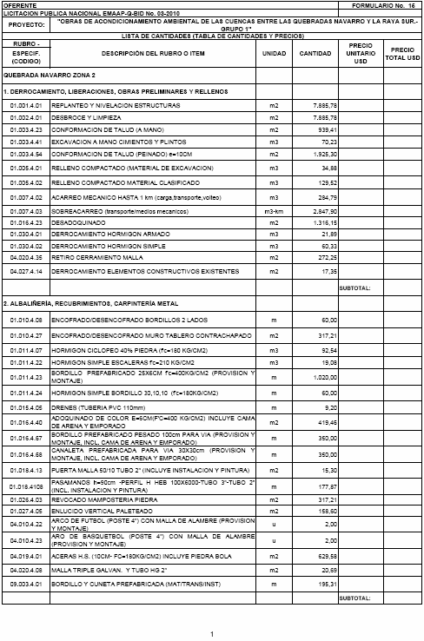
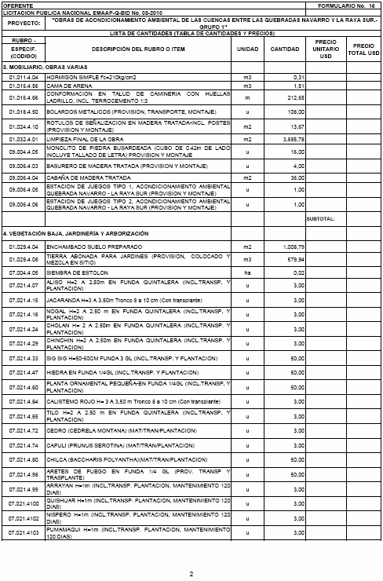
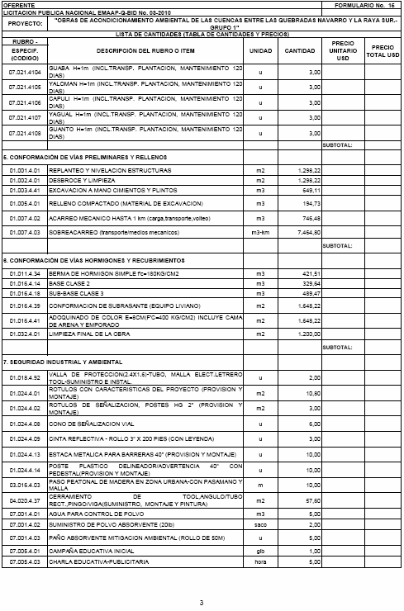
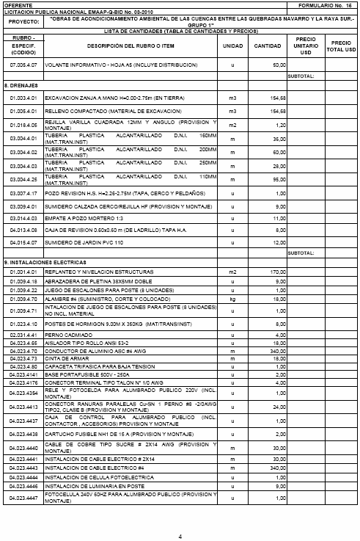
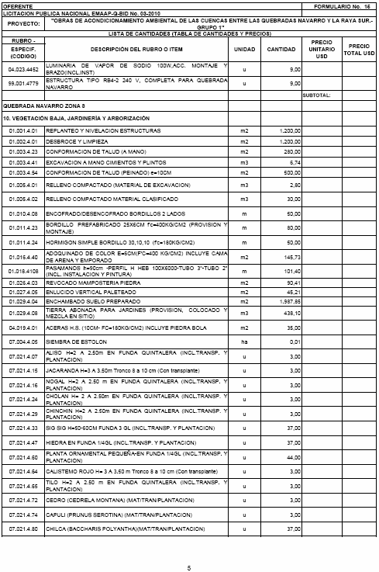

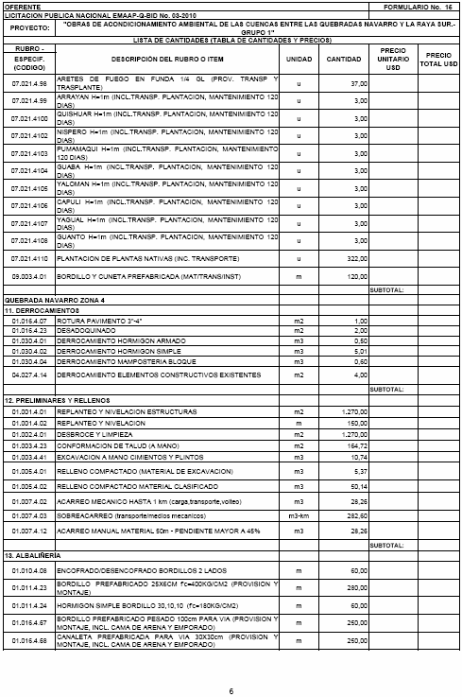

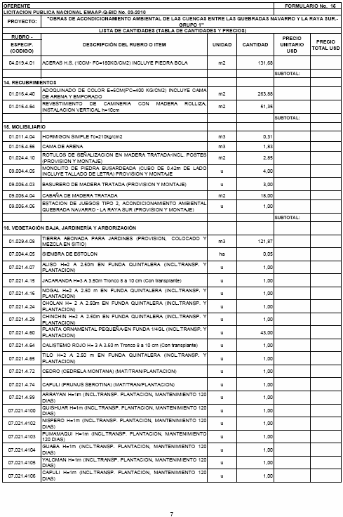

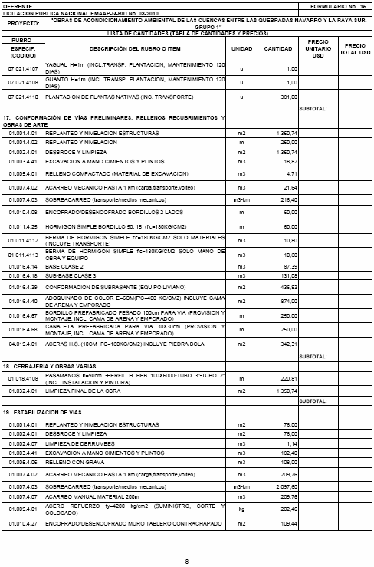

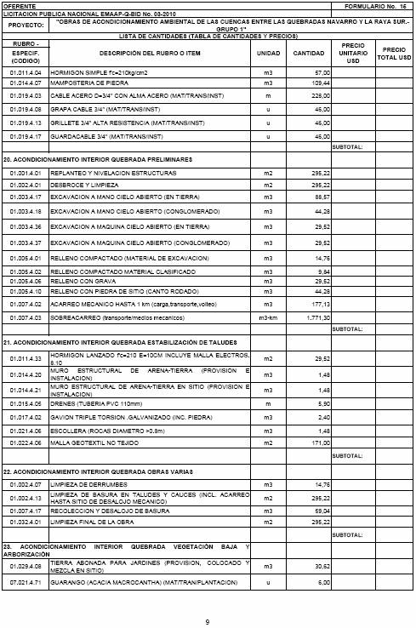

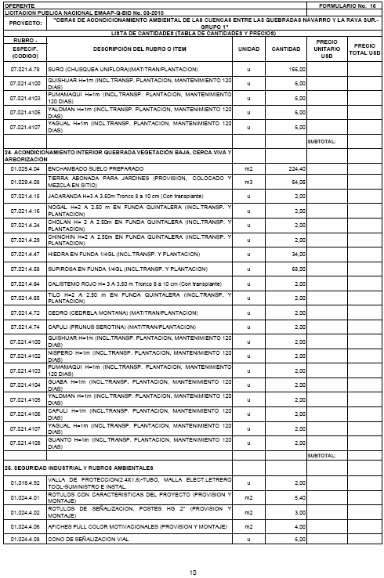
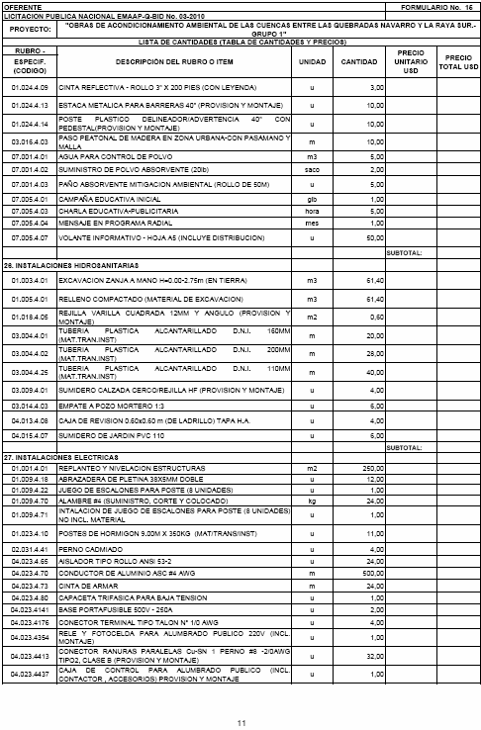

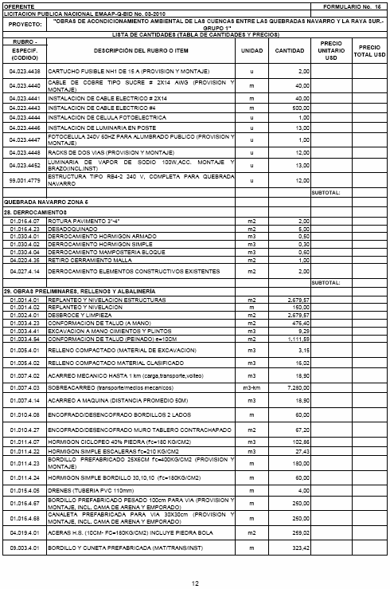

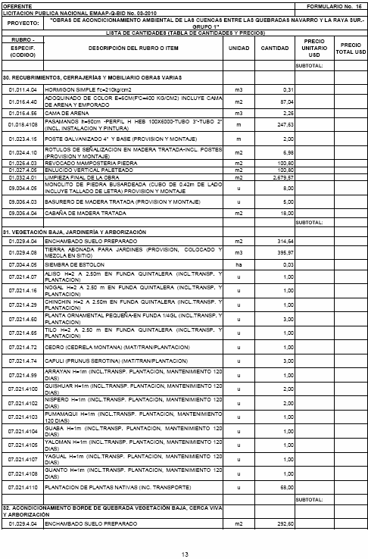

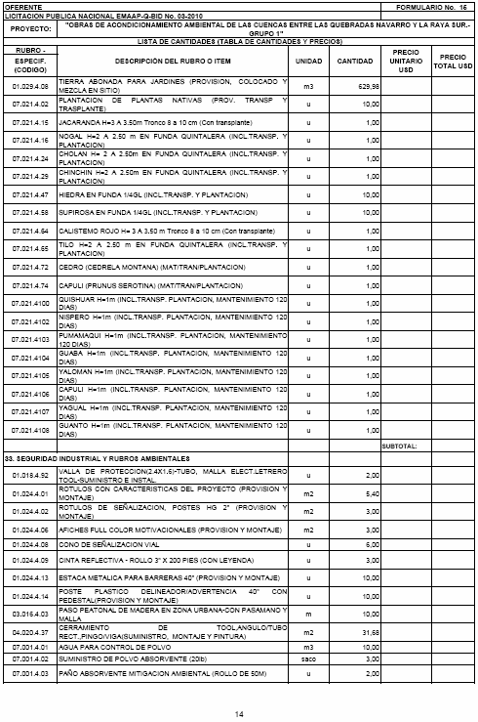

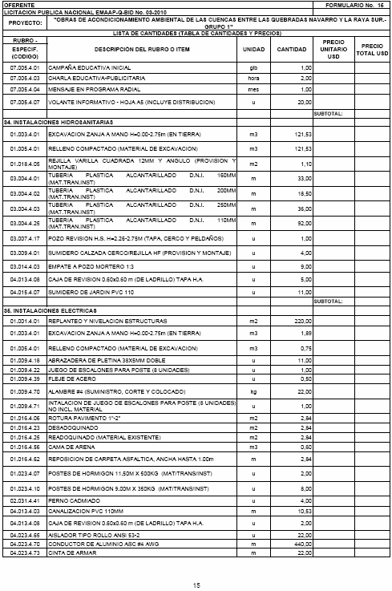

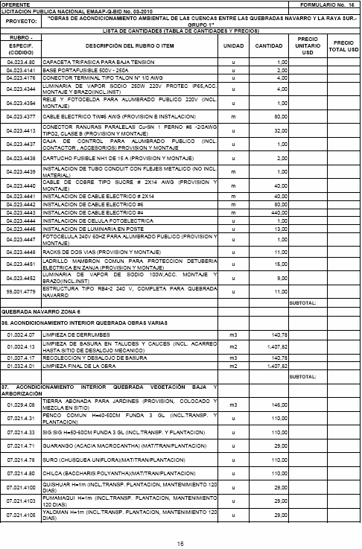
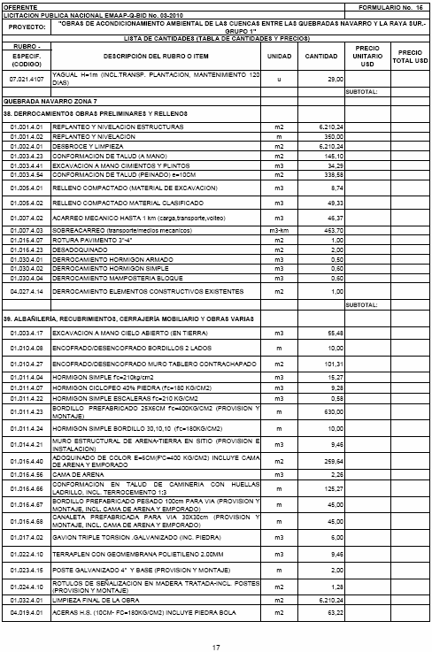
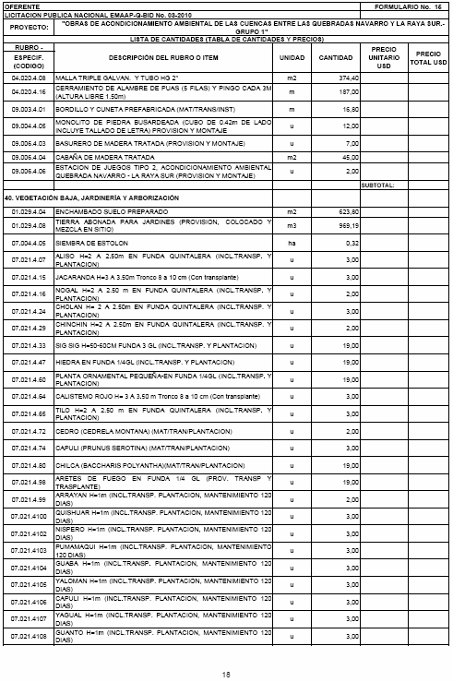

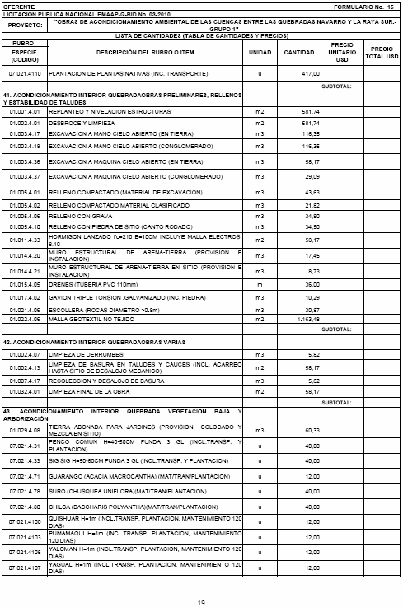
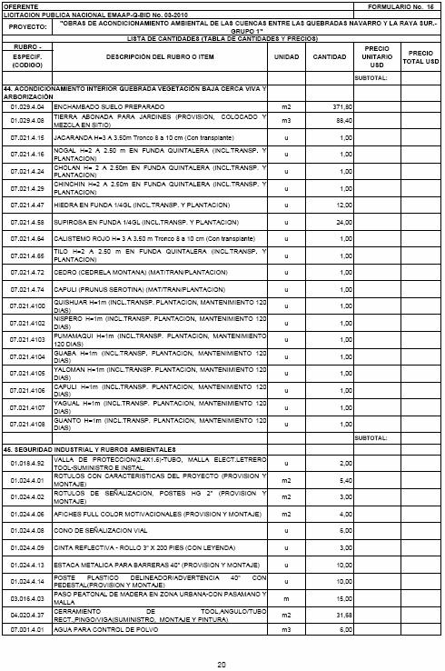

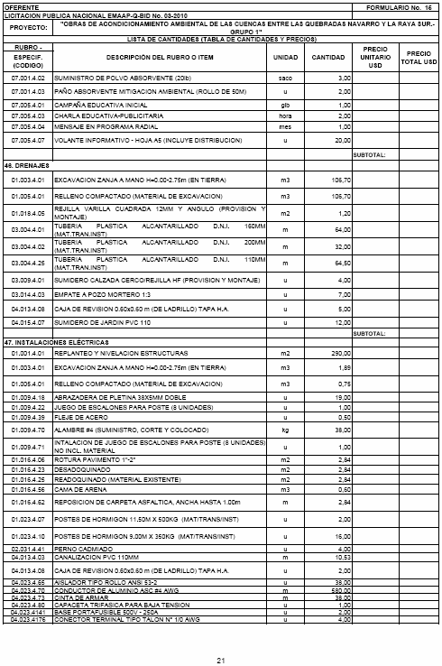

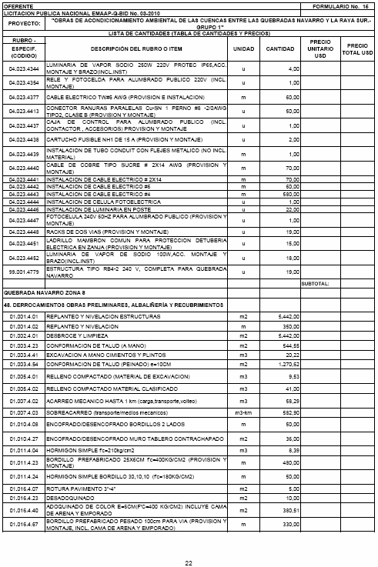
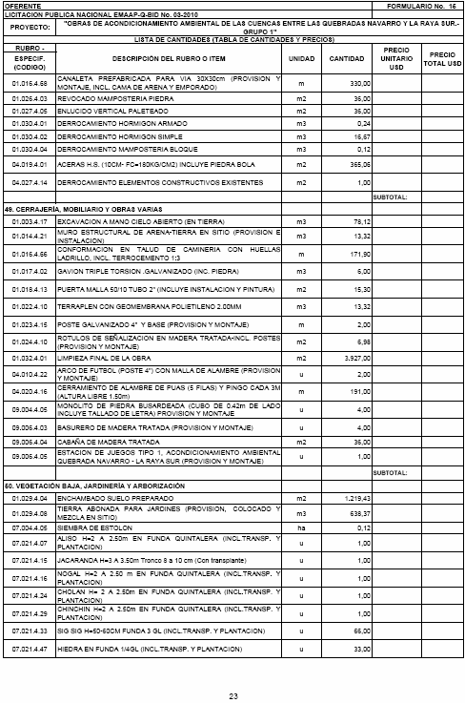
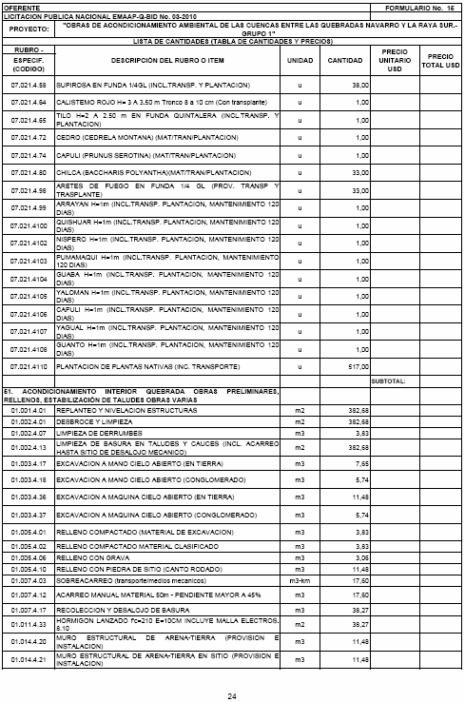

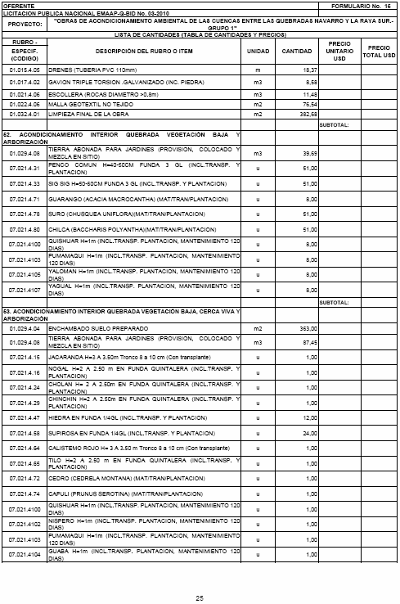

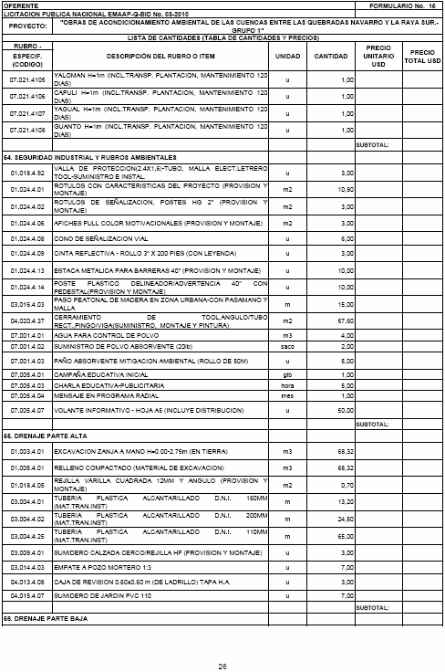

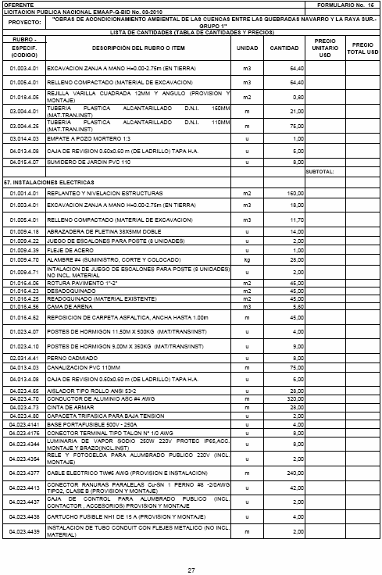
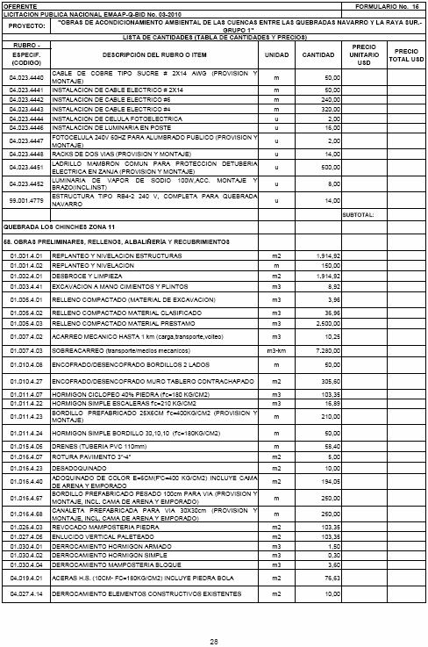

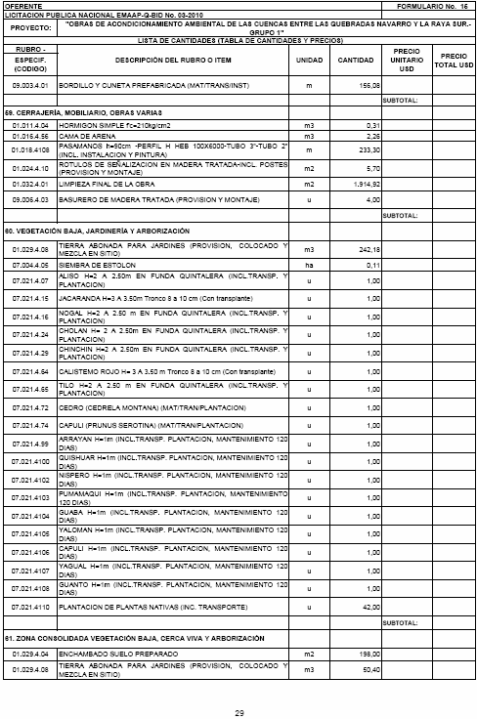

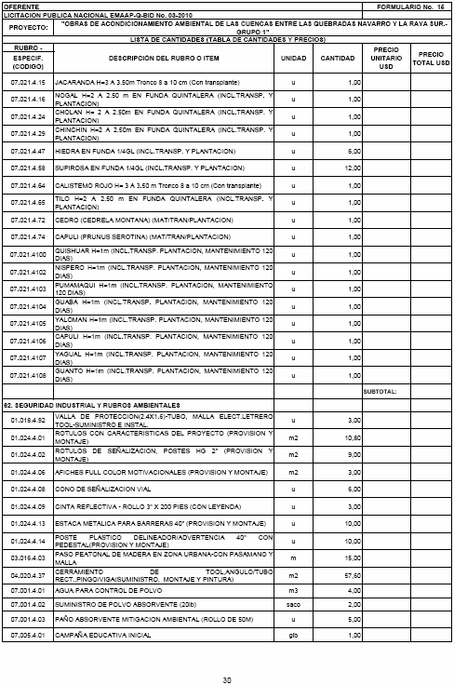

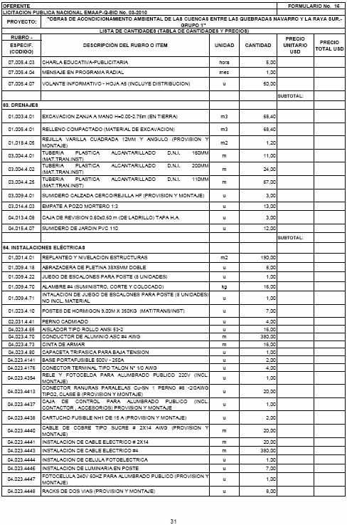
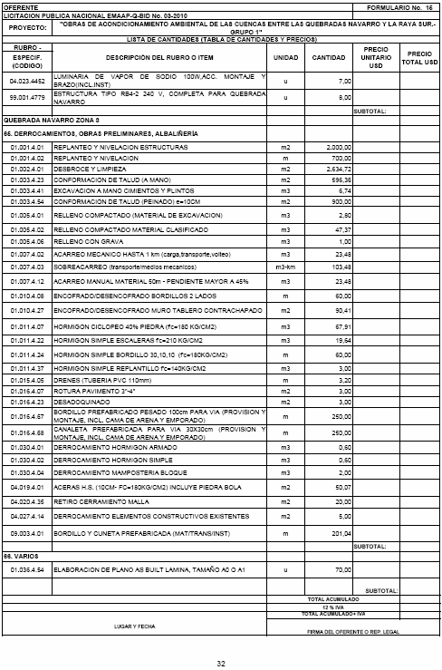

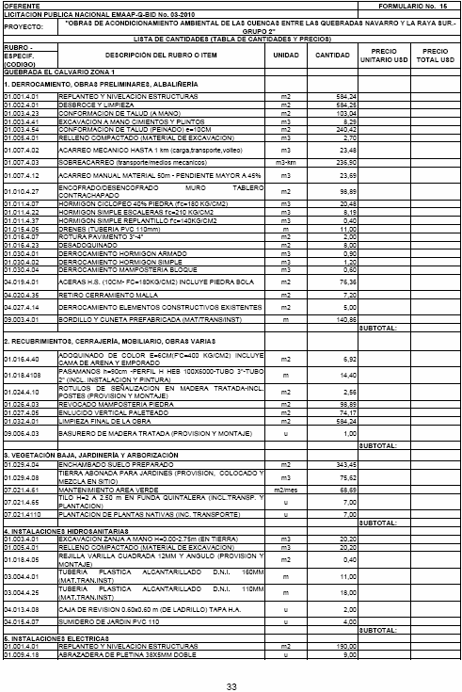

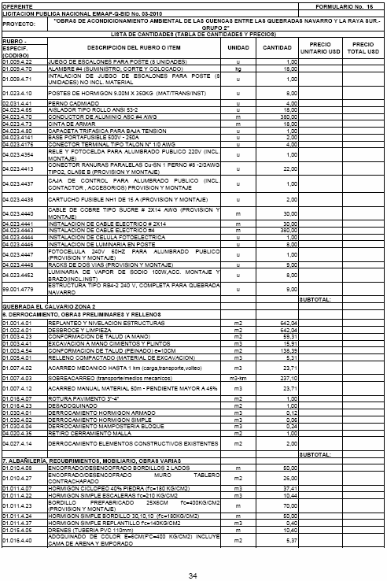
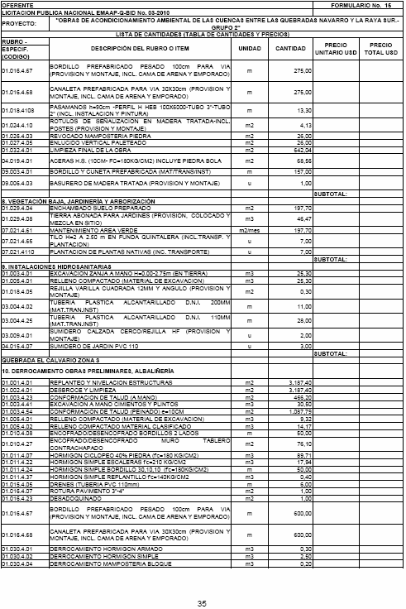
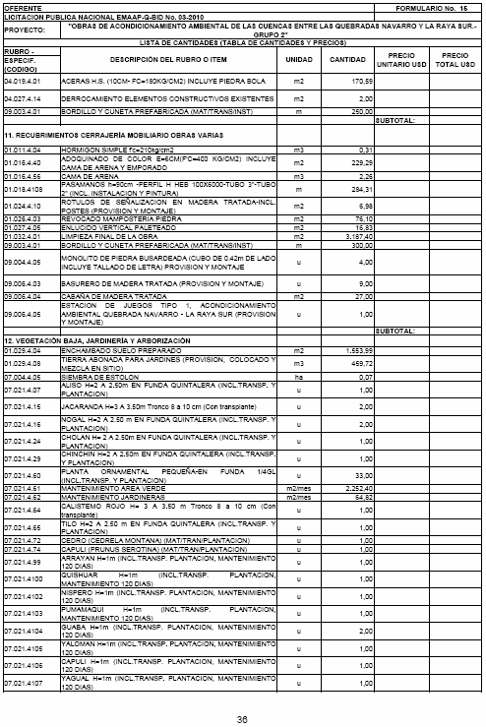
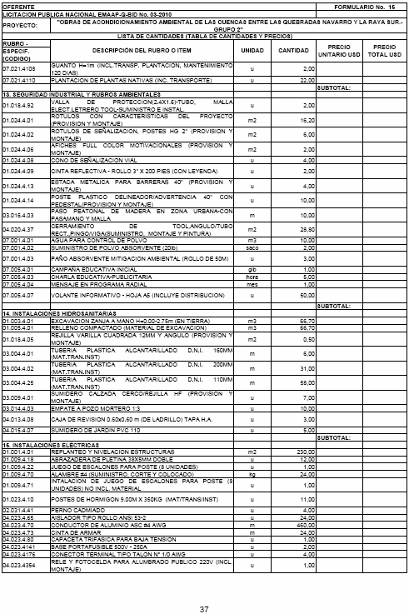

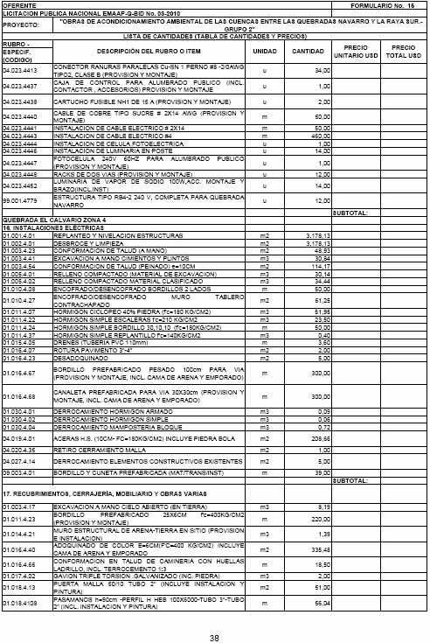
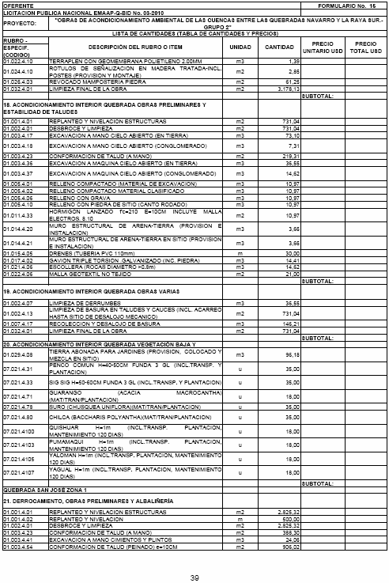
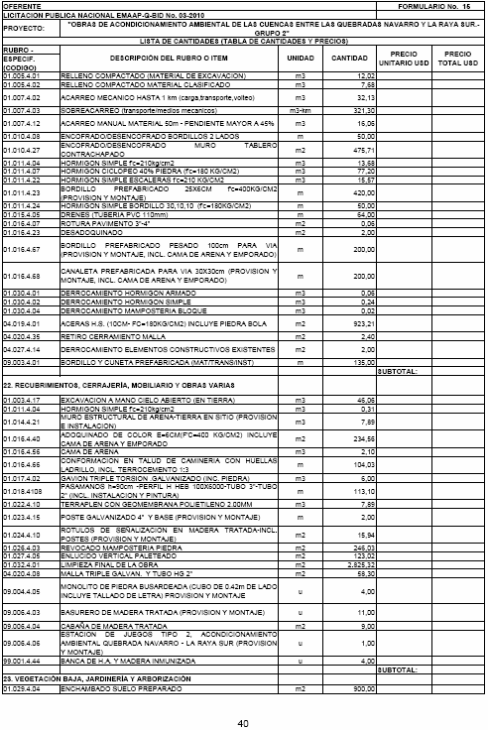

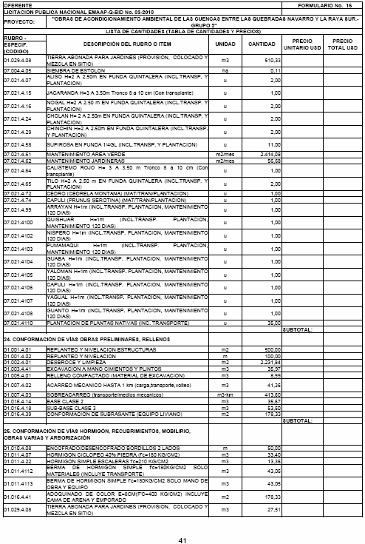
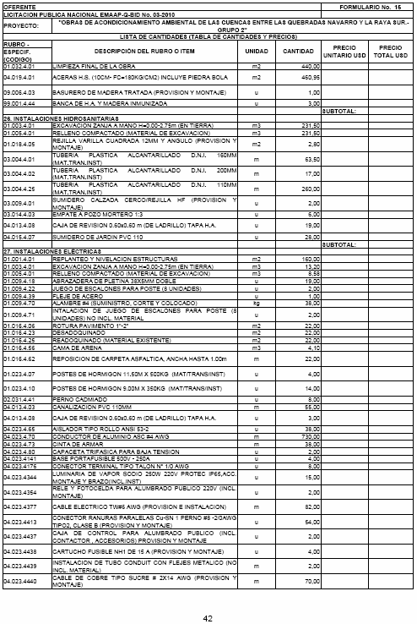
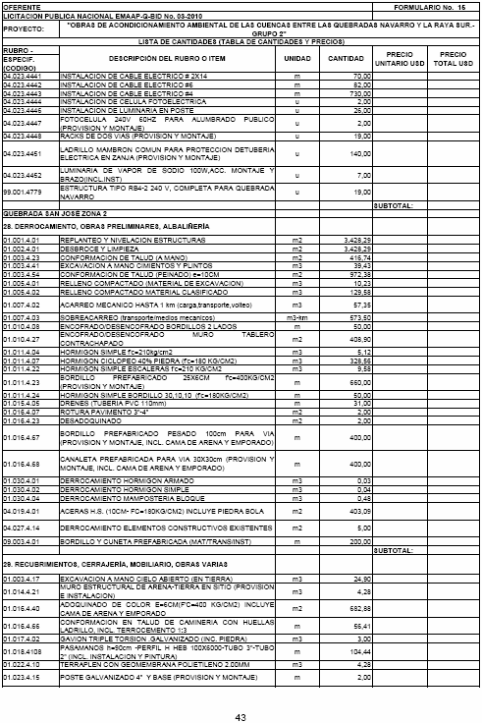
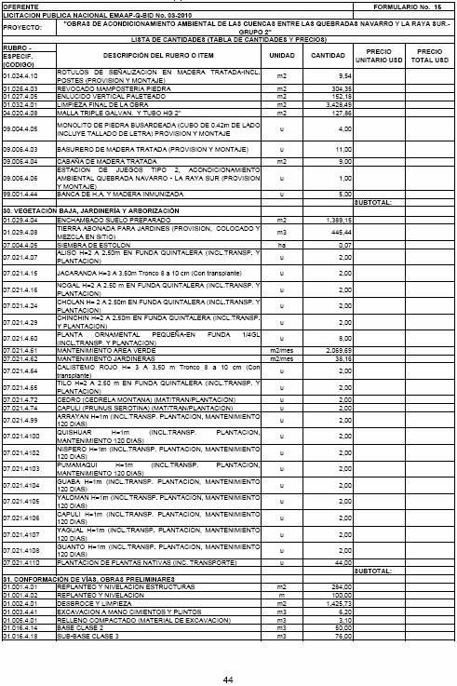
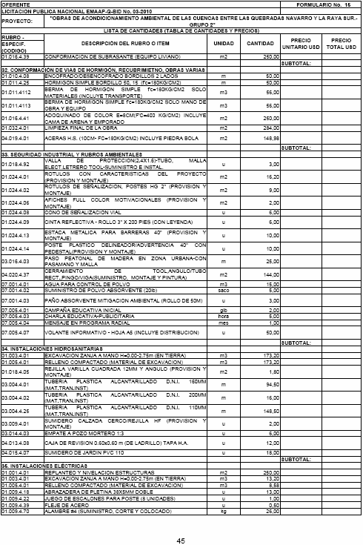

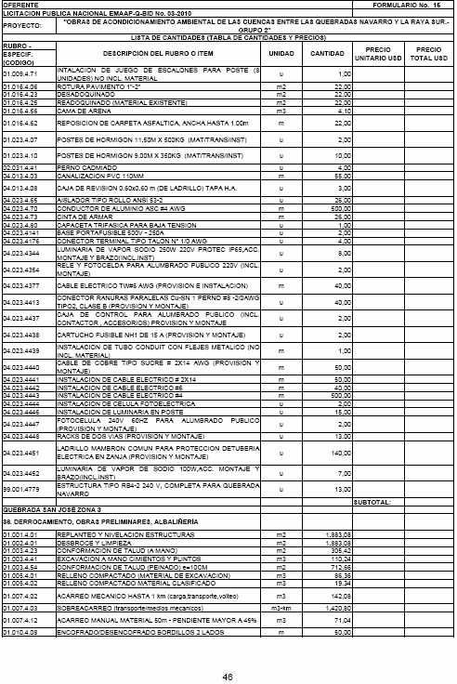

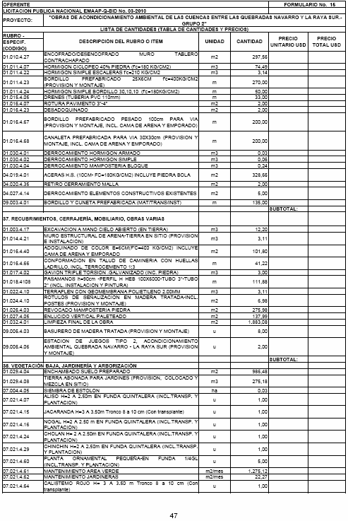
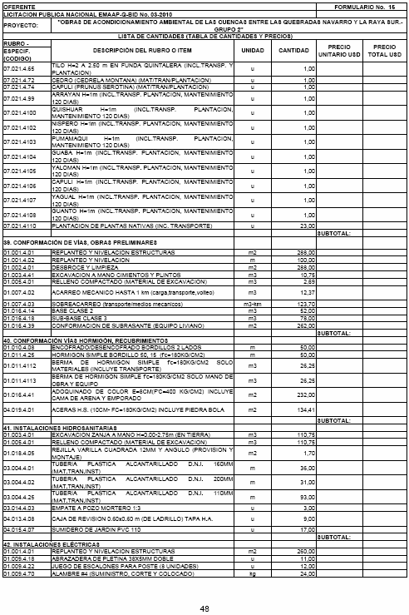

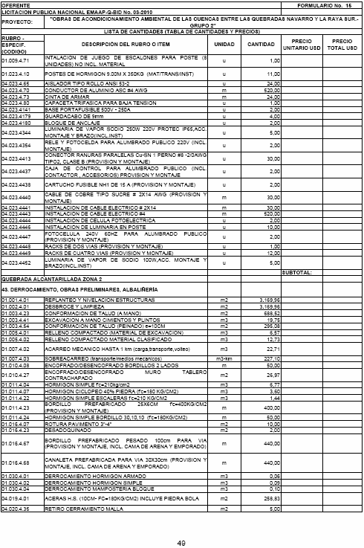
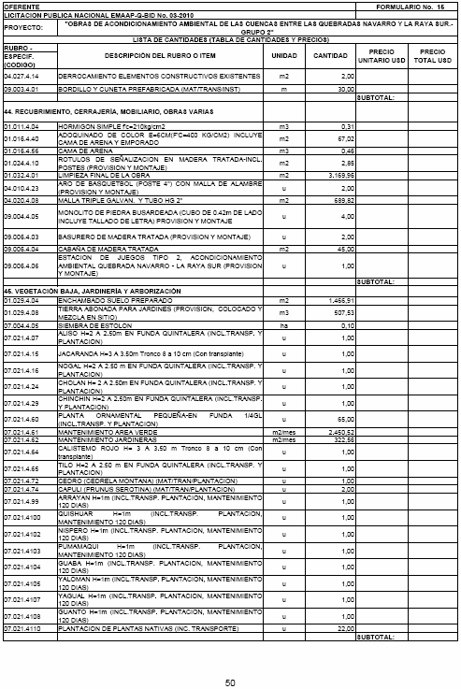
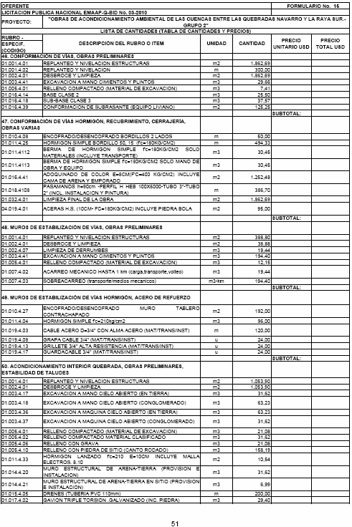
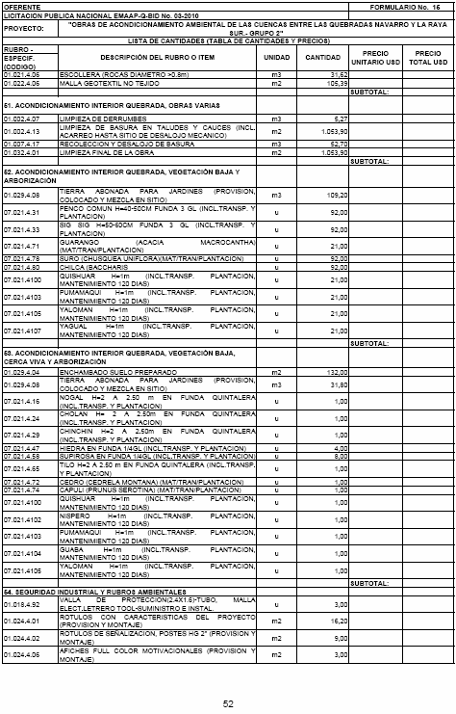
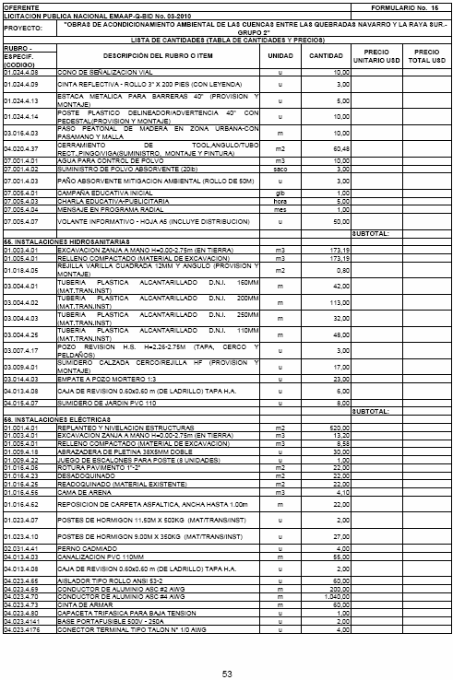
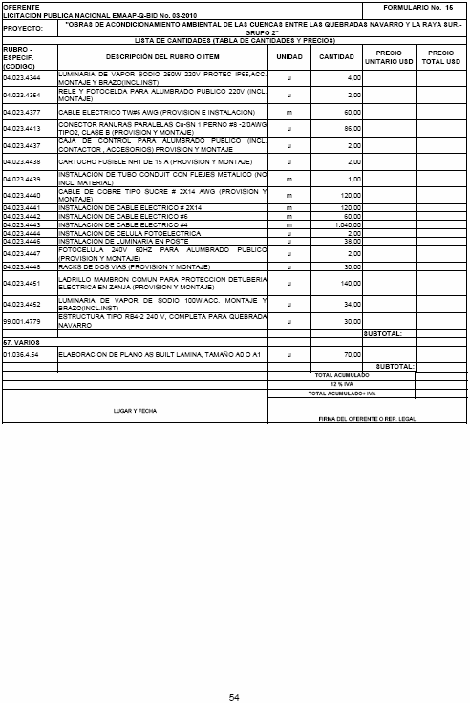

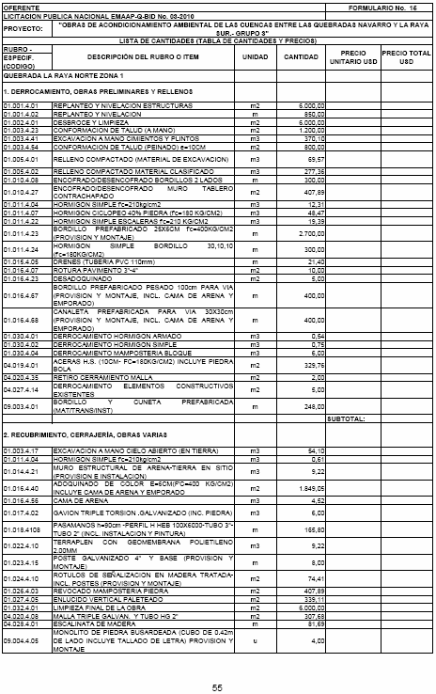
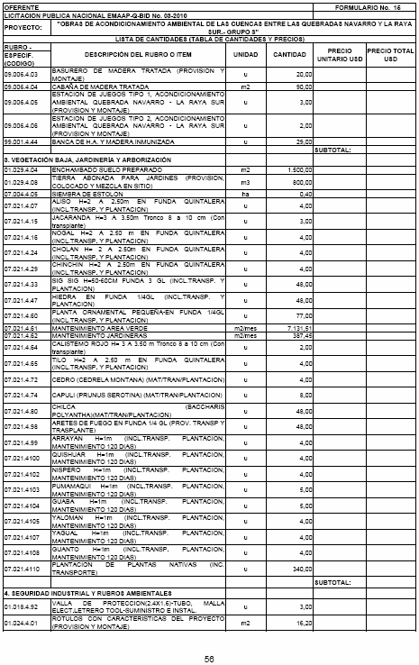
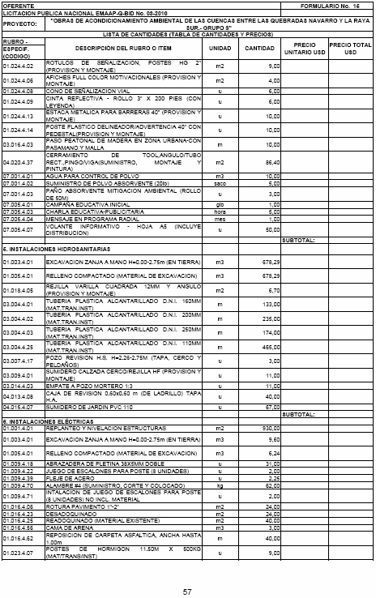
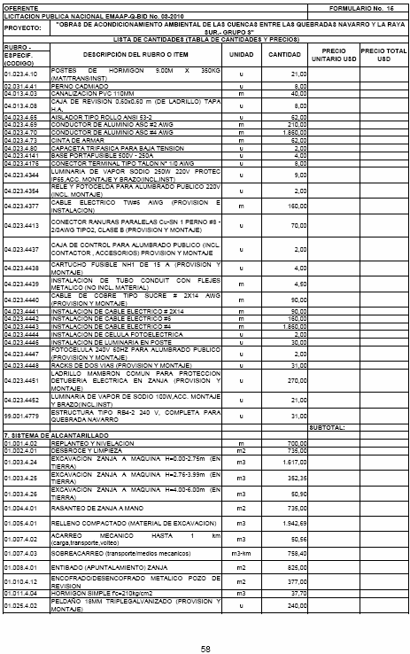
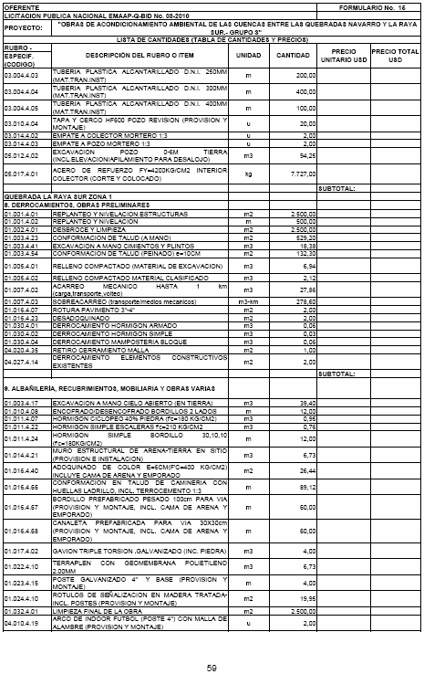
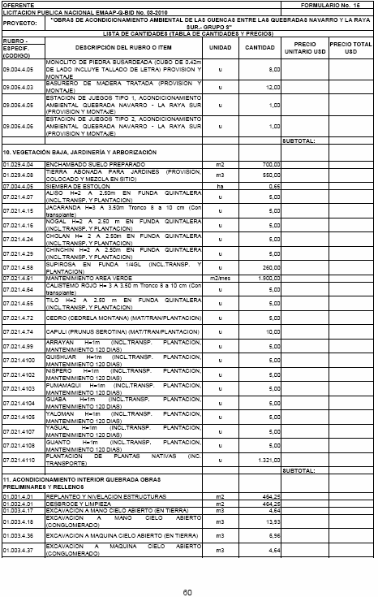
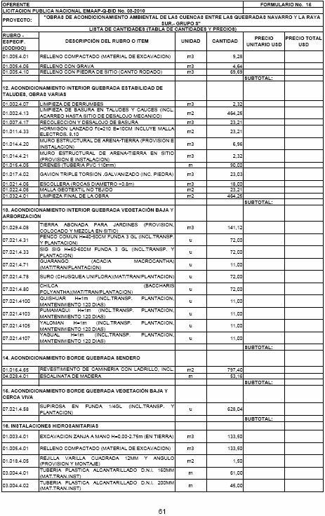
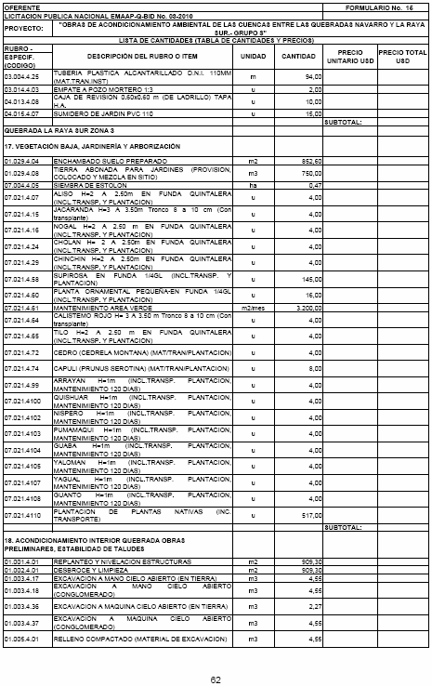
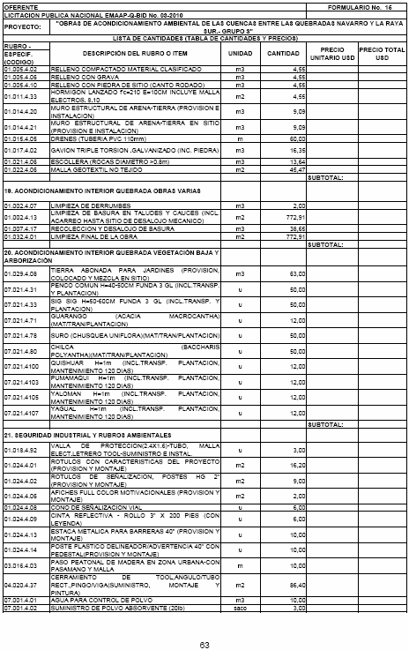
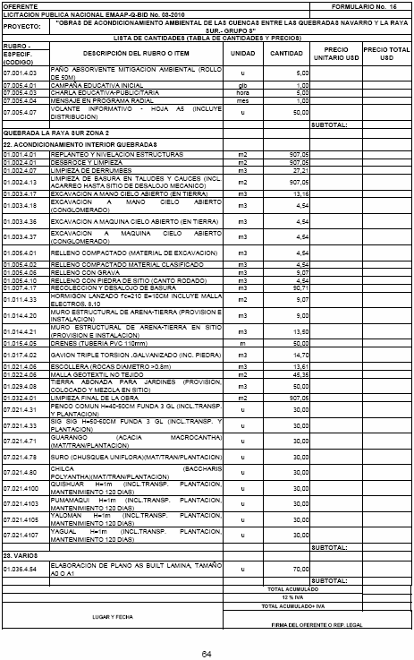

LICITACIÓN PÚBLICA NACIONAL EMAAP-Q-BID No. 03 - 2010

SECCIÓN X

REQUISITOS E INSTRUCCIONES PARA LAS GARANTÍAS
CONSTRUCCIÓN DE LAS OBRAS DEL PROYECTO:

“ACONDICIONAMIENTO AMBIENTAL DE LAS CUENCAS ENTRE LAS QUEBRADAS NAVARRO Y LA RAYA SUR; GRUPOS 1, 2 Y 3”

Conforme lo establecido en las CGC Cláusulas 51.1 y 52.1 el texto de las garantías debe ser aceptable para el Contratante.

Las siguientes garantías o fianzas deben ser emitidas por: 1) un banco o institución financiera; o, 2) fianza instrumentada en una póliza de seguros emitida por una aseguradora, domiciliados en el país; o en el extranjero a través de una Entidad establecida en el país, la que lo(s) representará y responderá por el (los) primero(s), en todos los efectos derivados de las correspondientes garantías:

  - Fiel Cumplimiento del Contrato que permanecerá vigente hasta la suscripción del acta de entrega recepción definitiva de las obras;
  - Garantía de buen uso del anticipo que se reducirá en la medida que se amortice el mismo, hasta su total cancelación.

Todas las garantías mencionadas anteriormente deberán presentarse para cada uno de los contratos, y deben ser incondicionales, irrevocables y de cobro inmediato, renovables a la sola petición del Contratante sin trámite administrativo previo. El beneficiario de todas las garantías debe ser el Contratante. No admitirán cláusula alguna que establezca trámite administrativo previo, bastando para su ejecución, el requerimiento por escrito de la entidad beneficiaria de la garantía. Cualquier cláusula en contrario, se entenderá como no escrita.

En el evento de ejecución de la garantía bancaria o fianza (póliza de seguro) emitidas, se observará lo establecido en el Art. 42 de la Ley General de Seguros, reformado por la Ley Orgánica del Sistema Nacional de Contratación Pública.

Para hacer efectiva la garantía, la Entidad Contratante tendrá preferencia sobre cualquier otro acreedor, sea cual fuere la naturaleza del mismo y el título en que se funde su pretensión.

El beneficiario de esta garantía es el Contratante, por lo que debe ser extendida a su nombre.

REPUBLICA DEL ECUADOR

LICITACIÓN PÚBLICA NACIONAL EMAAP-Q-BID No. 03–2010
EMPRESA PÚBLICA METROPOLITANA DE AGUA POTABLE Y SANEAMIENTO

PROGRAMA DE SANEAMIENTO AMBIENTAL PARA EL DISTRITO METROPOLITANO DE QUITO, FASE II

LICITACIÓN PARA LA CONSTRUCCIÓN DE OBRAS DEL PROYECTO:

“ACONDICIONAMIENTO AMBIENTAL DE LAS CUENCAS ENTRE LAS QUEBRADAS NAVARRO Y LA RAYA SUR; GRUPOS 1, 2 Y 3”

CONTRATO DE PRESTAMO N° 1802/OC-EC

1. Este Llamado a Licitación se encuentra publicado en el sitio WEB de la Empresa Pública Metropolitana de Agua Potable y Saneamiento www.emaapq.gov.ec y como noticia en el portal WEB www.compraspublicas.gov.ec del INCOP.
2. La Empresa Pública Metropolitana de Agua Potable y Saneamiento ha recibido del Banco Interamericano de Desarrollo el Préstamo N° 1802/OC-EC para financiar parcialmente el costo del Programa de Saneamiento Ambiental del Distrito Metropolitano de Quito, Fase II, para cuya realización se requiere entre otras actividades la construcción de las obras objeto de este Llamado a Licitación.

3. Con fecha 2 de septiembre del 2010, mediante Resolución No. 228, el Gerente General de la Empresa Pública Metropolitana de Agua Potable y Saneamiento ( E ), aprueba los pliegos o documentos de licitación objeto del presente proyecto.

4. La Empresa Pública Metropolitana de Agua Potable y Saneamiento, invita a los Oferentes elegibles nacionales y extranjeros a presentar ofertas selladas para la construcción de las obras de: “ACONDICIONAMIENTO AMBIENTAL DE LAS CUENCAS ENTRE LAS QUEBRADAS NAVARRO Y LA RAYA SUR; GRUPOS 1, 2 Y 3”, las cuales comprenden:

GRUPO 1.- QUEBRADAS NAVARRO.-

ZONA 2: Ubicada entre las calles Río Silanche y Letamendi. Conformación de talud, caminerías, canchas deportivas, juegos infantiles, vegetación, drenaje complementario, adoquinado del cruce de las dos vías que delimitan la zona de intervención, proyecto eléctrico.

ZONA 3: Ubicada entre la Av. de los Libertadores, cruzando por la calle Río Silanche hasta la calle Río Cinto y Letamendi. Accesos peatonales, escalinata, vegetación.

ZONA 4: Ubicada desde la calle Letamendi entre las calles Río Cinto y Río Mindo. Conformación de taludes, pasamanos, área infantil, limpieza de taludes y cauce, estabilización de taludes, vegetación, drenajes y proyecto eléctrico.

ZONA 5: Ubicada entre las calles Río Silanche y Río Pachijal. Escalinatas, adoquinado, pasamanos, área deportiva e infantil, vegetación, drenaje de aguas lluvias, proyecto eléctrico.

ZONA 6: Ubicada paralela a la calle Río Mindo y Húsares. Limpieza de taludes y cauce, vegetación.

ZONA 7: Ubicada en quebrada interior, en la parte baja limita con la calle Alonso Gómez. Pasamanos, caminerías, juegos infantiles, estabilización de taludes, limpieza de taludes y cauce, vegetación y proyecto eléctrico.
ZONA 8: Ubicada desde la calle Río Mindo y calle A hasta la calle Húsares. Caminerías juegos infantiles, vegetación, estabilización de taludes, drenaje de aguas lluvias, instalaciones eléctricas.

ZONA 11: Ubicada entre las calles Yacupugro y Los Libertadores. Accesos peatonales, escalinata, pasamanos, vegetación, proyecto eléctrico.

GRUPO 2.- QUEBRADAS CALVARIO, SAN JOSÉ Y ALCANTARILLA

Quebrada Calvario, ZONA 1: Ubicada entre las calles Hualpa Cápac y Pasaje 1. Accesos peatonales, escalinata, pasamanos, vegetación, proyecto eléctrico

Quebrada Calvario, ZONA 2: Ubicada entre el Pasaje 1 y al calle Juan Dorado. Accesos peatonales, escalinata, pasamanos, vegetación, proyecto eléctrico

Quebrada Calvario, ZONA 3: Ubicada entre la calle Juan Dorado y Pasaje S9Q. Accesos peatonales, escalinata, pasamanos, caminerías, conformación de talud, juegos infantiles, vegetación, proyecto eléctrico

Quebrada Calvario, ZONA 4: Ubicada entre las calles Juan Dorado y Puruhá. Estabilización de taludes, limpieza de taludes y cauce, vegetación.

Quebrada San José, ZONA 1: Ubicada entre las calles Río Zotahurco y Río Conambo. Conformación de taludes, accesos peatonales, caminerías, escalinatas, canchas deportivos, juegos deportivos, vegetación, proyecto eléctrico.

Quebrada San José, ZONA 2: Ubicada entre las calles Río Conambo y Hualpa Cápac. Conformación de taludes, accesos peatonales, caminerías, escalinatas, canchas deportivos, juegos deportivos, vegetación, proyecto eléctrico.

Quebrada San José, ZONA 3: Ubicada entre las calles Hualpa Cápac y Luciano Coral. Conformación de taludes, accesos peatonales, caminerías, escalinatas, canchas deportivos, juegos deportivos, vegetación, proyecto eléctrico.

Quebrada Alcantarilla, ZONA 2: Ubicada desde las calles Pablo Alvear y Alcantarilla hasta la calle Luciano Coral. Conformación y Estabilización de taludes, caminerías, escalinatas, juegos infantiles, cancha deportiva, vegetación, proyecto eléctrico.

GRUPO 3.- QUEBRADAS RAYA NORTE Y RAYA SUR

Quebrada Raya Norte, ZONA 1: Ubicada entre las calles Chilibulo y Colonche. Conformación y estabilización de taludes, alcantarillado, accesos peatonales, caminerías, escalinatas, juegos infantiles, canchas deportivas, vegetación, proyecto eléctrico.

Quebrada Raya Sur, ZONA 1: Ubicada desde la calle D hasta la calle Juan Carrillo. Conformación y estabilización de taludes, accesos peatonales, caminerías, juegos infantiles, canchas deportivas, vegetación.

Quebrada Raya Sur, ZONA 2: Ubicada desde la calle 16 hasta la calle 5. Limpieza de taludes y cauce, estabilización de taludes, vegetación.

Quebrada Raya Sur, ZONA 3: Ubicada desde la calle 5 hasta el Hogar de Ancianos. Limpieza de taludes y cauce, estabilización de taludes, vegetación.

Finalmente, la ejecución de las obras incluye para cada etapa del proyecto el manejo ambiental, seguridad industrial y salud ocupacional, por lo que se considerarán estos rubros dentro de los costos directos propuestos.

5. El plazo de entrega de las Obras y el presupuesto referencial es, según corresponda a cada Grupo:

GRUPO | PRESUPUESTO REFERENCIAL (USD) | PRESUPUESTO REFERENCIAL (en letras) | PLAZO  (DÍAS)
GRUPO 1 | 879 491,00 + IVA | Ochocientos setenta y nueve mil cuatrocientos noventa y uno con 00/100 dólares + IVA | 360
GRUPO 2 | 814 788,55 + IVA | Ochocientos catorce mil setecientos ochenta y ocho con 55/100 dólares + IVA | 360
GRUPO 3 | 452 263,88 + IVA | Cuatrocientos cincuenta y dos mil doscientos sesenta y tres con 88/100 dólares + IVA | 270

6. La Licitación se efectuará conforme a los procedimientos de Licitación Pública Nacional (LPN) establecidos en la publicación del Banco Interamericano de Desarrollo titulada “Políticas para la Adquisición de Obras y Bienes financiados por el Banco Interamericano de Desarrollo”, y está abierta a todos los Oferentes de países elegibles, según se definen en los Documentos de Licitación.

7. Los Pliegos o Documentos de Licitación, se encuentran adjuntos a esta convocatoria y están publicados como noticia en el Portal Compras Públicas (www.compraspublicas.gov.ec) y están disponibles en el Portal de la Empresa Pública Metropolitana de Agua Potable y Saneamiento www.emaapq.gov.ec a partir del día 6 de septiembre del 2010. No se requiere pago alguno de inscripción para participar en la licitación. El oferente que resulte adjudicatario del contrato, una vez recibida la notificación de la adjudicación de conformidad con el inciso 4 del artículo 31 de la Ley Orgánica Nacional de Contratación Pública pagará la suma de QUINIENTOS DÓLARES (USD 500,00) POR CADA GRUPO ADJUDICADO

8. Los requisitos de calificaciones para CADA GRUPO incluyen la demostración de capacidad legal, financiera y técnica y experiencia en construcción de Obras similares a las licitadas. No se otorgará un margen de preferencia a contratistas o asociaciones nacionales.
9. Los interesados podrán solicitar a través de la Secretaria de la Comisión Técnica de la Empresa Pública Metropolitana de Agua Potable y Saneamiento aclaraciones sobre los documentos de licitación hasta el día 27 de septiembre del 2010. Las respuestas las hará conocer por escrito la Secretaria de la Comisión Técnica de la Empresa Pública Metropolitana de Agua Potable y Saneamiento a todos los interesados que solicitaron aclaraciones hasta 6 días término de haber concluido el plazo para recibir las mismas y se publicarán en el sitio de Internet de la Empresa Pública Metropolitana de Agua Potable y Saneamiento (www.emaapq.gov.ec)
10. Las ofertas se presentarán para cada uno de los tres grupos, y se deberá indicar el Grupo (1, 2, o 3) para el cual participa. Un mismo Oferente puede presentar ofertas para más de un Grupo de licitación, si demuestra acreditar los requisitos de calificación enunciados en el numeral 9.
11. Las ofertas contenidas en un solo sobre (original y una copia), por cada Grupo (de ser el caso), se recibirán en la Secretaría de la Comisión Técnica de la Empresa Pública Metropolitana de Agua Potable y Saneamiento, ubicada en la Avenida Mariana de Jesús entre las calles Alemania e Italia de la Ciudad de Quito, Dirección Jurídica, tercer piso del Nuevo Edificio Matriz, hasta las 15h00 del día 18 de octubre del 2010. Ofertas electrónicas no serán permitidas. La Comisión Técnica de la Empresa Pública Metropolitana de Agua Potable y Saneamiento se reunirá a las 16h00 horas del mismo día para proceder, en acto público, a la apertura de las ofertas.

12. Los Oferentes domiciliados en el país que participen individualmente o en Consorcio deberán estar inscritos y habilitados como proveedores en el Registro Único de Proveedores (RUP) conforme lo dispone el artículo 18 de la Ley Orgánica del Sistema Nacional de Contratación Pública. Si un Oferente extranjero resultare adjudicatario deberá Registrarse en el RUP y domiciliarse en el Ecuador en forma previa a la suscripción del Contrato.

13. No se requiere adjuntar una garantía de seriedad de la oferta. El Oferente adjudicado en forma previa a la suscripción del Contrato, deberá presentar para cada contrato y en una de las formas establecidas en los numerales 1 y 2, del artículo 73 de la Ley Orgánica del Sistema Nacional de Contratación Pública las siguientes garantías: de fiel cumplimiento del Contrato por el cinco por ciento de su valor; y del ciento por ciento del valor del anticipo.

14. La evaluación de las Ofertas se efectuará igualmente para cada grupo, aplicando los parámetros de calificación previstos en los Documentos de Licitación.

15. Los pagos de los trabajos se realizarán, con cargo a la partida presupuestaria No. 75010301242 (Subcategoría 2.4.2.5 Obras de Acondicionamiento Ambiental Quebradas Navarro-La Raya, Aporte Local) para la Construcción de las Obras del Proyecto “ACONDICIONAMIENTO AMBIENTAL DE LAS CUENCAS ENTRE LAS QUEBRADAS NAVARRO Y LA RAYA SUR; GRUPO 1, 2 Y 3”; contra presentación de planillas mensuales. Se otorgará una anticipo de hasta el 40% del valor del contrato.

16. La Empresa Pública Metropolitana de Agua Potable y Saneamiento puede declarar desierto o cancelar el proceso, de así convenir a los intereses nacionales e institucionales, sin que los Oferentes tengan derecho a reclamo o indemnización alguna.
17. La presentación así como los costos de preparación de las ofertas es de exclusiva responsabilidad de los oferentes.

18. En consideración al tiempo que puede demandar la domiciliación de un oferente extranjero en el Ecuador, los trámites que para este efecto deban realizarse, habrán de iniciarse tan pronto se notifique con la “Carta de Aceptación” de la oferta, por lo que, el oferente deberá conocer con anticipación, todos los documentos que son necesarios para su domiciliación en el país y tenerlos listos a la fecha indicada.

Quito, a 6 de septiembre de 2010

Remigio Espinosa Dunn
GERENTE GENERAL ( E )
EMPRESA PÚBLICA METROPOLITANA DE AGUA POTABLE Y SANEAMIENTO

Véase la Sección V, “Condiciones Generales del Contrato”, Cláusula 1. Definiciones
Salvo las empresas de construcción públicas que se permiten en virtud del párrafo 3.8.
La suma de los dos coeficientes, A_{c} y B_{c}, debe ser igual a l (uno) en la fórmula. La suma de los ajustes para cada moneda se agrega al Precio del Contrato.

